PENGEMBANGAN MODUL AJAR BERBASIS MASALAH DENGAN PENDEKATAN REALISTICS MATHEMATIC EDUCATIONS UNTUK MENINGKATKAN
KEMAMPUAN PEMECAHAN MASALAH
GEOMETRI SISWA SD

SKRIPSI

Oleh :

SITI AISYAH
NPM : 211434116



PROGRAM STUDI PENDIDIKAN GURU SEKOLAH DASAR
FAKULTAS KEGURUAN DAN ILMU PENDIDIKAN
UNIVERSITAS MUSLIM NUSANTARA AL-WASHLIYAH
MEDAN
2025
PENGEMBANGAN MODUL AJAR BERBASIS MASALAH DENGAN PENDEKATAN REALISTICS MATHEMATIC EDUCATIONS UNTUK MENINGKATKAN
KEMAMPUAN PEMECAHAN MASALAH
GEOMETRI SISWA SD

Skripsi ini diajukan sebagai syarat untuk memperoleh gelar Sarjana Pendidikan pada Program Studi Pendidikan Guru Sekolah Dasar

Oleh :

SITI AISYAH
NPM : 211434116

PROGRAM STUDI PENDIDIKAN GURU SEKOLAH DASAR
FAKULTAS KEGURUAN DAN ILMU PENDIDIKAN
UNIVERSITAS MUSLIM NUSANTARA AL-WASHLIYAH
MEDAN
2025
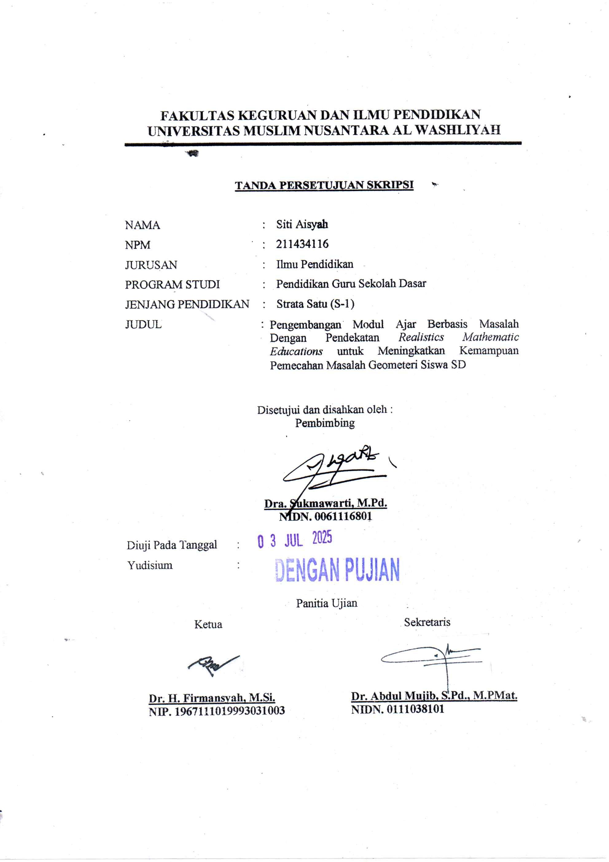

ABSTRAK
PENGEMBANGAN MODUL AJAR BERBASIS MASALAH DENGAN PENDEKATAN REALISTICS MATHEMATIC EDUCATIONS UNTUK MENINGKATKAN KEMAMPUAN PEMECAHAN
MASALAH GEOMETRI SISWA SD

SITI AISYAH
NPM : 211434116

Tujuan penelitian ini adalah untuk mengetahui kelayakan rancangan modul ajar geometri berbasis Realistic Mathematics Education untuk meningkatkan hasil belajar siswa. Untuk mengetahui peningkatan kemampuan pemecahan masalah geometri pada siswa Sekolah Dasar melalui penerapan modul ajar geometri berbasis Realistic Mathematics Education. Penelitian ini merupakan jenis penelitian pengembangan (Research and Development) dengan menggunakan prosedur pengembangan 4D yang dikembangkan oleh Thiagarajan. Pada penelitian ini, peneliti melaksanakan prosedur pengembangan 4D hanya sampai pada tahap 3, yaitu pengembangan (development), karena fokus dari penelitian ini hanya untuk mengembangkan modul berbasis masalah dengan pendekatan Realistic Mathematics Education. Instrumen yang digunakan untuk mengumpulkan adalah angket atau kuesioner yang diberikan kepada validator, yaitu validator ahli materi dan validator ahli pembelajaran. Berdasarkan hasil penelitian menunjukkan bahwa Rancangan modul ajar geometri berbasis Realistic Mathematics Education sangat layak digunakan untuk meningkatkan hasil belajar siswa kelas V SD Negeri 101797 Deli Tua. Kemampuan pemecahan masalah geometri pada siswa Sekolah Dasar melalui penerapan modul ajar geometri berbasis Realistic Mathematics Education mengalami peningkatan yang sangat signifikan. Hasil pre-test sebelum menggunakan rancangan modul ajar, rata-rata nilai kemampuan pemecahan masalah siswa adalah sebesar 30,4. Setelah menggunakan rancangan modul ajar rata-rata nilai kemampuan pemecahan masalah siswa mengalami peningkatan menjadi 85,3. Dengan demikian, rancangan modul ajar berbasi RME sangat direkomendasikan untuk digunakan dalam meningkatkan kemampuan pemecahan masalah siswa pada materi geometri bangun datar.

Kata Kunci: Pengembangan, Modul Ajar, Berbasis Masalah, Realistic Mathematics Education, Pemecahan Masalah, Geometri

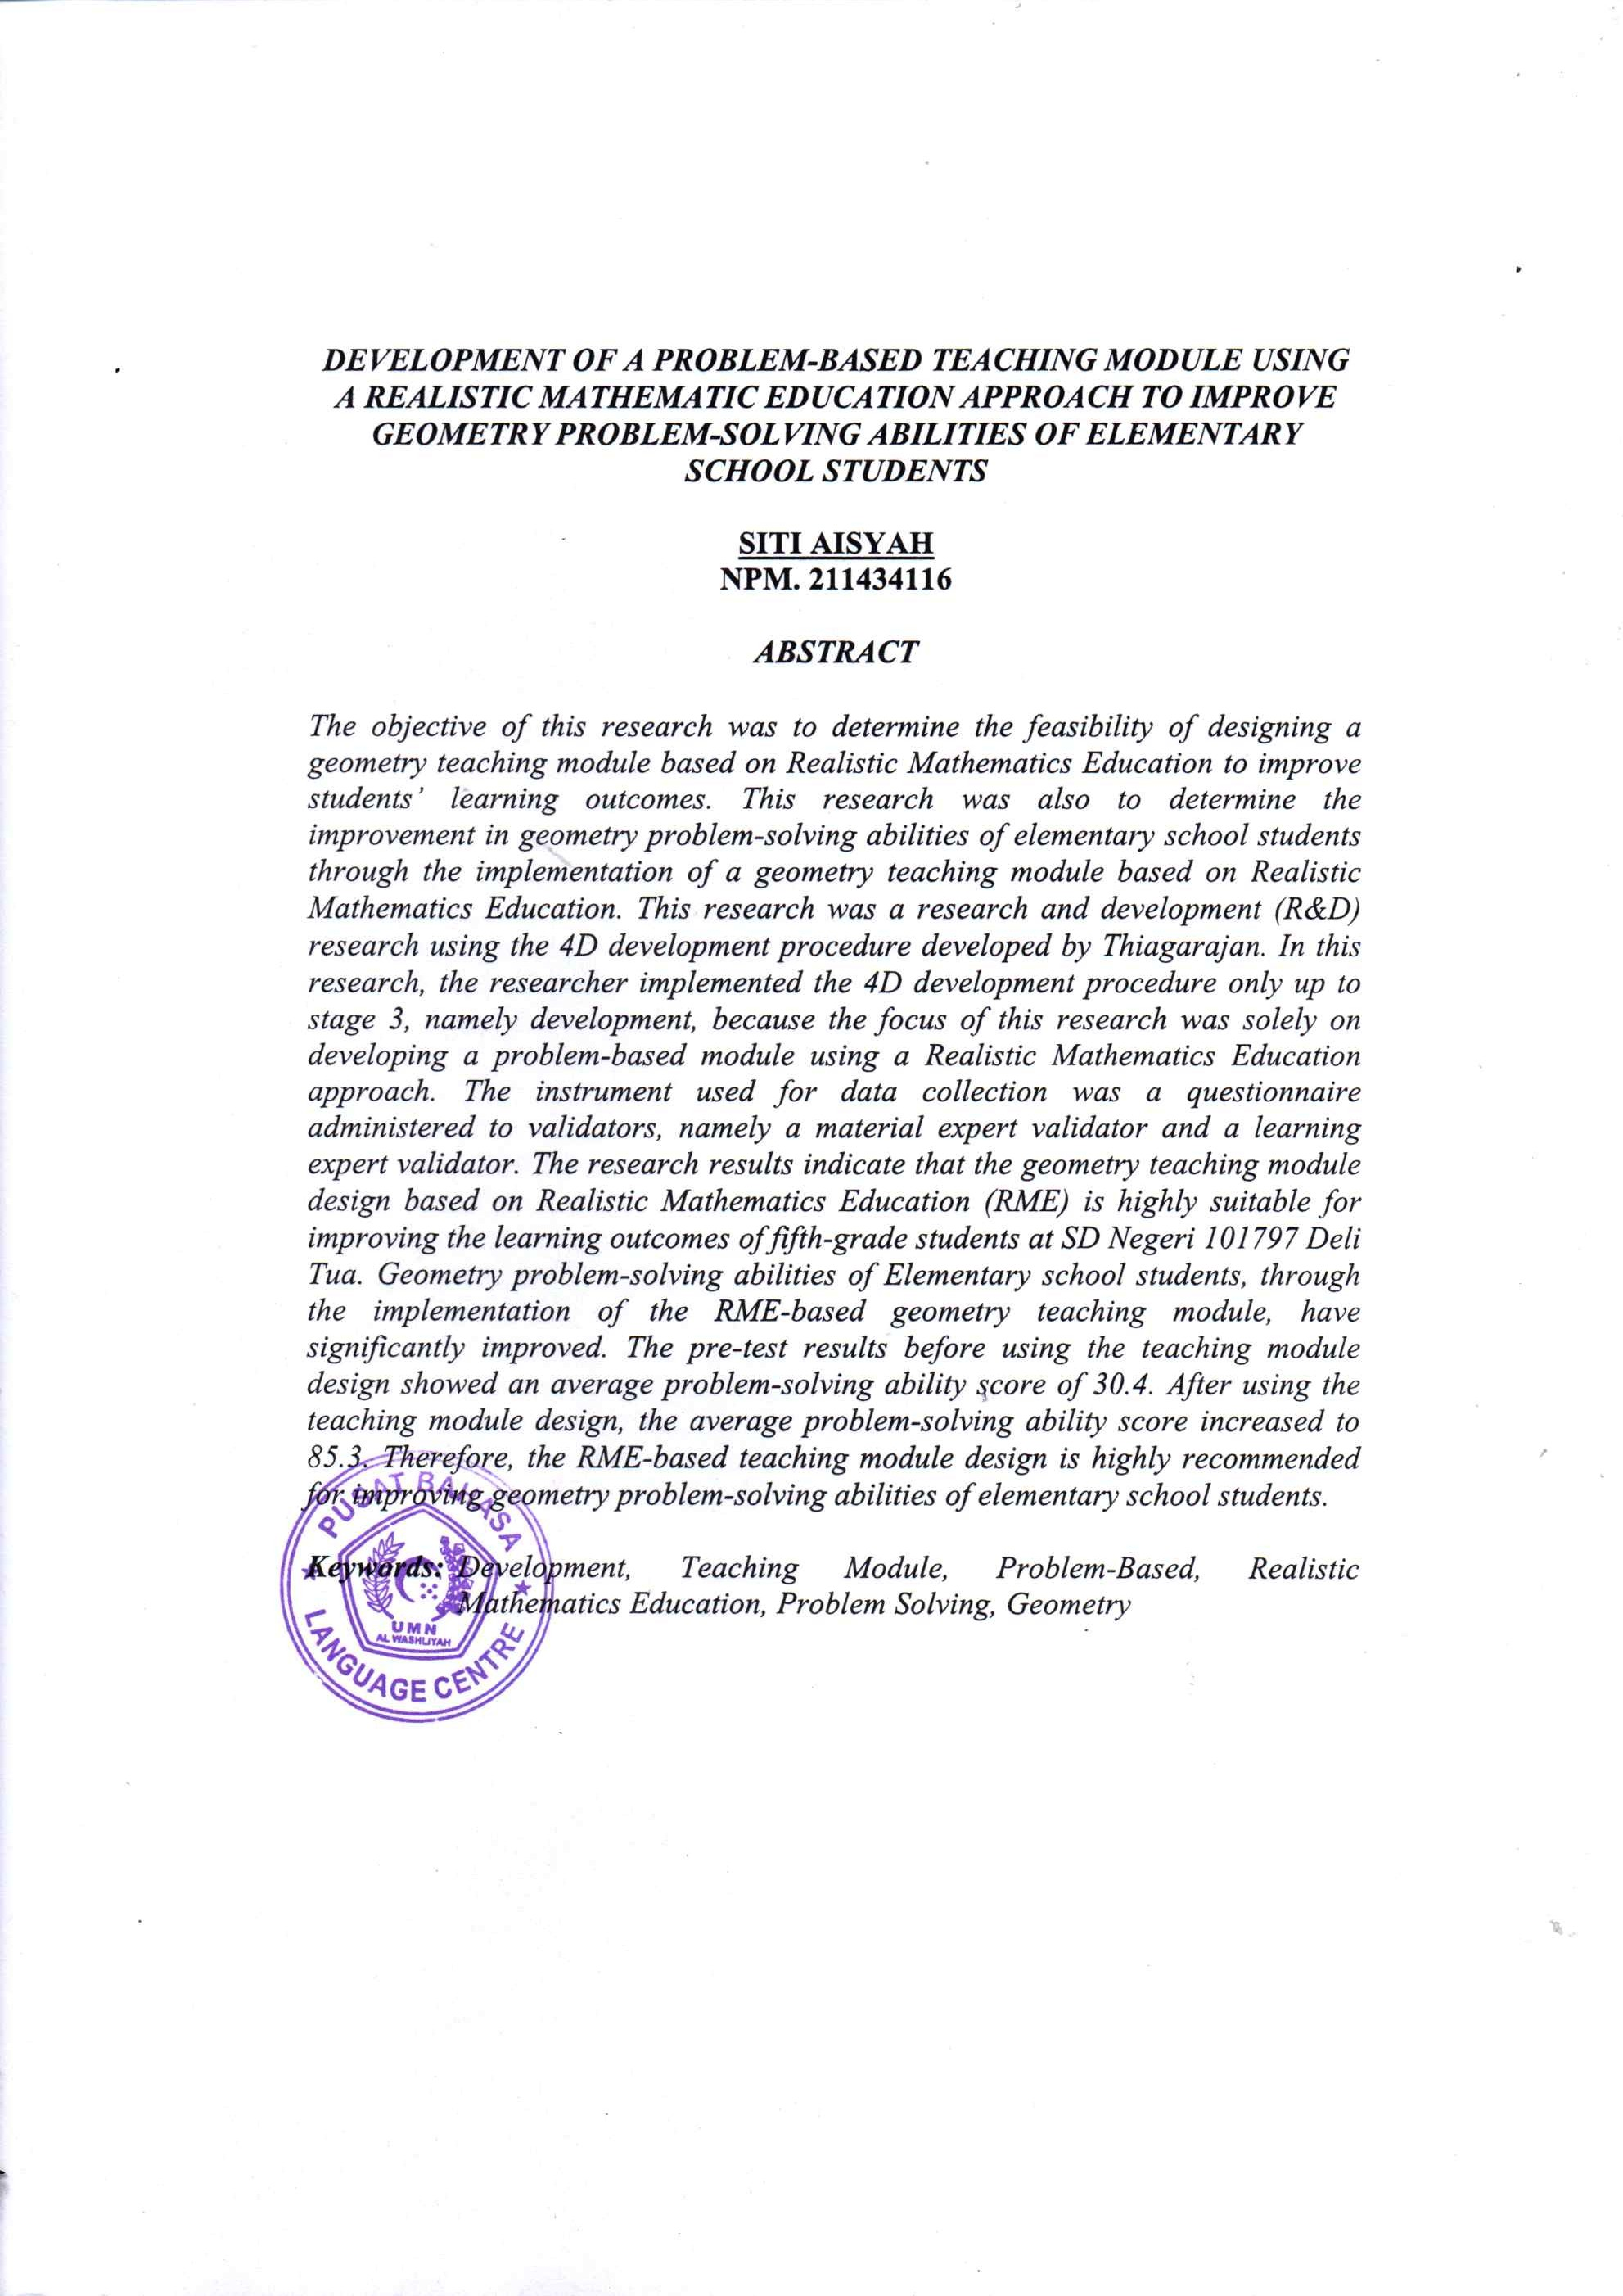

KATA PENGANTAR
Bismilahirrahmanirahim
يٰۤاَيُّهَا الَّذِيۡنَ اٰمَنُوۡا هَلۡ اَدُلُّكُمۡ عَلٰى تِجَارَةٍ تُنۡجِيۡكُمۡ مِّنۡ عَذَابٍ اَلِيۡمٍ‏(10) تُؤۡمِنُوۡنَ بِاللّٰهِ وَرَسُوۡلِهٖ وَتُجَاهِدُوۡنَ فِىۡ سَبِيۡلِ اللّٰهِ بِاَمۡوَالِكُمۡ وَاَنۡفُسِكُمۡ​ؕ ذٰلِكُمۡ خَيۡرٌ لَّـكُمۡ اِنۡ كُنۡتُمۡ تَعۡلَمُوۡنَۙ‏ ﻿﻿ (11)
Artinya : Wahai orang-orang yang beriman! Maukah kamu Aku tunjukkan suatu perdagangan yang dapat menyelamatkan kamu dari azab yang pedih? (10) (Yaitu) kamu beriman kepada Allah dan Rasul-Nya, dan berjihad di jalan Allah dengan harta dan jiwamu. Itulah yang lebih baik bagi kamu jika kamu mengetahui. (Q.S. As-Shaff ayat 10-11).

Alhamdulillah, penulis mengucapkan puji syukur ke hadirat Allah S.W.T., atas limpahan Rahmat dan Hidayah-Nya telah memberikan anugerah iman dan ilmu, serta ketenangan dan kekuatan, sehingga penulis mampu menyelesaikan Skripsi ini. Skripsi ini diajukan sebagai salah satu syarat untuk memperoleh gelar Sarjana Pendidikan Guru Sekolah Dasar pada Universitas Muslim Nusantara Alwashliyah Medan. Alhamdulillah penulis ucapkan karena penulis telah dapat menyelesaikan skripsi ini dengan judul “Pengembangan Modul Ajar Berbasis Masalah Dengan Pendekatan Realistics Mathematic Educations Untuk Meningkatkan Kemampuan Pemecahan Masalah Geometri Siswa SD”.
Penulisan skripsi ini tidak akan selesai tanpa bantuan, bimbingan, arahan dan dukungan dari berbagai pihak. Oleh karena itu dalam kesempatan ini dari lubuk hati yang terdalam, penulis menyampaikan terima kasih yang sebesar-besarnya kepada:
- Bapak Dr. H. Firmansyah, M.Si. selaku Rektor Universitas Muslim Nusantara Al Washliyah Medan.
- Bapak Dr. Anwar Sadat, S.Ag., M.Hum. selaku Wakil Rektor I, Bapak Dr. Dedy Juliandri Panjaitan, M.Si. selaku Wakil Rektor II, dan Bapak Dr. Samsul Bahri, M.Si. selaku Wakil Rektor III Universitas Muslim Nusantara Al Washliyah Medan.
- Bapak Dr. Abdul Mujib, M.Pmat. selaku Dekan Fakultas Keguruan dan Ilmu Pendidikan Universitas Muslim Nusantara Al Washliyah Medan.
- Bapak Sujarwo, S.Pd., M.Pd., selaku Ketua Program Studi Pendidikan Guru Sekolah Dasar Fakultas Keguruan dan Ilmu Pendidikan Universitas Muslim Nusantara Al Washliyah Medan.
- Ibu Hasanah, S.Pd., M.Pd., selaku Dosen Pembimbing Akademik.
- Ibu Dra. Sukmawarti, M.Pd., selaku dosen pembimbing yang telah banyak meluangkan waktu dan perhatiannya untuk memberikan bimbingan kepada penulis.
- Seluruh Dosen, Civitas Akademik dan Staff di lingkungan Fakultas Keguruan dan Ilmu Pendidikan Universitas Muslim Nusantara Al Washliyah Medan.
- Kepala Sekolah, Para Guru dan Siswa UPT SDN 101797 Deli Tua yang telah memberikan izin kepada penulis untuk melakukan observasi penelitian.
- Teristimewa kepada ayahanda dan ibunda tercinta, yang telah memberikan kasih sayang, dukungan dan doa kepada penulis sehingga penulis dapat menyelesaikan skripsi ini.
Penulisan skripsi ini masih banyak terdapat kekurangan karena keterbatasan pengalaman, ilmu maupun data yang didapatkan penulis, untuk itu penulis berharap masukan dan saran dari semua pihak, dan semoga Skripsi ini bermanfaat dalam pengembangan ilmu pengetahuan. Semoga amal baik mereka yang membantu penulisan dan penelitian ini mendapat balasan terbaik dan ridho dari Allah S.W.T.
Medan, 11 Juni 2025
Penulis

Siti Aisyah

DAFTAR ISI

KATA PENGANTAR i
DAFTAR ISI iv
DAFTAR TABEL vii
DAFTAR GAMBAR viii
DAFTAR LAMPIRAN ix
BAB I PENDAHULUAN 1
  - Latar Belakang 1
  - Identifikasi Masalah 12
  - Batasan Masalah 12
  - Rumusan Masalah 12
  - Tujuan Penelitian 13
  - Manfaat Penelitian 14
  - Anggapan Dasar 14
BAB II KAJIAN PUSTAKA 16
  - Modul Ajar 16
    - Pengertian Modul Ajar 16
    - Pengembangan Modul Ajar 18
    - Langkah-Langkah Pengembangan Modul Ajar 24
    - Faktor Penyebab Kesulitan yang Dihadapi Guru dalam Mengembangkan Modul Ajar 26
  - Model Pembelajaran Problem Based Learning 28
    - Pengertian Problem Based Learning 28
    - Manfaat Problem Based Learning 29
    - Karakteristik Problem Based Learning 30
    - Langkah-Langkah Model Pembelajaran Problem Based Learning 32
    - Kelebihan Model Pembelajaran Problem Based Learning 33
    - Kekurangan Model Pembelajaran Problem Based Learning 35
    - Peran Guru dalam Model Pembelajaran Problem Based Learning 37
  - Realistics Mathematic Eductation (RME) 38
    - Pengertian Realistics Mathematic Eductation (RME) 38
    - Karakteristik Realistics Mathematic Eductation (RME) 40
    - Prinsip Pendekatan Realistics Mathematic Eductation (RME) 41
    - Langkah-Langkah Realistics Mathematic Eductation (RME) 43
    - Kelebihan dan Kekurangan Realistics Mathematic Eductation (RME) 44
  - Pembelajaran Matematika 46
    - Pengertian Matematika 46
    - Prinsip Matematika 47
    - Fungsi Pembelajaran Matematika 48
    - Tujuan Pembelajaran Matematik 48
    - Kemampuan Pemecahan Masalah Matematika 50
    - Indikator Peningkatan Kemampuan Pemecahan Matematika 52
    - Pembelajaran Geometri 53
  - Penelitian Relevan 55
  - Kerangka Berpikir 59
  - Hipotesis 62
BAB IIII METODOLOGI PENELITIAN 63
  - Model Pendekatan Penelitian Pengembangan 63
  - Desain Penelitian 64
  - Subyek, Obyek dan Waktu Penelitian 65
  - Prosedur Penelitian Pengembangan 65
  - Instrumen dan Teknik Pengumpulan Data 70
    - Instremen Pengumpulan Data 70
    - Teknik Pengumpulan Data 71
  - Teknik Analisa Data 72
BAB IV HASIL PENELITIAN DAN PEMBAHASAN 74
  - Hasil Penelitian 74
    - Tahap Pendefenisian (Define) 74
    - Tahap Perancangan (Design) 79
    - Tahap Pengembangan (Develop) 80
    - Tahap Penyebarluasan (Disseminate) 91
  - Pembahasan Penelitian 91
BAB V KESIMPULAN DAN SARAN 97
  - Kesimpulan 97
  - Saran 98
DAFTAR PUSTAKA 99

DAFTAR TABEL

3.1 Kategori Penilaian Kevalidan 72
3.2 Kategori Penilaian Kepraktisan 73
4.1 Nama-Nama Validator Ahli Materi 84
4.2 Data Hasil Validasi Ahli Materi 84
4.3 Revisi Modul Ajar 85
4.4 Tabulasi Data Lembar Angket Respon Siswa 86
4.5 Hasil Belajar Siswa 88
4.6 Deskripsi Hasil Belajar Pada Post-Test 89
4.7 Tingkat Ketuntasan Hasil Belajar Siswa 89
4.8 Ketercapian Tujuan Pembelajaran Post Test 90

DAFTAR GAMBAR

2.1 Kerangka Berpikir 62
4.1 Isi buku ajar yang digunakan di kelas V SD Negeri 101797 Deli Tua 75
4.2 Peta Konsep 77
4.3 Sampul Modul Ajar 81
4.4 Identitas Modul 82
4.5 Bagian Isi Modul Ajar 83

DAFTAR LAMPIRAN

Lampiran A: Data Penelitian
A.1 Instrumen Uji Coba Analisis Kebutuhan Guru Pada Mata Pelajaran Matematika Materi Geometri Kelas V SD Negeri 101797 Deli Tua 103
A.2 Data Hasil Uji Coba Instrumen 110
A.3 Instrumen Penelitian 115
A.4 Data Hasil Penelitian 147

Lampiran B: Dokumen
B.1 Dokumen Pengajuan Judul 154
B.2 Dokumen Persetujuan Judul 155
B.3 Penghunjukan Pembimbing 156
B.4 Undangan Seminar Proposal 157
B.5 Berita Acara Seminar Proposal 158
B.6 Surat Ijin Penelitian 159
B.7 Surat Keterangan Penelitian 160
B.8 Surat Tanda Persetujuan Skripsi 161
B.9 Surat Tanda Persetujuan Skripsi 162

BAB I
PENDAHULUAN

  - Latar Belakang
Pendidikan adalah kegiatan yang dilakukan manusia secara sadar dan terprogram guna membangun personalitas yang baik dan mengembangkan kemampuan atau bakat yang ada pada diri individu manusia agar mencapai tujuan atau target tertentu dalam menjalani hidup. Pendidikan bukan hanya sebagai suatu kewajiban, tetapi juga untuk mempersiapkan individu menjadi generasi unggul. Salah satu upaya yang dapat dilakukan untuk menghasilkan generasi yang unggul adalah melalui pengembangan komponen-komponen pendidikan. Pengembangan komponen pendidikan harus disesuaikan dengan karakterisitik siswa, kondisi sosial masyarakat, dan perkembangan zaman.
Salah satu komponen pendidikan yaitu proses belajar dan pembelajaran. Belajar merupakan perubahan tingkah laku pada diri individu dengan individu lain sehingga mereka mampu berinteraksi dengan lingkungannya. Belajar dan pembelajaran dikatakan sebuah bentuk edukasi yang menjadikan adanya suatu proses interaksi antara guru dengan siswa. Guru secara sadar merencanakan kegiatan pengajarannya secara sistematis dengan memanfaatkan segala sesuatunya untuk kepentingan dalam pengajarannya (Rohmah, 2017).
Guru dan sekolah memiliki otonomi untuk memilih metode dan materi pengajaran yang paling seturut dengan kebutuhan siswa. Guru dapat merancang pembelajaran yang lebih kontekstual, relevan bagi siswa. Kebebasan belajar seperti konsep Kurikulum Merdeka berarti menurunkan kebebasan kepada siswa untuk memutuskan materi pembelajaran yang mereka inginkan. Dengan demikian, siswa mengantongi waktu yang lebih efektif untuk memahami konsep dan mengunggulkan kompetensi mereka. Guru juga memiliki lebih banyak pilihan dalam metode dan perangkat terbuka yang digunakan dalam fase belajar mengajar. Kebebasan belajar ini diharapkan dapat menghasilkan sarjana yang lebih kompeten dan berpotensi tinggi dalam berbagai bidang di masa depan. Menurut (Tunas & Pangkey, 2024), konsep kebebasan berpikir yang diperuntukkan bagi siswa dan guru menumbuhkan pola pikir otonom dengan memungkinkan mereka belajar dari lingkungan sekitar buku atau modul. Dalam sistem pendidikan Indonesia, siswa dapat dipengaruhi oleh kebebasan belajar yang memungkinkan mereka beradaptasi dan mengembangkan pengetahuan berdasarkan lingkungannya.
Salah satu bentuk relevansi penggunaan kurikulum merdeka pada jenjang pendidikan sekolah dasar adalah dapat membantu siswa dalam mengembangkan bakat dan pola pikirnya pada pembelajaran matematika. Kurikulum merdeka sangat menekankan proses pembelajaran menggunakan kebebasan berfikir dan kreasi dalam menyelesaikan masalah pembelajaran yang diikutinya, khususnya pada pembelajaran matematika.
Pembelajaran matematika merupakan salah satu pelajaran yang wajib ada pada jenjang pendidikan sekolah dasar. Melalui pembelajaran matematika peserta didik dapat mengembangkan kemampuan matematisnya yang terdiri dari kemampuan untuk memecahkan masalah, kemampuan melakukan penalaran, kemampuan untuk berkomunikasi, kemampuan untuk membuat koneksi serta kemampuan untuk representasi (Lestari & Sukmawarti, 2021). Hal tersebut sesuai dengan penjelasan dari (Yanti & Fauzan, 2021) yang menyatakan bahwa tujuan pembelajaran matematika pada jenjang pendidikan Sekolah Dasar yaitu agar siswa mampu memecahkan masalah secara sistematis. Permasalahan yang diselesaikan siswa berkaitan dengan kehidupan nyata.
Matematika merupakan ilmu pengetahuan yang melatih siswa agar berpikir secara sistematis. Matematika adalah suatu disiplin ilmu yang menerapkan konsep-konsep berpikir analisis dan logika, formalisasi model-model yang merupakan pendekatan dari alam nyata yang dipergunakan dalam kehidupan sehari-hari (Hidayat & Khayroiyah, 2018).
Selain itu, matematika juga merupakan ilmu yang bisa didapatkan melalui proses berpikir secara rasional, karena logika menjadi sebagai dasar terbentuknya matematika. Matematika merupakan mata pelajaran yang sangat penting dalam pendidikan, sebagaimana pendapat (Sriwanti & Sukmawarti, 2022) yang menyatakan bahwa “Pembelajaran matematika diajarkan untuk membentuk kepribadian peserta didik serta melatih pola pikir agar dapat menyelesaikan masalah dengan cermat serta terampil menggunakan matematika dalam kehidupan sehari-hari”.
Pemecahan masalah dalam mata pelajaran matematika merupakan suatu proses dimana siswa akan dihadapkan pada konsep, keterampilan dan proses matematika untuk memecahkan masalah matematika. Untuk membentuk kemampuan pemecahan masalah diperlukan pemahaman konseptual dan pengetahuan prosedural, penalaran dan komunikasi yang baik. Pemahaman konseptual akan mengantarkan siswa mengetahui tentang permasalahan yang akan diselesaikan. Sedangkan penalaran terhadap masalah akan memberikan arah pada penyelesaian masalah, yakni mengetahui apa fakta yang ada dan apa masalah yang akan diselesaikan. Kemampuan komunikasi diperlukan untuk mengemukakan masalah dan argumentasi terhadap alternatif pemecahan masalah (Sukmawarti et al., 2022).
Berdasarkan tujuan pembelajaran matematika sebagaimana diuraikan sebelumnya dan dikaitkan dengan kondisi pencapaian siswa dalam pembelajaran matematika masih jauh dari target yang diharapkan. Sebagaimana hasil survei Programme for International Student Assessment (PISA) tahun 2018, Indonesia menempati peringkat 63 dari 72 negara yang berpartisipasi, dan kondisi terakhir pada tahun 2022 Indonesia berada pada peringkat 57. Namun peringkat tersebut masihlah tergolong rendah dan tertinggal jauh dari negara-negara maju (Sukmawarti & Pulungan, 2020).
Rendahnya capaian Indonesia dalam kepesertaan PISA disebabkan berbagai faktor, antara lain disebabkan karena siswa di Indonesia kesulitan dalam memahami konteks dan mengubahnya menjadi masalah matematika. Siswa kesulitan dalam memahami soal, mengubah permasalahan nyata ke bentuk matematika, memecahkan permasalahan, dan menyimpulkan. Rendahnya kemampuan tersebut dipengaruhi oleh proses pembelajaran di sekolah. Siswa belum terbiasa menyelesaikan masalah dengan konteks nyata, sehingga banyak siswa melakukan kesalahan ketika dihadapkan pada soal-soal real problem (Sukmawarti et al., 2022).
Menyadari begitu pentingnya peranan matematika dalam pembentukan sikap dan nalar siswa maka sangat diharapkan peningkatan kemampuan siswa dalam memecahkan masalah disetiap jenjang pendidikan karena salah satu tujuan diberikan pengajaran matematika di sekolah adalah untuk mengembangkan kemamapuan pemecahan masalah (Khayroiyah & Hidayat, 2018). Pada umumnya, peserta didik khususnya tingkat sekolah dasar merasa takut jika mendengar kata “matematika”. Beberapa faktor yang menjadi penyebab lemahnya pemahaman konsep matematika yaitu kesulitan siswa dalam pemahaman konsep-konsep, kurang tersedianya alat peraga, kurangnya media dan bahan ajar yang mendukung pembelajaran (Sriwanti & Sukmawarti, 2022), serta model pembelajaran yang digunakan masih didominasi oleh para guru, selain itu alasan lain yang menyebabkan kurang disenanginya matematika bagi siswa di antaranya adalah karakteristik abstrak yang dimilikinya, dan sulitnya memahami materi matematika tersebut (Khayroiyah et al., 2025). Salah satu materi yang sulit bagi siswa adalah Geometri, sebagai salah satu cabang matematika yang mengajarkan tentang bentuk, ukuran, posisi relatif dari gambar, dan sifat ruang, sering kali menjadi tantangan bagi siswa sekolah dasar (Sukmawarti et al., 2024). Konsep-konsep geometri yang abstrak sangat sulit dipahami oleh siswa, yang pada umumnya masih berada pada tahap berpikir konkret. Pembelajaran geometri yang disampaikan tanpa alat bantu visual atau media interaktif dapat menyebabkan siswa kurang termotivasi dan sulit memahami konsep-konsep dasar geometri.
Menurut (Sriwanti & Sukmawarti, 2022) bahwa “Permasalahan akan kesulitan pembelajaran matematika masih terus menjadi persoalan di kalangan siswa maupun guru dari tahun ke tahun. Guru perlu melibatkan siswa secara aktif dalam proses pembelajaran”. Salah satu upaya yang dapat dilakukan oleh guru untuk melibatkan siswa secara aktif dalam proses pembelajaran matematika ialah dengan membiasakan para siswa melakukan pembelajaran yang mengarah pada aktivitas pemecahan masalah sehingga dapat meningkatkan kemampuan pemecahan masalah dan komunikasi matematis siswa. Untuk mengarahkan siswa agar terbiasa pada aktivitas pemecahan masalah matematika, diperlukan sebuah modul ajar yang tepat untuk menarik minat siswa dalam mengikuti proses pembelajaran.
Salah satu yang menyebabkan siswa kurang memahami konsep pemecahan masalah yaitu modul ajar yang digunakan kurang bervariatif. Penyelesaian masalah dari persoalan di atas yaitu perlu adanya inovasi modul ajar seperti pendukung modul ajar yang memuat materi lebih singkat, jelas, disertai contoh soal dengan langkah penyelesaiannya. Salah satu inovasi tersebut adalah modul ajar yang berkaitan dengan permasalahan sehari-hari. Oleh karena itu diperlukan pembelajaran yang berpacu pada benda yang sifatnya konkret ataupun yang dapat dibayangkan oleh siswa yang sifatnya tidak abstrak agar membantu siswa dapat lebih mudah memahami konsep materi prasyarat ataupun materi inti tetapi dilaksanakan secara interaktif dan menyenangkan dengan melibatkan siswa di dalamnya untuk memperoleh hasil belajar yang diharapkan (Dachi, 2018).
Pembelajaran matematika merupakan suatu proses tidak hanya mendapat informasi dari guru tetapi banyak kegiatan maupun tindakan dilakukan terutama bila diinginkan hasil belajar yang lebih baik pada diri peserta didik (Sembiring & Darwis, 2024). Perangkat pembelajaran yang disiapkan oleh guru untuk dapat membantu siswa dalam menggali pengetahuaanya adalah modul ajar. Modul ajar adalah perangkat pembelajaran yang memiliki peran penting dalam suatu pembelajaran khususnya dalam kurikulum merdeka. Menurut Nurdyansyah (Maulida, 2022). Modul ajar merupakan perangkat pembelajaran atau rancangan pembelajaran yang berlandaskan pada kurikulum yang diimplementasikan dengan tujuan untuk mencapai standar kompetensi yang telah ditetapkan. Sugito (Maulida, 2022) mengemukakan bahwa modul ajar adalah sejumlah alat atau sarana media, metode, petunjuk, dan pedoman yang disusun secara sistematis dan menarik dirancang sesuai dengan implementasi dari Alur Tujuan Pembelajaran (ATP) yang dikembangkan dari Capaian Pembelajaran (CP dengan Profil Pelajar Pancasila sebagai sasaran. Pada penyusunan perangkat pembelajaran yang memiliki peran penting adalah guru, guru diasah keterampilan berpikir untuk dapat berinovasi dalam modul ajar. Oleh karena itu modul ajar merupakan kompetensi pedagogik guru perlu dikembangkan, hal ini agar teknik mengajar guru di dalam kelas lebih efektif, efisisen, dan tidak keluar dari capaian pembelajaran. Pada dasarnya modul ajar merupakan materi pembelajaran yang dirancang secara ekstensif dan sistematis dengan acuan prinsip pembelajaran yang diterapkan guru kepada siswa. Sistematis dapat didefinisikan secara urut mulai dari pembukaan, isi materi, dan penutup sehingga memudahkan siswa dan memudahkan guru dalam menyampaikan materi pembelajaran. Dalam penyusunan modul ajar, setiap komponen dirumuskan sesuai dengan tujuan pembelajaran yang ingin dicapai dan memperhatikan dari tahap perkembangan siswa. Selain komponen, prosedur pembelajaran perlu diperhatikan dalam penyusunannya. Setiap langkah pada prosedur pembelajaran harus tercantum bagaimana cara membangun fisik dan psikis siswa serta penyampaian materi sesuai dengan pendekatan atau model yang dipilih (Sugito, 2023).
Guru merupakan titik sentral dalam pelaksanaan pembelajaran sebab guru merupakan komponen pendidikan yang berhubungan langsung dengan siswa. Dalam proses belajar mengajar terdapat beberapa kelemahan yang mempengaruhi hasil belajar siswa dan minat belajar masih rendah. Rendahnya hasil belajar siswa disebabkan oleh tingkat pengetahuan dan pemahaman siswa terhadap materi yang diajarkan, terutama dalam mata pelajaran matematika (Maryanti et al., 2017). Penerapan model dengan pendekatan jarang diterapkan dalam pembelajaran matematika. Selama ini guru masih menerapkan pembelajaran dengan metode ceramah (Azis et al., 2021). Tugas guru kepada siswa tidak hanya menyampaikan pelajaran, namun juga memberikan dorongan kepada siswa. Oleh karena itu, hasil belajar menjadi hal utama untuk membuktikan pembelajaran berhasil (Wahyudi et al., 2023).
Ada berbagai pendekatan pembelajaran yang dapat meningkatkan pemahaman konsep matematika salah satunya adalah pendekatan Realistic Mathematic Education (RME). Pendekatan RME merupakan pendekatan yang menghubungkan pembelajaran dengan kehidupan sehari-hari siswa. Pembelajaran yang dilakukan bersifat konkret, dapat diamati dan dapat dipahami, sehingga pembelajaran menjadi bermakna, dapat diamati, dan dapat dipahami. Pembelajaran yang menjadi bermakna dan dapat diterapkan untuk memecahkan masalah dalam kehidupan sehari-hari. Dengan begitu pendekatan RME dapat mengatasi kesulitan merealisasikan untuk suatu konsep matematika yang bersifat abstrak. Hal ini diperkuat dengan hasil penelitian yang telah dilakukan oleh Agustina et.al (2020) yang menyatakan bahwa setelah menerapkan pendekatan pembelajaran RME hasil belajar siswa pada materi pecahan telah berhasil meningkatkan hasil belajar siswa. Modul ajar dipilih sebagai sebuah solusi karena peneliti sampai saat ini belum menemukan penelitian terkait modul ajar berbasis pendekatan RME dalam materi geometri pada siswa sekolah dasar, serta dengan modul ajar pula guru dapat mengembangkan materi yang memuat tujuan pembelajaran yang ingin dicapainya. Melalui modul ajar berbasis pendekatan RME ini diharapkan dapat mengatasi masalah siswa dalam memahami materi geometri.
Realistic Mathematics Educations ini juga dianggap sebagai model yang sangat menjanjikan untuk meningkatkan kualitas pembelajaran matematika dan lebih relevan bagi siswa di Indonesia. Namun perlu dikemas, mudah dipahami, menarik bagi siswa dan mendorong keterlibatan siswa secara aktif (Sukmawarti et al., 2022). Dalam pembelajaran matematika berbasis masalah dengan pendekatan RME, konten dalam buku pelajaran difokuskan pada lingkungan sekitar siswa sehingga lebih dekat dengan siswa. Realistic mathematics education (RME) dalam model pembelajaran ini disajikan dalam bentuk berbagai permasalahan sehari-hari yang disesuaikan dengan lingkungan sekitar para siswa.
Berdasarkan hasil observasi penulis dengan melakukan wawancara bersama wali kelas V di SDN 101797 Deli Tua didapatkan informasi bahwa setiap kali pembelajaran materi soal geometri banyak peserta didik yang merasa kesulitan untuk memahami soal tersebut. Biasanya untuk bisa memahami soal geometri tersebut peserta didik kadang memerlukan waktu yang cukup lama. Hal tersebut diduga terjadi karena adanya anggapan bahwa pembelajaran matematika sebagai mata pelajaran yang sulit, sehingga membuat peserta didik malas berfikir. Selain itu, kesulitan yang dialami peserta didik terlihat dari masih banyaknya siswa yang hanya mendapatkan nilai sesuai standar KKM. Hal tersebut sejalan dengan hasil wawancara dengan beberapa siswa kelas V di SDN 101797 Deli Tua yang menyatakan bahwa siswa memang kesulitan untuk memahami soal yang diberikan guru, tetapi mereka sudah mampu mengenal alur dari pemecahan masalah tersebut yakni dengan menuliskan apa yang ditanyakan, apa yang diketahui, bagaimana penyelesaian masalah, dan menyimpulkan jawabannya.
Berdasarkan hasil dokumentasi yang didapatkan dari lembar penilaian tugas ulangan siswa pada materi geometri belum memuaskan, yaitu secara kriteria ketuntasan klasikal nilai ulangan siswa sudah memenuhi 57% (12 siswa) yang telah tuntas dan 43% (10 siswa) belum mencapai KKM. Berdasarkan hasil wawancara dengan guru kelas siswa didapatkan hasil evaluasi bahwa rendahnya nilai kemampuan pemecahan masalah siswa pada materi pelajaran geometri dipengaruhi oleh faktor kesulitan siswa dalam menghubungkan materi pelajaran dengan manfaatnya dalam kehidupan sehari-hari, sehingga siswa cenderung pasif dalam mengikuti proses pembelajaran dan lebih banyak menunggu penjelasan dari guru.
Adanya permasalahan terkait kesulitan peserta didik dalam menyelesaikan soal matematika seharusnya mendapatkan perhatian khusus dari guru, karena guru berperan penting dalam hal memberikan motivasi serta membimbing peserta didik untuk memecahkan masalah sehingga peserta didik mampu menyelesaikan soal yang diberikan dan mampu mencari pemecahannya dengan baik, teliti, teratur serta tepat. Salah satu cara yang bisa dilakukan untuk mengatasi permasalahan tersebut adalah dengan mengembangkan modul ajar yang mampu mengarahkan peserta didik lebih senang akan pelajaran matematika dan mudah untuk peserta didik mengerti. Salah satu jenis pengembangan modul ajar yang dapat merangsang siswa dalam belajar adalah perancangan proses pembelajaran berbasis realistic mathematics education (RME) yang dipadukan dengan perangkat pembelajaran yang digunakan oleh guru untuk menjelaskan materi yang disampaikan, karena siswa akan dapat menikmati sekaligus menyerap ilmu melalui modul tersebut karena mengerti tentang kaitan materi yang dipelajari dengan penggunaannya dalam kehidupan sehari-hari. Jika siswa sudah memahami fungsi mempelajari materi geometri pada kehidupan sehari-hari, diharapkan siswa akan tertarik dan termotivasi untuk mengikuti pelajaran tersebut.
Berdasarkan hasil observasi dan wawancara bersama wali kelas V di SDN 101797 Deli Tua yaitu terkait modul ajar yang sering digunakan dalam proses pembelajaran matematika khususnya pada materi geometri masih terbatas. Hal ini juga sejalan dengan hasil wawancara penulis dengan beberapa siswa kelas V di SDN 101797 Deli Tua yang menyatakan bahwa guru selalu memberikan pembelajaran matematika pada materi geometri menggunakan metode ceramah tanpa memperlihatkan alat peraga yang konkrit dengan materi yang dipelajari. Sehingga dapat disimpulkan bahwa penggunaan modul ajar di SDN 101797 Deli Tua khususnya pada kelas V pada pembelajaran matematika materi geometri masih kurang efektif dan terbatas karena masih banyak siswa yang mengalami kesulitan dalam menerima pembelajaran tersebut.
Penerapan rancangan pembelajaran menggunakan modul ajar berbasis RME ini diharapkan akan dapat mengatasi kesulitan siswa dalam menerima pembelajaran matematika dan mampu meningkatkan kemampuan pemecahan masalah pembelajaran matematika siswa. Pengembangan modul ajar ini diharapkan dapat mempermudah siswa dalam kegiatan pembelajaran karena disesuaikan dengan karakter dan kondisi sekitar siswa. Dengan demikian, penelitian ini bermaksud untuk mengembangkan modul ajar matematika berbasis RME untuk meningkatkan kemampuan pemecahan masalah geometri siswa.
  - Identifikasi Masalah
Berdasarkan latar belakang di atas, permasalahan yang dapat diangkat dalam penelitian ini adalah sebagai berikut:
    - Hasil belajar matematika siswa rendah.
    - Matematika dianggap sebagai pelajaran yang sulit, membosankan dan menakutkan.
    - Pembelajaran yang diterapkan oleh guru masih berpusat pada guru sehingga kurang melibatkan siswa secara aktif dalam proses pembelajaran.
    - Tidak menggunakan modul ajar sesuai kebutuhan siswa.

  - Batasan Masalah
Berdasarkan identifikasi masalah di atas, permasalahan yang diangkat terlalu luas, oleh karena itu peneliti membatasi penelitian sebagai berikut:
- Peneliti mengembangkan perangkat pembelajaran berbasis Realistic Mathematis Education (RME) untuk meningkatkan hasil belajar siswa. Perangkat pembelajaran yang dimaksud adalalah modul ajar.
- Modul ajar yang dikembangkan adalah di bagian langkah-langkah pembelajaran dan lampiran.
- Materi pembelajaran yang diajarkan adalah materi Geometri pada siswa sekolah dasar.

  - Rumusan Masalah
Berdasarkan batasan masalah di atas, maka permasalahan tersebut dapat dirumuskan, yaitu:
- Bagaimana kelayakan rancangan modul ajar geometri berbasis Realistic Mathematics Education untuk meningkatkan hasil belajar siswa?
- Bagaimana peningkatan kemampuan pemecahan masalah geometri pada siswa Sekolah Dasar melalui penerapan modul ajar geometri berbasis Realistic Mathematics Education?

  - Tujuan Penelitian
Adapun tujuan penelitian ini adalah sebagai berikut:
- Untuk mengetahui kelayakan rancangan modul ajar geometri berbasis Realistic Mathematics Education untuk meningkatkan hasil belajar siswa.
- Untuk mengetahui peningkatan kemampuan pemecahan masalah geometri pada siswa Sekolah Dasar melalui penerapan modul ajar geometri berbasis Realistic Mathematics Education.

  - Manfaat Penelitian
Adapun manfaat dari pembelajaran matematika berbasis masalah dengan pendekatan Realistic Matematics Education di antaranya sebagai berikut:
  - Manfaat secara teoritis
Sebagai sumber informasi, pengembangan dan implementasi modul ajar pembelajaran matematika berbasis masalah dengan pendekatan Realistic Matematics Education untuk meningkatkan kemampuan pemecahan masalah geometri siswa SD.
  - Manfaat Secara Praktis
Secara praktis hasil penelitian ini diharapkan dapat menyediakan modul berbasis Realistic Matematics Education yang valid, praktis, dan efektif pada materi geometri yang dapat digunakan siswa untuk meningkatkan hasil belajar siswa sehingga semakin termotivasi untuk belajar, sehingga modul ajar ini layak digunakan.

  - Anggapan Dasar
Anggapan dasar adalah suatu titik tolak pemikiran agar tidak terjadi keragu-raguan dalam penelitian yang akan dilakukan. Berdasarkan pernyataan tersebut maka hal yang menjadi anggapan dasar dalam penelitian ini adalah:
    - Modul ajar geometri berbasis Realistic Matematics Education merupakan salah satu perangkat pembelajaran yang dapat diterapkan pada pembelajaran geometri untuk dapat meningkatkan kemampuan pemecahan masalah siswa SD.
    - Dalam modul ajar geometri berbasis Realistic Matematics Education diharapkan dapat mewujudkan proses pembelajaran secara optimal.

BAB II
TINJAUAN PUSTAKA

  - Modul Ajar
    - Pengertian Modul Ajar
Modul ajar adalah alat pembelajaran atau rencana pembelajaran yang digunakan oleh guru untuk mencapai kompetensi tertentu (Maulida, 2022). Tidak hanya pemerintah yang dapat mengembangkan modul ajar, tapi setiap individu yang memiliki kepentingan dapat mengembangakan modul ajar seperti guru, komunitas, penerbit, pakar, dapat dengan merdeka mengembangkan bahan ajar. Sehingga dengan adanya modul ajar diharapkan proses pembelajaran menjadi lebih efektif dan efisien. Materi dalam modul ajar dapat disesuaikan dengan peserta didik, sehingga dengan adanya modul ajar diharapkan setiap peserta didik dapat mencapai kompetensi minimum yang sudah ditentukan. Media merupakan alat, sarana untuk menyampaikan pesan, informasi dan komunikasi. Media di artikan sebagai sarana berkomunikasi dan sumber informasi (Luthfiyanti & Sukmawarti, 2022).
Media adalah bagian dari perantara untuk merangsang pemikiran, perasaan, minat, perhatian, persetujuan, penolakan, dan pengetahuan seseorang. Dalam hubungannya dengan kegiatan belajar media merupakan suatu alat penunjang pembelajaran yang digunakan oleh guru disaat proses pembelajaran berlangsung. Tetapi pada kenyataannya media itu sendiri jarang dipergunakan oleh guru didalam menyampaikan materi, hal ini disebabkan oleh guru yang kurang ahli didalam membuat media pembelajaran, seperti penggunaan modul ajar yang menarik (Habibah & Napitupulu, 2021).
Perangkat ajar merupakan salah satu kebaruan dalam kurikulum merdeka. Perangkat ajar ini merupakan berbagai sumber dan bahan ajar yang digunakan oleh pendidik untuk menciptakan profil siswa untuk mencapai pembelajaran (Badan standar asesmen dan kurikulum kemendikbud, 2021). Ada berbagai jenis perangkat ajar dalam pendidikan, termasuk buku teks pelajaran, modul pendidikan, dan video pembelajaran. Selain itu, untuk memudahkan guru dalam pembelajaran, pemerintah juga menyediakan contoh modul ajar, contoh silabus, contoh kurikulum operasional pendidikan, asesmen kelas, dan panduan proyek penguatan profil pancasila. Tujuannya yaitu mempermudah pendidik yang membutukan referensi dalam pengajaran.
Modul ajar sangat dipentingkan dalam proses pembelajaran bagi guru dan siswa. Sejatinya, guru akan mengalami kesulitan untuk meng-upgrade efektivitas mengajar jika tidak disandingkan dengan modul ajar yang lengkap. Hal ini berlaku untuk siswa, karena yang disampaikan oleh guru tidak sistematis. Kemungkinan penyampaian materi tidak sesuai dengan kurikulum yang seharusnya diterapkan, oleh karena itu modul ajar adalah media utama untuk meningkatkan kualitas dalam pembelajaran yang mana berperan baik bagi guru, siswa dan proses pembelajaran.
Ada beberapa istilah baru dalam kurikulum merdeka di antaranya: Alur Tujuan Pembelajaran (ATP), dan inisiatif untuk meningkatkan profil siswa Pancasila (P5). Alur Tujuan Pembelajaran (ATP), yang dibuat berdasarkan Capaian Pembelajaran (CP) dan profil guru Pancasila, digunakan dalam modul ajar. Buku panduan pembelajaran dan asesmen kurikulum merdeka membagi modul ajar menjadi tiga bagian, yaitu:
    - Informasi umum
Komponen ini harus mencakup beberapa hal: identitas penulis modul, kompetensi awal, profil siswa Pancasila, sarana dan prasarana, target siswa, dan model pembelajaran yang digunakan.
    - Komponen inti
Tujuan pembelajaran, asesmen yang digunakan, pertanyaan pemantik, kegiatan pembelajaran, pemahaman anak yang signifikan, dan refleksi guru dan siswa adalah komponen utama proses pembelajaran.
    - Lampiran
Lembar Kerja Peserta Didik (LKPD), pengayaan dan remedial, bahan bacaan pendidik dan peserta didik, glosarium, dan daftar pustaka adalah komponen yang harus ada dalam lampiran.
    - Pengembangan Modul Ajar
Pembaruan terjadi di sebagian besar sekolah Indonesia yang meng-upgrade sistem pembelajaran yaitu kurikulum merdeka yang telah disosialisasikan secara merata. Salah satu perangkat penting untuk menyukseskan penerapan pembelajaran di sekolah dalam kurikulum merdeka adalah modul ajar. Modul ajar merupakan bahasa baru dari RPP, namun terdapat perbedaan secara signifikan pada konten modul ajar dengan RPP. Sebagian sekolah telah menyusun Kurikulum Operasional Satuan Pendidikan (KOSP) sebelum pembelajaran pertama dimulai, poin-poin yang disusun meliputi tujuan pembelajaran dan Alur Tujuan Pembelajaran (ATP).
Tujuan pengembangan modul ajar menurut panduan pembelajaran dan asesmen adalah untuk memperkaya perangkat pembelajaran yang dapat memandu guru untuk melaksanakan pembelajaran di kelas tertutup dan terbuka. Dalam hal ini, kurikulum merdeka memberikan keleluasaan kepada guru untuk memperkaya modul melalui dua cara, yaitu guru dapat memilih atau memodifikasi modul ajar yang sudah disiapkan oleh pemerintah dan disesuaikan dengan karakter siswa serta menyusun modul secara individual sesuai dengan materi dan karakter siswa.
Sebelum menyusun modul ajar, guru mengetahui strategi mengembangkan modul ajar dan harus memenuhi dua syarat minimal, yaitu memenuhi kriteria yang telah ada dan kegiatan pembelajaran dalam modul ajar sesuai dengan prinsip pembelajaran dan asesmen. Adapun kriteria modul ajar kurikulum merdeka adalah sebagai berikut:
  - Esensial yaitu setiap mata pelajaran berkonsep melalui pengalaman belajar dan lintas disiplin ilmu.
  - Menarik, bermakna, dan menantang yaitu guru dapat menumbuhkan minat kepada siswa dan menyertakan siswa secara aktif pada pembelajaran, berkaitan dengan kognitif dan pengalaman yang dimilikinya sehingga tidak terlalu kompleks dan tidak terlalu mudah untuk seusianya.
  - Relevan dan kontekstual yaitu berkaitan dengan unsur kognitif dan pengalaman yang telah dimiliki sebelumnya dan sesuai kondisi waktu dan tempat siswa berada.
  - Berkesinambungan yaitu kegiatan pembelajaran harus memiliki keterkaitan sesuai dengan fase belajar siswa.
Kriteria modul ajar yang telah dipaparkan sebelumnya perlu dijadikan acuan ketika menyusun modul ajar. Setelah menetapkan prinsip dari kriteria di atas, guru harus membuat modul ajar sesuai dengan komponen yang ditentukan berdasarkan kebutuhan. Namun, secara global modul ajar memiliki komponen sebagai berikut:
    - Komponen informasi umum;
    - Komponen inti;
    - Lampiran.
Pada komponen informasi umum meliputi beberapa poin yaitu:
  - Identitas penulis modul, intitusi asal, dan tahun dibentuknya modul ajar, jenjang sekolah, kelas, alokasi waktu.
  - Kompetensi awal yaitu bentuk kalimat pernyataan mengenai pengetahuan dan keterampilan yang harus dicapai siswa sebelum mempelajari materi.
  - Profil Pelajar Pancasila. Poin ini merupakan pembeda antara kurikulum sebelumnya dengan kurikulum merdeka, Profil Pelajar Pancasila merupakan tujuan akhir dari sebuah proses pembelajaran yang berkaitan dengan pembentukan karakter siswa. Guru dapat mendesain profil pelajar pancasila dalam konten atau metode pembelajaran, profil pelajar pancasila digunakan sesuai kebutuhan siswa pada proses pembelajaran. Beberapa pilar profil pelajar pancasila yang saling berkaitan di semua mata pelajaran dan terlihat jelas dalam materi/ konten pembelajaran, pedagogik, kegiatan project, dan asesmen. Setiap modul ajar meliputi satu atau beberapa poin dimensi profil pelajar pancasila yang telah ditentukan.
  - Sarana dan Prasarana. Sarana dan prasaran merupakan fasilitas dan media yang dibutuhkan guru dan siswa guna menunjang proses pembelajaran di kelas. Salah satu sarana yang dapat dimanfaatkan dan sangat dibutuhkan oleh guru dan siswa adalah teknologi. Teknologi dapat dimanfaatkan untuk pembelajaran yang lebih bermakna.
  - Target Siswa. Target siswa dapat dilihat dari psikologis siswa sebelum mulai pembelajaran. Guru dapat membuat modul ajar sesuai kategori siswa dan dapat memfasilitasinya agar proses pembelajaran berjalan dengan baik. Setidaknya terdapat tiga kategori siswa pada umumnya, di antaranya adalah:
    - Siswa reguler: karakter tersebut tidak mengalami kesulitan dalam memahami materi ajar.
    - Siswa kesulitan belajar: siswa tersebut mengalami kendala baik secara fisik maupun mental dimana kurang dapat berkonsentrasi jangka panjang mehamai materi ajar, kurang percaya diri, dan sebagainya.
    - Siswa pencapaian tinggi: siswa tersebut tergolong cepat memahami materi pembelajaran, terampil berpikir kritis dan mampu memimpin.
  - Model Pembelajaran. Model pembelajaran dalam kurikulum merdeka beragam dan dapat menggunakan model pembelajaran yang sesuai dengan materi dan kelas. Adapun model pembelajaran yang dapat digunakan salah satunya adalah sintaks 5 model pembelajaran, agar pembelajaran dapat lebih bermakna.
Sementara pada komponen inti modul ajar meliputi tujuan pembelajaran, asesmen, pemahaman bermakna, pertanyaan pemantik, kegiatan pembelajaran, dan refleksi siswa dan guru.
- Tujuan Pembelajaran
Tujuan pembelajaran harus mencerminkan poin-poin penting pada pembelajaran dan dapat diuji oleh berbagai jenis asesmen sebagai bentuk dari pemahaman siswa. Tujuan pembelajaran terdiri dari alur konten capaian pembelajaran dan alur tujuan pembelaran. Hal ini dilakukan untuk menentukan kegiatan belajar, sumber daya yang akan digunakan, kesesuaian dari beragam siswa, dan teknik asesmen yang digunakan. Bentuk tujuan pembelajaran pun beragam, mulai dari bidang kognitif yang meliputi fakta dan informasi, prosedural, pemahaman konseptual, seni berpikir kritis dan keterampilan bernalar, dan langkah berkomunikasi.
- Pemahaman Bermakna
Pemahaman bermakna untuk mendeskripsikan proses pembelajaran tidak hanya menghafal konsep atau fenomena saja, namun perlu diterapkan kegiatan menghubungkan konsep-konsep tersebut untuk membentuk pemahaman yang baik sehingga konsep yang telah dirancang oleh guru dapat membentuk perilaku siswa.
- Pertanyaan Pemantik
Guru dapat membuat pertanyaan kepada siswa yang dituangkan dalam rancangan pembelajaran modul ajar untuk membangkitkan kecerdasan berbicara, rasa ingin tahu, memulai diskusi antar teman atau guru, dan memulai pengamatan. Fokus pembuatan pertanyaan dalam bentuk kata tanya terbuka, seperti; apa, bagaimana, mengapa.
- Kegiatan Pembelajaran
Pada kegiatan ini berisikan skenario pembelajaran dalam kelas atau luar kelas. Kegiatan ini memiliki urutan yang sistematis yang dapat disertakan dengan opsi pembelajaran atau pembelajaran alternatif sesuai dengan kebutuhan belajar siswa, namun tetap pada koridor durasi waktu yang telah direncanakan. Adapun tahap kegiatan pembelajaran adalah pendahuluan, inti, dan penutup berbasis metode pembelajaran aktif.
- Asesmen
Seperti yang telah diketahui bahwa kurikulum merdeka belajar mendesain asesmen menjadi tiga kategori, yaitu asesmen diagnostik, asesmen formatif, dan asesmen sumatif. Hal ini untuk mengukur capaian pembelajaran di akhir kegiatan pembelajaran. Asesmen diagnositik harus dilakukan sebelum pembelajaran dengan mengategorikan kondisi siswa dari segi psikologis dan kognitif. Asesmen formatif dilakukan saat proses pembelajaran. Sementara asesmen sumatif dilakukan di akhir proses pembelajaran. Adapun bentuk asesmennya beragam di antaranya adalah;
  - sikap, asesmen ini dapat berupa pengamatan, penilaian diri, penilaian teman sebaya dan anekdotal.
  - perfoma, penilaian ini berupa hasil keterampilan/ psikomotorik siswa berupa presentasi, drama, dan lain sebagainya, dan
  - tertulis, penilaian ini berupa tes tertulis secara objektif, essay, multiple choice, isian, dan lain-lain. Guru dapat berkreasi dalam melakukan asesmen kepada siswa.
- Remedial dan Pengayaan
Dua kegiatan pembelajaran ini dapat diberikan kepada siswa dengan pencapaian tinggi dan siswa yang membutuhkan bimbingan untuk memahami materi. Guru dapat memperhatikan defrensiasi lembar kerja bagi siswa yang mendapatkan pengayaan dan siswa yang mendapatkan remedial.
Pada tahap akhir, yaitu lampiran yang meliputi lembar kerja peserta didik, pengayaan dan remedial, bahan bacaan guru dan siswa, glossarium, dan daftar pustaka. Beberapa komponen di atas tidak perlu dicantumkan semua pada modul ajar dan dikembalikan pada satuan pendidikan yang memiliki kebebasan merancang dan mengembangkan modul sesuai dengan kondisi lingkungan belajar dan kebutuhan siswa.
    - Langkah-Langkah Pengembangan Modul Ajar
Terdapat langkah-langkah mengembangkan modul ajar pada kurikulum merdeka, di bawah ini terdapat 10 langkah, di antaranya adalah:
- Melakukan analisis pada siswa, guru, dan satuan pendidikan mengenai kondisi dan kebutuhannya. Pada tahap ini guru dapat mengidentifikasi masalah-masalah yang muncul dalam pembelajaran, guru dapat menganalisis kondisi dan kebutuhan siswa dalam pembelajaran sehingga modul ajar yang didesain akurat dengan masalah yang ada dalam pembelajaran.
- Melakukan asesmen diagnostik pada siswa menganai kondisi dan kebutuhan dalam pembelajaran. Pada tahap ini guru mengidentifikasi kesiapan siswa sebelum belajar. Guru melakukan asesmen ini secara spesifik untuk mengidentifikasi kompetensi, kekuatan, dan kelemahan siswa.
- Melakukan identifikasi dan menentukan entitas profil pelajar pancasila yang akan dicapai. Pada tahapan ini guru dapat mengidentifikasi kebutuhan siswa dan beracuan dengan pendidikan berkarakter. Profil pelajar pancasila hakikatnya dapat dicapai dengan project, oleh karena itu guru harus mampu merancang alokasi waktu dan dimensi program profil pelajar pancasila.
- Mengembangkan modul ajar yang bersumber dari Alur Tujuan Pembelajaran, Alur tersebur berdasarkan dengan Capaian Pembelajaran. Esensi dari tahapan ini adalah pengembangan materi sama halnya seperti mengembangkan materi pada rencana pelaksanaan pembelajaran (RPP).
- Mendesain jenis, teknik, dan instrumen asesmen. Pada tahap ini guru dapat menentukan instrumen yang dapat digunakan untuk asesmen yang beracuan pada tiga insturmen asesmen nasional yaitu asesmen kompetensi minimum, survei karakter, dan survei lingkungan belajar.
- Modul ajar disusun berdasarkan komponen-komponen yang telah direncanakan.
- Guru dapat menentukan beberapa komponen secara esensial yang sesuai dengan kebutuhan pembelajaran. Beberapa komponen yang ada dapat digunakan sesuai dengan kebutuhan siswa dalam pembelajaran.
- Komponen esensial dapat dielaborasikan dalam kegiatan pembelajaran.
- Setelah tahapan sebelumnya telah diterapkan, maka modul siap digunakan Evaluasi modul.
    - Faktor Penyebab Kesulitan yang Dihadapi Guru dalam Mengembangkan Modul Ajar
    - Guru belum paham kurikulum merdeka. Bagi guru kurikulum merdeka merupakan hal yang sangat baru. Pada praktiknya banyak guru yang masih belum memahami esensi mengenai pembelajaran kurikulum merdeka (Mukhlisina et al., 2023). Guru dituntut untuk dapat beradaptasi dengan perubahan kurikulum yang baru.
    - Komponen dalam modul ajar dan perubahan signifikan dengan RPP yang digunakan sebelumnya dalam kurikulum 2013 Perubahan kurikulum memiliki dampak pada perubahan perangkat ajar. Hal inilah yang menjadikan kesulitan bagi pendidik dalam mengembangkan modul ajar. Dalam penelitiannya (Rindayati et al.,, 2022) terdapat kesulitan yang dialami oleh calon pendidik dalam mengembangkan modul ajar yaitu, belum bisa membaca tujuan pembelajaran, belum bisa membaca capaian pembelajaran, belum bisa menyusun alur tujuan pembelajaran. Adanya perubahan signifikan dengan RPP yang digunakan sebelumnya dalam kurikulum 2013 sehingga hal ini menjadi kesulitan bagi guru dalam merancang dan membuat modul ajar (Nisa et al., 2023). Namun jika diamati lebih dalam tidak ada perubahan yang signifikan antara rancangan pelaksanaan pembelajaran kurikulum 2013 dan modul ajar kurikulum merdeka. Namun, jika dilihat lebih dalam ada perbedaan antara komponennya. Dibandingkan dengan RPP, modul ajar memiliki komponen yang lebih lengkap. Dari segi tujuan, modul ajar dirancang untuk membantu guru mencapai tujuan pelajaran dan profil siswa Pancasila. Namun, RPP bertujuan untuk mengarahkan kegiatan siswa.
    - Komponen modul ajar dalam kurikulum merdeka dianggap terlalu rumit oleh guru karena kompetensi guru masih rendah apalagi ditambah dengan kompleksnya penyusunan modul ajar kurikulum merdeka. Sehingga, rendahnya kompetensi guru berdampak pada rendahnya kepercayaan diri guru pada kemampuannya untuk mengembangkan modul ajar sehingga membuat persepsi bahwa komponen modul ajar terlalu rumit untuk dikembangkan. Selain itu, kompetensi guru yang masih rendah khususnya dalam persiapan administrasi, ditambah dengan gurunya yang berasal dari ilmu murni, latar belakang nonpendidikan ini menjadi salah satu hambatan guru dalam mengembangkan modul ajar (Siregar, 2022). Sehingga guru kesulitan untuk memahami komponen-komponen yang ada pada modul ajar.
    - Kemampuan guru untuk merancang modul ajar kurikulum merdeka masih sangat rendah karena tidak ada pelatihan yang cukup untuk guru dalam implementasinya. Membuat guru mengalami kesulitan dalam perencanaan modul ajar, hal ini terjadi karena belum adanya pelatihan tentang tatacara pengembangan modul ajar kurikulum merdeka, serta rendahnya minat guru dalam mencari informasi secara mandiri terkait bagaimana pengembangan modul ajar kurikulum merdeka (Rahimah, 2022).

  - Model Pembelajaran Problem Based Learning
    - Pengertian Problem Based Learning
Bicara tentang pengertian model pasti tidak terlepas dari istilah strategi dan metode. Strategi menurut Kemp dalam (Rusman, 2018) adalah “suatu kegiatan pembelajaran yang harus dikerjakan guru dan siswa agar tujuan pembelajaran dapat dicapai secara efektif dan efisien”. Senada dengan pendapat tersebut, Dick and Carey dalam (Rusman, 2018) juga menyebutkan bahwa “strategi pembelajaran adalah suatu perangkat materi dan prosedur pembelajaran yang digunakan secara bersama-sama untuk menimbulkan hasil belajar pada siswa. Untuk mencapai tujuan pembelajaran yang telah dirancang diperlukan sebuah metode yang digunakan untuk merealisasikan sebuah strategi yang telah ditetapkan. Strategi menunjukkan pada sebuah perencanaan untuk mencapai sesuatu”. Menurut Joice and Weill dalam (Rusman, 2018) berpendapat bahwa “model pembelajaran adalah suatu rencana atau pola yang dapat digunakan untuk membentuk kurikulum (rencana pembelajaran jangka panjang), merancang bahan-bahan pembelajaran, dan membimbing pembelajaran di kelas atau yang lain”.
Mamruni dalam (Suyadi, 2015) mengatakan bahwa “pembelajaran berbasis masalah (PBL) dikembangkan dari filsafat konstruktivisme, yang menyatakan kebenaran merupakan konstruksi pengetahuan secara otonom. Artinya, peserta didik akan menyusun pengetahuan yang telah dimiliki dan dari semua pengetahuan baru yang diperoleh”. Menurut (Suyadi, 2015), “pembelajaran berbasis masalah adalah penyampaian pembelajaran yang berorientasi pada pemecahan masalah secara terbuka. Tujuan utama dari pendidikan adalah memecahkan masalah-masalah dalam kehidupan”.
Senada dengan pengertian di atas, Kemendikbud tahun 2013 menyatakan bahwa “pembelajaran berbasis masalah (Problem Based Learning) merupakan sebuah pendekatan pembelajaran yang menyajikan masalah kontekstual sehingga merangsang peserta didik untuk belajar”. Pembelajaran berbasis masalah adalah seperangkat model mengajar yang menggunakan masalah sebagai fokus untuk mengembangkan keterampilan pemecahan masalah, materi dan penguatan diri”.
Selain beberapa pendapat di atas, (Syamsidah & Suryani, 2018) juga menyatakan bahwa:
Model pembelajaran Problem Based Learning adalah cara penyajian bahan pelajaran dengan menjadikan masalah sebagai titik tolak pembahasan untuk dianalisis dan disintesis dalam usaha mencari pemecahan atau jawabannya oleh siswa. Permasalahan itu dapat diajukan atau diberikan guru kepada siswa, dari siswa bersama guru, atau dari siswa sendiri, yang kemudian dijadikan pembahasan dan dicari pemecahannya sebagai kegiatan-kegiatan belajar siswa.

Dari beberapa pendapat di atas dapat dinyatakan bahwa problem based learning adalah suatu cara penyajian bahan pelajaran yang menjadikan masalah sebagai bahan utama dalam pembelajaran dimana siswa dikondisikan untuk mencari pemecahan masalah tersebut secara mandiri maupun berkelompok.

    - Manfaat Problem Based Learning
Menurut (M. T. Amir, 2019), “PBL memiliki beberapa manfaat antara lain a) menjadi lebih ingat dan meningkatkan pemahaman atas materi ajar, b) meningkatkan fokus pada pengetahuan yang relevan, c) mendorong untuk berpikir, d) membangun keterampilan soft skill, e) membangun kecakapan belajar, dan f) memotivasi siswa belajar”. (Arends, 2018) menyebutkan “beberapa manfaat pembelajaran berbasis masalah untuk siswa yaitu membantu siswa untuk mengembangkan keterampilan berpikir dan keterampilan mengatasi masalah, mempelajari peran-peran orang dewasa dan menjadi pelajar yang mandiri”.
Senada dengan kedua tokoh di atas, Smith dalam (M. T. Amir, 2019) juga menyatakan bahwa “dengan menggunakan PBL maka siswa akan memperoleh beberapa manfaat yaitu: meningkat kecakapan pemecahan masalahnya, lebih mudah mengingat, meningkat pemahamannya, meningkat pengetahuannya yang relevan dengan dunia praktik, mendorong mereka penuh pemikiran, membangun kemampuan kepemimpinan dan kerja sama, kecakapan belajar, dan memotivasi siswa dalam belajar”. Melalui penelitian ini, manfaat model pembelajaran PBL yang ingin dicapai untuk siswa UPT SDN 101797 Deli Tua yaitu a) memotivasi siswa dalam belajar IPA, b) meningkatkan pemahaman atas materi Geometri dengan Fokus pada Bangun Datar, dan c) meningkatkan keterampilan berpikir kritis dan keterampilan mengatasi masalah siswa.

    - Karakteristik Problem Based Learning
Setiap model pembelajaran memiliki ciri/karakteristik tertentu yang membedakan antara model pembelajaran yang satu dengan model pembelajaran yang lainnya. Menurut (Eggen & Kauchak, 2019) menyatakan bahwa “PBL memiliki beberapa karakteristik yaitu sebagai berikut.
    - Pelajaran berfokus pada masalah
    - Pemecahan masalah dilakukan oleh siswa
    - Guru berperan sebagai pendukung proses pembelajaran”.
Selain pendapat di atas, (Rusman, 2018) berpendapat sebagai berikut.
Karakteristik pembelajaran berbasis masalah antara lain: a) masalah sebagai starting point dalam belajar, b) masalah yang disajikan ada dalam dunia nyata, c) permasalahan membutuhkan pespektif ganda, d) permasalahan menarik dan memancing rasa ingin tahu siswa, e) diutamakan belajar mandiri, f) sumber belajar dari aneka sumber, g) belajar bekerja sama dan berkomunikasi, h) proses pemecahan masalah sekaligus sebagai penguasaan isi pengetahuan, i) keterbukaan dalam pembelajaran, dan j) melibatkan evaluasi dan review pengalaman siswa dan proses belajar.

Senada dengan kedua pendapat di atas, Wina Sanjaya dalam (Suyadi, 2015) menyebutkan “beberapa karakteristik PBL yaitu a) serangkaian aktivitas yang menuntut siswa untuk aktif berpikir, berkomunikasi, mencari dan mengolah data, dan menyimpulkan, b) aktivitas pembelajaran diarahkan untuk menyelesaikan masalah, dan c) pemecahan masalah dilakukan dengan pendekatan berpikir secara ilmiah”.
Pendapat lain yaitu Baron dalam (Rusman, 2018) yang menyebutkan “beberapa ciri atau karakteristik dari PBL yaitu sebagai berikut.
  - Menggunakan permasalahan dalam dunia nyata
  - Pembelajaran dipusatkan dalam penyelesaian masalah
  - Tujuan pembelajaran ditentukan oleh siswa, dan
  - Guru berperan sebagai fasilitator”
Tan dalam (M. T. Amir, 2019) “menyatakan bahwa karakteristik yang tercakup dalam PBL antara lain a) masalah digunakan sebagai awal pembelajaran, b) menggunakan masalah dunia nyata, c) masalah biasanya menuntut perspektif majemuk, d) masalah menantang siswa dalam pembelajaran di ranah yang baru, e) mengutamakan belajar mandiri, f) memanfaatkan sumber pengetahuan yang bervariasi, dan g) pembelajaran kolaboratif, komunikatif, dan kooperatif”.
Dari beberapa pendapat di atas, peneliti menyatakan bahwa beberapa ciri/karakteristik utama yang harus ada dalam PBL di SD yaitu a) pembelajaran berfokus pada masalah, b) siswa bertugas untuk mencari solusi masalah yang disajikan baik bekerja mandiri maupun berkelompok, c) sumber belajar bervariasi tidak hanya satu sumber, dan d) guru sebagai fasilitator.

    - Langkah-Langkah Model Pembelajaran Problem Based Learning
Pembelajaran berbasis masalah memiliki beberapa tahapan/langkah dalam setiap proses pembelajarannnya. Adapun “langkah-langkah dalam PBL menurut (Arends, 2018) terdiri dari lima langkah yaitu a) orientasi masalah kepada siswa, b) mengorganisasikan siswa untuk meneliti, c) membantu investigasi mandiri dan kelompok, d) mengembangkan dan mempresentasikan hasil karya, dan e) menganalisis dan mengevaluasi proses mengatasi masalah”. Senada dengan pendapat di atas, (Rusman, 2018) juga menyebutkan pendapat yang sama mengenai “tahapan pembelajaran dengan strategi PBL yaitu a) mengorganisasikan siswa kepada masalah, b) mengorganisasikan siswa untuk belajar, c) membantu penyelidikan mandiri dan kelompok, d) mengembangkan dan mempresentasikan hasil karya serta pameran, dan e) menganalisis dan mengevaluasi proses pemecahan masalah”.
Selain pendapat ahli di atas, (Warsono & Hariyanto, 2017) menyatakan bahwa “langkah-langkah pembelajaran dalam PBL meliputi a) orientasi siswa kepada masalah, b) mendefinisikan masalah dan mengorganisasikan siswa untuk belajar, c) memandu investigasi mandiri maupun investigasi kelompok, d) mengembangkan dan mempresentasikan karya, serta e) refleksi dan penilaian”.
Dalam panelitian ini langkah-langkah PBL yang digunakan dalam proses pembelajaran adalah langkah-langkah menurut Richard L. Arends yaitu a) orientasi siswa kepada masalah, b) mengorganisasikan siswa untuk meneliti, c) membantu investigasi/penyelidikan mandiri dan kelompok, d) mengembangkan dan mempresentasikan hasil karya, dan e) menganalisis dan mengevaluasi proses mengatasi masalah.

    - Kelebihan Model Pembelajaran Problem Based Learning
Pembelajaran berbasis masalah ini memiliki kelebihan tersendiri dibanding dengan model pembelajaran yang lain. Menurut (Balitbang, 2023) menyebutkan “ada beberapa kelebihan model pembelajaran berbasis masalah/PBL yaitu a) terjadi pembelajaran bermakna, b) dalam situasi PBL, siswa dapat menerapkan pengetahuan dan keterampilan secara simultan dalam konteks yang relevan, dan c) PBL dapat meningkatkan kemampuan berpikir kritis, menumbuhkan inisiatif siswa dalam bekerja, motivasi internal untuk belajar, dan dapat mengembangkan hubungan interpersonal dalam bekerja kelompok”.
(Nata, 2015) menyatakan bahwa:
PBL memiliki beberapa kelebihan antara lain a) dapat membuat pendidikan di sekolah menjadi lebih relevan dengan kehidupan, khususnya dengan dunia kerja, b) dapat membiasakan siswa menghadapai dan memecahkan masalah secara terampil, yang selanjutnya dapat digunakan untuk menghadapi masalah yang sesungguhnya di masyarakat, dan c) dapat merangsang kemampuan berpikir secara kreatif dan mnyeluruh, karena dalam proses pembelajarannya siswa banyak melakukan proses mental dengan menyoroti permasalahn dari berbagai aspek.

Adapun (Warsono & Hariyanto, 2017) menyebutkan kelebihan dari PBL yaitu:
a) siswa akan terbiasa menghadapi masalah (problem posing) baik di dalam kelas maupun yang ada dalam kehidupan sehari-hari, b) memupuk rasa solidaritas karena interaksi sosial yang terjadi dengan orang di sekitarnya, c) mengakrabkan guru dengan siswa, dan d) membiasakan siswa menerapkan metode eksperimen melalui proses pemecahan masalah.”

Senada dengan para pakar di atas, (Sanjaya, 2019) juga menyebutkan beberapa keunggulan yang dimiliki PBL adalah:
a) pemecahan masalah merupakan teknik yang cukup bagus untuk memahami isi pelajaran, b) menantang kemampuan siswa untuk menemukan pengetahuan baru bagi siswa, c) dapat meningkatkan aktifitas pembelajaran siswa, d) membantu siswa mengaplikasikan pengetahuannya dalam dunia nyata, e) mengembangkan pengetahuan baru siswa, f) memberi pemahaman kepada siswa tentang hakikat belajar tidak sekedar transfer pengetahuan, g) pemecahan masalah dianggap lebih menyenangkan dan disukai siswa, h) mengembangkan kemamapuan siswa untuk berpikir kritis dan mengembangkannya dalam konteks yang relevan, i) memberi kesempatan siswa untuk mengaplikasikan pengetahuan yang mereka miliki dalam dunia nyata, dan j) mengembangkan minat siswa untuk belajar sepanjang hayat.

Dari beberapa pendapat di atas, dapat dinyatakan bahwa pembelajaran menggunakan PBL memiliki beberapa kelebihan/ keunggulan dibandingkan dengan model pembelajaran lainnya yaitu a) dengan terbiasa menghadapi masalah real word siswa menjadi lebih paham sehingga tercipta pembelajaran yang bermakna, b) pengetahuan yang didapatkan oleh siswa dapat diaplikasikan dalam konteks yang relevan, c) meningkatkan berbagai keterampilan yang ada dalam diri siswa, baik itu soft skill maupun hard skill, d) pembelajaran yang menantang dapat meningkatkan aktifitas siswa dalam pembelajaran.
    - Kekurangan Model Pembelajaran Problem Based Learning
Model pembelajaran yang diterapkan dalam proses belajar mengajar, tentunya memiliki beberapa kelemahan yang harus diketahui. Menurut (Sumantri, 2016) menjelaskan bahwa kelemahan model Problem Based Learning di antaranya yaitu:
  - Memiliki beberapa pokok bahasan yang sulit untuk diterapkan dalam model ini, seperti terbatasnya sarana prasarana, atau media pembelajaran.
  - Membutuhkan alokasi waktu yang lebih panjang.
  - Pembelajaran hanya berfokus pada permasalahan.
Selain itu kelemahan model Problem Based Learning yang dijelaskan oleh (Nisa, 2016) bahwa kelemahan model tersebut yaitu:
  - Kapasitas siswa yang terkalu banyak dapat menyulitkan guru dalam penerapan model ini.
  - Waktu yang diperlukan kurang efektif dan efesien.
  - Tidak semua siswa dapat dengan mudah memahami model ini.
Adapun menurut (Warsono & Hariyanto, 2017) menjelaskan bahwa kelemahan model Problem Based Learning yaitu sebagai berikut:
  - Tidak banyak peserta didik akan terbiasa menghadapi masalah dan merasa tertantang untuk menyelesaikan masalah, bukan hanya terkait materi pembelajaran saja di dalam kelas, melainkan juga dalam kehidupan sehari-hari.
  - Siswa yang terbiasa dengan informasi yang diperoleh dari guru sebagai narasumber utama, akan merasa kurang nyaman dengan cara belajar sendiri.
  - Jika siswa tidak mempunyai rasa kepercayaan bahwa masalah yang dipelajari sulit untuk dipecahkan maka mereka akan merasa enggan untuk mencoba masalah.

  - Tanpa adanya pemahaman siswa mengapa mereka berusaha untuk memecahkan masalah yang sedang dipelajari maka belajar apa yang ingin mereka pelajari.

Dari beberapa teori mengenai kelemahan model Problem Based Learning yaitu tidak semua siswa dapat memecahkan masalah dikarenakan siswa tidak tebiasa dalam proses pembelajaran model ini, tidak semua materi pembelajaran dapat diterapkan dalam model ini, selanjutnya guru merasa kesulitan dalam menyampaikan materi dan dalam pelaksanaan model ini membutuhkan biaya dan waktu yang cukup lama sehingga pembeajaran tidak efektif dan efesien.

    - Peran Guru dalam Model Pembelajaran Problem Based Learning
Guru sebagai pendidik di dalam kelas melaksanakan tugasnya dalam mengajarkan siswa tentang materi pengetahuan yang dimilikinya. (Rusman, 2018) menyebutkan “peran guru dalam pembelajaran berbasis masalah antara lain a) menyiapkan perangkat berpikir siswa, b) menekankan belajar kooperatif, c) memfasilitasi pembelajaran kelompok kecil dalam pembelajaran berbasis masalah, dan d) melaksanakan pembelajaran berbasis masalah”. Adapun pendapat senada dari
Pendapat (Warsono & Hariyanto, 2017) menyatakan bahwa:
Guru dalam PBL memiliki kewajiban antara lain a) mendefinisikan, merancang, dan mempresentasikan masalah kepada seluruh siswa, b) membantu siswa memahami masalah serta cara pengamatannya, c) membantu siswa memaknai masalah, d) bersama para siswa menyepakati bentuk-bentuk pengorganisasian laporan, e) mengakomodasi kegiatan presentasi oleh siswa, dan f) melakukan penilaian proses (penilaian otentik) maupun penilaian terhadap produk laporan.

Pendapat senada dikemukakan oleh (Rusman, 2018) yang menyatakan bahwa:
Guru sebagai tutor dalam PBL mempunyai tugas a) mengelola strategi PBL dan langkah-langkahnya, b) memfasilitasi berfungsinya kelompok kecil, c) memandu siswa untuk mempelajari materi khusus (isi mata pelajaran) menuju mekanisme dan konsep dan bukan solusi dari masalah, d) mendukung otonomi siswa dalam belajar, e) mendukung humanisme melalui kesatuan keilmuan, penghargaan terhadap nilai-nilai empati, f) menstimulasi motivasi untuk mengarahkan dan mempengaruhi perkembangan siswa, g) mengevaluasi pembelajaran, dan h) bekerja sama dengan administrasi program studi, bertindak sebagai mediator antar siswa dan program.

Berdasarkan beberapa pendapat ahli di atas, peneliti menyatakan bahwa peran guru dalam proses pembelajaran berbasis masalah adalah sebagai fasilitator dan pendukung bagi siswa. PBL yang berdasar atas teori kontruktivisme menggunakan pendekatan yang berpusat pada siswa/ student center, sehingga peran guru dalam penelitian ini bertugas untuk membimbing dan menyediakan berbagai kebutuhan siswa selama proses pembelajaran.
Berdasarkan kekurangan atau kelemahan dari model pembelajaran PBL sebelumnya, guru memiliki peran yang besar dalam meminimalisir kekurangan tersebut, yaitu guru dapat melakukan inovasi-inovasi yang dianggap perlu untuk mengatasi kelemahan dari model pembelajaran tersebut. Misalnya melakukan pengembangan dengan menerapkan metode pendekatan khusus dalam mengatasi permasalahan yang dihadapi ketika model pembelajaran PBL diterapkan dalam kelas. Misalnya dalam pembelajaran pemecahan masalah matematika, model pembelajaran PBL akan menuntun siswa agar mengaitkan permasalahan matematika yang dihadapi dalam kehidupan sehari-hari. Karena salah satu kelemahan model PBL ini adalah banyaknya siswa yang tidak bisa mengaitkan permasalahan yang dipelajari dengan masalah yang terjadi dalam kehidupan sehari-hari, maka perlu dilakukan pengembangan agar siswa lebih tertarik dan termotivasi dalam mengikuti dan memahami proses pembelajaran yang diberikan oleh guru. Untuk permasalahan ini, pengembangan yang bisa dilakukan salah satunya adalah dengan menggunakan metode pendekatan Realistics Mathematic Eductation (RME.

  - Realistics Mathematic Eductation (RME)
    - Pengertian Realistics Mathematic Eductation (RME)
Banyak ahli yang menjelaskan tentang teori Realistics Mathematic Eductation (RME), antara lain sebagai berikut:
Realistics Mathematic Eductation (RME) atau Pendidikan Matematika Realistik pertama kali dikembangkan di Belanda pada Institut Froudenthal yang dikenal dengan nama Realistics Mathematic Eductation (RME), di Indonesia dikenal dengan Pendidikan Matematika Realistik Indonesia atau PMRI. Konsep dari PMR ini memandang Matematika bukan hanya sebagai “alat” (mathematics as a tool), tetapi memandang bahwa matematika adalah sebagai “kegiatan menusia” (mathematics as human activity) (Rahmiati & Pianda, 2018).

Realistic Mathematic Education (RME). The use of the word "realistic" actually comes from the Dutch "zich realiseren" which means "to imagine or" to imagine ". According to Gravemeijer, Realistic Mathematics Education (RME) is rooted in Freudenthal’ s view that mathematics as a human activity. If implemented, the basic philosophy of RME brings about a fundamental change in the process of teaching-learning mathematics in the classroom (Landy et al., 2018).

Menurut Sutarto dalam (Januarti, 2017) menyatakan bahwa “RME adalah suatu pendekatan pendidikan matematika yang dikembangkan di Netherland (Belanda) oleh Hans Freudental. Di dalam RME dunia nyata digunakan sebagai titik awal untuk pengembangan ide dan konsep matematika.”
Pembelajaran Matematika Realistik menekankan akan pentingnya konteks nyata yang dikenal murid dan proses kontruksi pengetahuan matematika oleh murid sendiri. Masalah konteks nyata merupakan bagian inti dan dijadikan strating point dalam pembelajaran matematika.
Menurut (Wijaya, 2017) mengemukakan bahwa:
Pendidikan Matematika Realistik merupakan suatu pendekatan dalam pembelajaran matematika di Belanda. Kata “realistik” sering disalahartikan sebagai “real world”, yaitu dunia nyata. Banyak pihak yang mengangap bahwa Pendidikan Matematika Realistik adalah suatu pendekatan pembelajaran matematika harus selalu menggunakan masalah sehari-hari. Penggunaan “realistik” sebenarnya berasal dari bahasa Belanda “zich realiseren” yang berarti “untuk dibayangkan” atau “to imagina”(Van den Heuvel-Panhuizen, 1998). Menurut Van den Heuvel Panhuizen, penggunaan kata “realistic” tersebut tidak sekedar menunjukkan adanya suatu koneksi dengan dunia nyata (real world) tetapi lebih mengacu pada fokus Pendidikan Matematika Realistik dalam menempatkan penekanan penggunaan suatu situasi yang bisa dibayangkan (imagineable) oleh siswa.

Pembelajaran Matematika Realistik (PMR) merupakan salah satu pendekatan pembelajaran matematika yang berorientasi pada siswa, bahwa matematika adalah aktivitas manusia dan matematika harus dihubungkan secara nyata terhadap konteks kehidupan sehari-hari siswa ke pengalaman belajar yang berorientasi padahal-hal yang real (nyata) (Susanto, 2017).
Selain pendekatan realistik, ada juga pendekatan kontekstual. “Pendekatan kontekstual (Contextual Teaching and Learning) merupakan suatu proses pengajaran yang bertujuan untuk membantu siswa memahami materi pelajaran yang sedang mereka pelajari dengan cara menghubungkan pokok materi pelajaran dengan penerapannya dalam kehidupan sehari-hari” (Nurlatifah, 2017).
Jika dibandingkan, pendekatan realistik memuat penggunaan konteks, instrumen vertikal, kontribusi siswa, kegiatan interaktif, dan keterkaitan topik dalam pembelajaran, sedangkan pendekatan kontekstual memuat kontruktivisme, inkuiri, bertanya, masyarakat belajar, pemodelan, refleksi, dan penilaian nyata dalam pembelajaran.
Dari berbagai pendapat di atas dapat dipahami bahwa Pembelajaran Matematika Realistik (Realistic Mathematics Education) ialah suatu pendekatan yang berasal dari daerah belanda yang didirikan oleh suatu komunitas Institut Froudenthal yang memiliki konsep pembelajaran yang menyajiakan suatu materi berupa permasalahan yang harus dipecahkan oleh siswa dengan berdasarkan pemahaman konsep kehidupan siswa sehari-hari.

    - Karakteristik Realistics Mathematic Eductation (RME)
Setiap pendekatan pembelajaran memiliki karakteristik tertentu yang mampu membedakan ciri dari pendekatan pembelajaran yang lain. Sama halnya dengan Pendekatan Pembelajaran Matematika yang memiliki ciri khas tertentu dalam pembelajaran.
Menurut Freudenthal dalam (Febrian et al., 2016) bahwa “RME memiliki karakteristik yakni: (1) mengawali pembelajaran matematika dengan masalah nyata, (2) menggunakan model penyelesaian masalah yang dikontruksi oleh siswa melalui bimbingan guru, (3) menggunakan kontribusi siswa, (4) memaksimalkan interaksi siswa, guru dan sumber belajar, (5) mengaitkan materi dengan topik matematika lainnya.”
Traffers dalam (Wijaya, 2017) merumuskan 5 karakteristik pembelajaran matematika realistik, yaitu:
      - Penggunaan konteks
Konteks atau permasalahan realistik digunakan sebagai titik awal pembelajaran matematika. Konteks tidak harus berupa masalah dunia nyata namun bisa dalam bentuk permainan, penggunaan alat peraga, atau situasi lain selama hal tersebut bermakna dan bisa dibayangkan dalam pikiran siswa.
      - Penggunaan model untuk matematika progresif
Penggunaan model berfungsi sebagai jembatan dari pengetahuan dan matematika tingkat konkret menuju pengetahuan matematika tingkat formal. Proses ini dibedakan menjadi dua, yaitu:
        - Matematisasi horizontal. Matematika horizontal adalah proses penyelesaian soal-soal kontekstual dari dunia nyata.
        - Matematisasi vertikal. Matematisasi vertikal adalah proses formalisasi konsep matematika.
      - Pemamfaatan hasil kontruksi siswa
Hasil kerja dan kontruksi siswa selanjutnya digunakan untuk landasan pengembangan konsep matematika dan tidak hanya bermanfaat dalam membantu siswa memahami konsep matematika, tetapi juga sekaligus mengembangkan aktifitas dan kreativitas siswa.
      - Interaktivitas
Proses belajar seseorang bukan hanya suatu proses individu melainkan juga secara bersamaan merupakan suatu proses sosial. Proses belajar siswa akan menjadi lebih singkat dan bermakna ketika siswa saling mengkomunikasikan hasil kerja dan gagasan mereka.
      - Keterkaitan
Konsep-konsep matematika tidak dikenalkan kepada siswa secara terpisah atau terisolasi satu sama lain. Pendidikan matematika realistik menempatkan keterkaitan (intertwinment) antara konsep matematika sebagai hal yang harus dipertimbangkan dalam proses pembelajaran.

Berdasarkan beberapa pendapat di atas dapat dipahami bahwa karateristik pembelajaran matematika realistik ialah pembelajaran yang sifatnya mengaitkan dengan dunia nyata siswa, siswa melakukan kontruksi pembelajaran yang dibimbing oleh guru dalam penyelesaian masalah, adanya interaksi antara komponen di dalamnya, dan juga materi memiliki keterkaitan antara topik matematika yang lainnya.

    - Prinsip Pendekatan Realistics Mathematic Eductation (RME)
Adapun prinsip-prinsip yang digunakan dalam pelaksanaan PMR (Rahmiati & Pianda, 2018) adalah sebagai berikut:
    - Guide Re- Invention atau “menemukan kembali secara terbimbing” prinsip itu menekankan penemuan kembali secara terbimbing. Melalaui topic-topik tertentu yang disajikan, siswa diberikan kesempatan sama untuk membangun dan menemukan ide-ide dan konsep matematika. Setiap siswa diberi kesempatan yang sama untuk merasakan situasi dan mengalami masalah kontekstual yang memiliki berbagai solusi.
    - Progresive Mathematization atau matematika progresif, prinsip ini menekankan matematisasi atau pematematikaan yang dapat diartikan sebagai pengupayaan mengarahkan kepada pemikiran matematika. Dikatakan progresif karena terdapat dua langkah matemasisasi, yaitu matematisasi horizontal dan matematisasi vertikal yang berawal dari masalah kontekstual yang diberikan dan berakhir pada matematika formal.
    - Didactical Phenomenologi atau phenomenology didaktik. Prinsip pembelajaran yang bersifat mendidik dan menekankan pentingnya masalah kontekstual untuk mengenalkan topik-topik matematika kepada siswa. Di sini aturan atau cara setiap konsep tidak diajarkan oleh guru tetapi siswa perlu berusaha sendiri dengan berpangkal pada masalah kontekstual yang diberikan.
    - Self Developed model atau membangun sendiri model. Berpangkal dari masalah kontekstual, dan akan menuju pada matematika formal serta adanya kebebasan pada anak, maka siswa akan mengembangkan model sendiri.

Menurut Suherman dalam (Susanto, 2017) dalam pembelajaran matematika yang menggunakan model PMR ini menganut prinsip-prinsip, sebagai berikut:
    - Didominasi oleh masalah-masalah dalam konteks, melayani dua hal yaitu sebagai sumber dan sebagai terapan konsep matematika.
    - Perhatian diberikan kepada pengembangan model-model, situasi, skema, dan simbol-simbol.
    - Sumbangan dari para siswa, sehingga dapat membuat pembelajaran menjadi konstruktif dan produktif.
    - Interaktif sebagai karakteristik dari proses pemebalajarn matematika.
    - Intertwining (membuat jalinan) antartopik atau antarpokok bahasan atau antar strand.

Berdasarkan pemaparan pendapat di atas dapat dipahami bahwa prinsip pembelajaran matematika realistik ialah siswa diberikan suatu situasi yang berbasis masalah yang berkaitan dengan kehidupan langsung, siswa diberikan bimbingan oleh guru guna memecahkan suatu permasalahan tersebut, dibutuhkannya suatu pengembangan model pembelajaran untuk membantu siswa menemukan konstruktif antar topik bahasan sehingga siswa menjadi produktif.

    - Langkah-Langkah Realistics Mathematic Eductation (RME)
Menurut (Azis et al., 2021) terdapat langkah-langkah yang harus dilakukan dalam pembelajaran menggunakan pendekatan Realistics Mathematic Eductation (RME), antara lain:
  - Langkah I: Memahami Masalah/Konteks
    - Mengkondisikan kelas untuk kegiatan pembelajaran,
    - Menjelaskan tujuan pembelajaran yang ingin dicapai,
    - Memulai pembelajaran dengan memberikan contoh masalah pembelajaran Matematika dalam kehidupan sehari-hari,
    - Mendemonstrasikan penyelesaian masalah pembelajaran Matematika dengan menggunakan bahan ajar yang sesuai, dan
    - Memberikan soal-soal pemecahan masalah yang sering dijumpai dalam kehidupan tentang Pembelajaran Matematika.
Pada langkah ini karakteristik RME yang diterapkan adalah karakteristik pertama. Selain itu pemberian masalah kontekstual berarti memberi peluang terlaksananya prinsip pertama dari RME.
  - Langkah II: Menjelaskan Masalah Kontekstual
    - Meminta kelas untuk menyiapkan forum diskusi,
    - Menjelaskan tentang tata cara diskusi,
    - Membagikan tugas diskusi tentang materi pembelajaran Matematika,
    - Meminta siswa untuk menyiapkan bahan ajar yang sesuai dengan tugasnya tentang Pembelajaran Matematika,
    - Meminta siswa untuk melaksanakan tugas/diskusi sesuai dengan tugas masing-masing,
    - Meminta siswa mengaitkan data-data dengan konsep matematika,
    - Membimbing siswa mengungkapkan apa yang ditanyakan dalam permasalahan pembelajaran Matematika,
    - Membimbing siswa untuk membahas dan mengungkapkan informasi permasalahan pembelajaran Matematika.
  - Langkah III: Menyelesaikan Masalah Kontekstual
    - Mengarahkan siswa untuk menyiapkan alat peraga dalam menyelesaikan permasalahan pembelajaran Matematika,
    - Membimbing siswa dalam penggunaan alat peraga untuk menyelesaikan permasalahan pembelajaran Matematika,
    - Membimbing siswa untuk menyiapkan model pembelajaran Matematika dengan menggunakan bahan ajar yang sesuai.
  - Langkah IV: Membandingkan dan Mendiskusikan Jawaban
    - Memberikan arahan pada siswa untuk menyelesaikan masalah pembelajaran Matematika berdasarkan pengalaman mereka sendiri,
    - Secara periodik melaksanakan monitoring kegiatan siswa dalam penyelesaian masalah/tugas,
    - Meminta siswa untuk presentasi hasil kerja tentang pembelajaran Matematika secara bergantian di kelas,
    - Guru berperan sebagai moderator dan fasilitator dalam pelaksanaan diskusi kelas,
    - Guru mengajak siswa untuk menanggapi hasil presentasi siswa dalam forum diskusi kelas tentang pembelajaran Matematika,
    - Guru mengajak siswa untuk melakukan refleksi terhadap hasil presentasi siswa tentang pembelajaran Matematika,
    - Guru bersama siswa menyimpulkan hasil presentasi maupun hasil diskusi kelas untuk dijadikan acuan dalam pembelajaran Matematika. Pada tahap ini dapat digunakan siswa untuk melatih keberanian menggunkan pendapat meskipun berbeda dengan teman lain atau bahkan dengan gurunya. Karakteristik RME yang muncul pada tahap ini adalah penggunaan ide atau kontribusi siswa, sebagai upaya untuk mengaktifkan siswa melalui optimalisasi interaksi antara siswa dan siswa, antara guru dan siswa, dan antara siswa dan sumber belajar.
  - Langkah V: Menarik Kesimpulan
    - Berdasarkan hasil diskusi kelompok dan diskusi kelas yang dilakukan.
    - Guru mengarahkan siswa untuk menarik kesimpulan tentang konsep, definisi, teorema, prinsip atau prosedur matematika yang terkait dengan masalah kontekstual yang baru diselesaikan. Karakteristik RME yang muncul pada langkah ini adalah menggunkan interaksi antara guru dan siswa.

    - Kelebihan dan Kekurangan Realistics Mathematic Eductation (RME)
      - Kelebihan Realistics Mathematic Eductation (RME)
    - Pembelajaran matematika realistik memberikan pengertian yang jelas kepada siswa tentang kehidupan sehari-hari dan kegunaan pada umumnya bagi manusia.
    - Pembelajaran matematika realistik memberikan pengertian yang jeas kepada siswa bahwa matematika adalah salah satu bidang kajian yang dikontruksi dan dikembangkan sendiri oleh siswa, tidak hanya mereka yang disebut pakar dalam bidang tersebut.
    - Pembelajaran matematika realistik memberikan pengertian yang jelas pada cara penyelesaian suatu soal atau masalah tidak harus Tunggal dan tidak harus sama antara yang satu dengan yang lainnya. Setiap orang bisa menentukan dan menggunakan cara sendiri, asalkan orang itu sungguh-sunggu dalam mengerjakan soal atau masalah tersebut. Selanjutnya dengan membandingkan cara penyelesaian yang lain, akan bisa diperoleh oleh penyelesaian yang tepat, sesuai dengan tujuan dan roses penyelesain masalah tersebut.
    - Pembelajaran matematika realistik memberikan pengertian yang jelas kepada siswa bahwa mempelajari matematika, proses pembelajaran merupakan sesuatu yang utama dan orang harus menjalani proses itu dan berusaha untuk menemukan sendiri konsep-konsep matematika dengan bantuan pihak lain yang lebih mengetahui (misalnya guru). Tanpa kemauan untuk menjalani sendiri proses tersebut, pembelajaran yang bermakna tidak akan tercapai.
      - Kekurangan Realistics Mathematic Eductation (RME)
    - Tidak mudah untuk mengubah pandangan yang mendasar tentang berbagai hal, misalnya mengenai siswa, guru dan peran sosial atau masalah kontekstual sedang perubahan itu merupakan syarat untuk dapat diterapkan RME.
    - Pencarian soal-soal kontekstual yang memenuhi syarat-syarat yang dituntut dalam pembelajaran matematika realistik tidak selalu mudah untuk setiap pokok bahasan matematika yang dipelajari siswa, terlebih karena soal-soal tersebut harus bisa diselesaikan dengan bermacam-macam cara.
    - Tidak mudah bagi guru untuk mendorong siswa agar bisa menemukan berbagai cara dalam menyelesaikan soal atau memecahkan masalah.
    - Tidak mudah bagi guru untuk memberi bantuan kepada siswa agar dapat melakukan penemuan kembali konsep-konsep atau prinsip-prinsip matematika yang dipelajari.

  - Pembelajaran Matematika
    - Pengertian Matematika
Menurut (Sujana, 2015) menjelaskan bahwa “Matematika adalah ilmu pengetahuan yang mempunyai aplikasi sangat luas pada aspek kehidupan, karena banyak masalah dalam kehidupan sehari-hari yang harus diselesaikan dengan matematika”.
Kata matematika berasal dari bahasa Latin, manthanein atau mathema yang berarti belajar atau hal yang dipelajari, sedangkan dalam bahasa Belanda, matematika disebut wiskunde atau ilmu pasti, yang kesemuanya berkaitan dengan penalaran. Matematika memiliki bahasa dan aturan yang terdefinisikan dengan baik, penalaran yang jelas dan sistematis, dan struktur atau keterkaitan antar konsep yang kuat. Unsur utama pekerjaan matematika adalah penalaran deduktif yang bekerja atas dasar asumsi (kebenaran konsistensi). Selain itu, matematika juga bekerja melalui penalaran induktif yang didasarkan fakta dan gejala yang muncul untuk sampai pada perkiraan tertentu. Tetapi perkiraan ini, tetap harus dibuktikan secara deduktif, dengan argument konsisten (Susanto, 2017).
Sejalan dengan pendapat di atas, (Malawi et al., 2019) juga menjelaskan bahwa “Matematika dapat didefinisikan sebagai studi dengan logika yang ketat dari topik seperti kuantitas, struktur, ruang, dan perubahan. Matematika merupakan tubuh pengetahuan yang dibenarkan (justified) dengan argumentasi deduktif, dimulai dari aksioma-aksioma dan definisi-definisi”.
Berdasarkan beberapa pendapat di atas dapat dipahami bahwa matematika ialah suatu ilmu logika dan ilmu pasti yang melatih penalaran siswa melakukan daya pikir untuk dapat memecahkan suatua fenomena permasalahan yang menghasilkan kebenaran.

    - Prinsip Matematika
Prinsip-prinsip matematika sekolah yang disebutkan Wahyudin dalam (Susanto, 2017) yang menyoroti tema-tema sebagai berikut:
- Keadilan. Keunggulan mutu di dalam pendidikan matematika menentukan keadilan, harapan-harapan dan dukungsn kuat untuk semua siswa.
- Kurikulum. Satuan kurikulum adalah lebih dari pada sekumpulan kegiatan : kurikulum melatih koheren, berfokus pada matematika yang penting, serta diakulalasikan secara baik dari tingkat kelas ke tingkat kelas.
- Pengajaran. Pengajaran matematika yang efektif menurut pemahaman atas apa yang para siswa ketahui dan perlu dipelajari serta kemudian menantang dan mendukung mereka untuk mempelajarinya dengan baik.
- Belajar. Para siswa mesti mempelajari matematika bersama pemahaman, serta aktif membangun pengetahuan baru dari pengalaman dan pengetahuan sebelumnya.
- Assesment. Assesment mesti mendukung dipelajarinya matematika yang penting serta memberikan keterangan yang berguna bagi para siswa dan guru.
- Teknologi. Teknologi adalah essensial di dalam pengajaran dan belajar matematika; teknologi mempengaruhi matematika yang diajarkan dan mempertinggi belajar para siswa.

    - Fungsi Pembelajaran Matematika
Ada beberapa macam fungsi matematika menurut (Trygu, 2020) yaitu:
  - Sebagai Suatu Struktur
Banyak dijumpai simbol yang satu berkaitan dengan simbol lainnya dalam matematika, misalnya dalam konsep matriks di mana terdapat baris dan kolom, keduanya dihubungkan satu sama lain.
  - Kumpulan Sistem
Matematika sebagai kumpulan sistem mengandung arti bahwa dalam satu formula matematika terdapat beberapa sistem di dalamnya.
  - Sebagai Sistem Deduktif
Kita mengenal pengertian pangkal atau primitif pada bidang matematka. Definisi-definisi dasar ini memuat beberapa definisi, sekumpulan asumsi, banyak postulat dan aksioma serta sekumpulan teorema atau dalil. Ada hal-hal semacam di atas sebagai tidak dapat didefinisikan, akan tetapi diterima sebagai suatu kebenaran, konkretnya yakni tentang titik, garis, elemen atau unsur dalam matematika. Titik, garis, elemen atau unsur dalam matematika tidak didefinisikan, akan menjadi konsep yang bersifat deduktif.
  - Ratunya Ilmu dan Palayanan Ilmu
Matematika dapat melayani ilmu-ilmu karena rumus, aksioma, dan model pembuktian yang dipunyainya dapat membantu ilmu-ilmu tersebut.

Sedangkan (Hasibuan et al., 2020) menjelaskan bahwa:
Cornelius in suggests that there are five reasons why mathematics needs tobe studied, namely: “1) mathematics is a means of thinking clearly and logically, 2) a means of solving problems of daily life, 3) a means of recognizing patterns of relationships and generalizing experiences, 4) a means to develop creativity, and 5) a means to increase awareness of culture”. This is in line with the general purpose of mathematics learning that is formulated National Council of Teacher Mathematics (2000) namely : (1) mathematical communication; (2) mathematical reasoning; (3) mathematical problem solving; (4) mathematical connection; (5) positive attitudes toward mathematics.

    - Tujuan Pembelajaran Matematika
Menurut (Febrian et al., 2016), “Pendidikan matematika memiliki dua tujuan besar yang meliputi: (1) tujuan yang bersifat formal yang memberi tekanan pada penataan nalar anak serta pembentukan pribadi anak, dan (2) tujuan yang bersifat material yang memberi tekanan pada penerapan matematika serta kemampuan memecahkan masalah Matematika”.
Mathematical Sciences Education Board-National Research Council dalam (Wijaya, 2017) merumuskan empat macam tujuan pendidikan matematika jika ditinjau dari posisi matematika dalam lingkungan sosial. Empat tujuan pendidikan matematika tersebut adalah:
  - Tujuan praktis (practical goal)
Tujuan praktis berkaitan dengan pengembangan kemampuan siswa untuk menggunakan matematika untuk menyelesaikan masalah yang terkait dengan kehiduapn sehari-hari.
  - Tujuan kemasyarakatan (civic goal)
Tujuan ini berorientasi pada kemampuan siswa untuk berpartisipasi secara aktif dan cerdas dalam hubungan kemasyarakatan.
  - Tujuan profesional (professional goal)
Pendidikan matematika harus bisa mempersiapkan siswa untuk terjun ke dunia kerja. Tujuan pendidikan ini memang dipengaruhi oleh pandangan masyarakat secara umum yang sering menempatkan pendidikan sebagai atau untuk mencari pekerjaan.
  - Tujuan budaya (cultural goal)
Pendidikan merupakan suatu bentuk dan sekaligus produk budaya. Oleh karena itu, pendidikan matematika perlu menempatkan matematika sebagai hasil kebudayaan manusia dan sekaligus sebagai suatu proses untuk mengembangkan suatu kebudayaan.

Secara khusus, tujuan pembelajaran matematika di sekolah dasar, sebagaimana yang disajikan oleh Depdiknas dalam (Susanto, 2017) adalah sebagai berikut:
    - Memahami konsep matematika, menjelaskan keterkaitan antarkonsep, dan mengaplikasikan konsep atau algoritme.
    - Menggunakan penalaran pada pola dan sifat, melakukan manipulasi matematika dalam generalisasi, menyusun bukti, atau menjelaskan gagasan dan pernyataan matematika.
    - Memecahkan masalah yang meliputi kemampuan memahami masalah, merencanakan model matematika, menyelesaikan model, dan menafsirkan solusi yang diperoleh.
    - Mengkomunikasikan gagasan dengan simbol, tabel, diagram,, atau media lain untuk menjelaskan keadaan atau masalah.
    - Memiliki sikap menghargai penggunaan matematika dalam kehidupan sehari-hari.

Berdasarkan beberapa pendapat di atas dapat dipahami bahwa tujuan matematika ialah untuk mendorong siswa turut berpartisipasi aktif dalam pembelajaran, melatih penalaran siswa, serta menyiapkan bekal siswa untuk menghadapi suatu permasalahan yang bisa dipecahkan yang terjadi di kehidupan sehari-hari.

    - Kemampuan Pemecahan Masalah Matematika
Saat ini banyak siswa yang tidak bersemangat ketika mengikuti proses pembelajaran, bahkan ketika siswa harus menyelesaikan soal-soal di buku teks, seringkali mereka kesulitan untuk berkonsentrasi mempelajari materi di buku teks matematika. Siswa terbiasa menggunakan rumus atau teknik cepat yang diberikan guru untuk menyelesaikan soal; mereka tidak terbiasa mengerjakan soal yang membutuhkan banyak langkah (Yulanda & Darwis, 2023).
Pembelajaran matematika memuat tentang kemampuan pemahaman konsep, kemampuan komunikasi dan kemampuan pemecahan masalah matematika (Zein & Darto, 2020). Suatu masalah biasanya memuat suatu situasi yang mendorong seseorang untuk menyelesaikannya, akan tetapi tidak tahu secara langsung apa yang harus dikerjakan untuk menyelesaikannya. Jika suatu masalah diberikan kepada seorang anak dan anak tersebut langsung mengetahui cara menyelesaikannya dengan benar, maka soal tersebut tidak dapat dikatakan sebagai masalah.

Menurut (Shadiq, 2015) bahwa “Permendiknas No. 22 (Depdiknas, 2006) tentang Standar Isi menyatakan bahwa tujuan nomor 3 pelajaran matematika SMA agar para siswa SMA dapat: “Memecahkan masalah yang meliputi kemampuan memahami masalah, merancang model matematika, menyelesaikan model dan menafsirkan solusi yang diperoleh.”
Berdasarkan Peraturan Menteri Pendidikan Nasional RI Nomor 22 tahun 2006, maka dapat dirincikan empat langkah yang harus dikuasai para siswa sehingga harus dilatih kepada mereka, yaitu:
  - Memahami Masalah
Para pemecah masalah (siswa atau guru) harus dapat menentukan dengan jeli apa yang diketahui dan apa yang ditanyakan pada soal. Hal yang dapat dilakukan yaitu misalnya: mencatat hal-hal yang penting, membuat tabel, sket atau grafiknya.
  - Merancang Model Matematika
Dalam hal ini diperlukan adanya aturan-aturan yang dibuat sendiri oleh para pemecah masalah berdasarkan konsep matematika selama proses pemecahan masalah berlangsung.
  - Menyelesaikan Model
Melakukan penyelesaian dari rencana yang telah disusun pada rancangan model sehingga dapat diperoleh solusi yang diinginkan oleh soal.
  - Menafsirkan Solusi yang Diperoleh
Memberikan kesimpulan dari penyelesaian atau solusi yang telah dicapai dan disesuaikan dengan hasil yang diinginkan oleh soal.
Kemampuan pemecahan masalah (problem solving) merupakan kemampuan siswa menggunakan proses berpikirnya dalam memecahkan masalah melalui pengumpulan fakta, analisis informasi, menyusun berbagai alternatif pemecahan, dan memilih pemecahan masalah yang paling efektif.

    - Indikator Peningkatan Kemampuan Pemecahan Matematika
Pemecahan masalah pada dasarnya adalah belajar menggunakan metode-metode ilmiah atau berpikir secara sistematis, logis, teratur, dan teliti. Tujuannya adalah untuk memperoleh kemampuan dan kecakapan kognitif. Menurut (Z. Amir & Risnawati, 2015), untuk mengukur kemampuan siswa dalam memecahkan masalah dapat dilakukan dengan menilai bebera indikator, antara lain:
- Menunjukkan pemahaman masalah.
- Mengorganisasikan data dan memilih informasi yang relevan dalam pemecahan masalah.
- Menyajikan masalah secara matematika dalam berbagai bentuk.
- Memilih pendekatan dan metode pemecahan masalah secara tepat.
- Mengembangkan strategi pemecahan masalah.

Alat yang digunakan untuk mengukur kemampuan pemecahan masalah matematika siswa adalah tes yang berbentuk uraian. Tes uraian merupakan pertanyaan yang menuntut jawaban dalam bentuk uraian panjang, menjelaskan, mendiskusikan, membandingkan, memberi alasan dan bentuk lain yang sejenisnya dengan jawaban dari pertanyaan itu menggunakan bahasa sendiri dalam penyelesaiannya. Dengan demikian, siswa dihadapkan dengan kemampuan pemecahan masalah, mencoba merumuskan hipotesis, mengekspresikan gagasannya dan menarik kesimpulan dari suatu masalah (Sudjana, 2018).
Untuk meningkatkan kemampuan siswa dalam memecahkan masalah yang dihadapinya dalam pembelajaran matematika dapat dilakukan dengan berbagai cara, salah satunya dengan menerapkan model pembelajaran yang tepat sesuai dengan karakteristik siswa, lingkungan dan wawasan siswa. Model pembelajaran sangat membantu siswa dalam mendorong siswa agar selalu aktif dan termotivasi dalam mengikuti proses belajar yang sedang berlangsung. Model pembelajaran memiliki peran yang sangat besar dalam menentukan respon siswa dalam proses belajar.

    - Pembelajaran Geometri
Geometri menurut Clements dalam (Faudiyah, 2015) yaitu membangun konsep dimulai dengan mengidentifikasi bentuk-bentuk dan menyelidiki bangunan dan memisahkan gambar-gambar seperti segi empat, lingkaran, segitiga. Ismiyani dalam (Faudiyah, 2015) menyatakan bahwa geometri adalah pemahaman konsep berbagai bentuk geometri bangun datar dan bangun ruang. Mengenal nama dan ciri-ciri berbagai bentuk geometri itu serta mencari bentuk-bentuk yang sama dengan masing-masing bentuk tersebut dalam dunia nyata. Pembelajaran secara kongkrit benda-benda yang dikenalkannya memudahkan untuk anak lebih cepat memahami dari perbedaan bentuk, ciri-ciri dan sifat dari suatu benda.
Geometri bangun datar merupakan bentuk geometri yang terdiri dari dua dimensi yaitu panjang dan lebar, tidak memiliki volume tetapi memiliki luas (Anggraini & Napitupulu, 2022). Geometri merupakan salah satu cabang ilmu matematika yang sangat terkait dengan bentuk, ukuran, dan pemposisian. Menurut (Alimuddin & MS, 2019), Geometri adalah studi hubungan ruang. Pembelajaran siswa termasuk pendalaman benda-benda serta hubungan-hubungannya, sekaligus pengakuan bentuk dan pola. Siswa mampu mengenali, mengelompokkan, dan menyebutkan nama-nama bentuk bangun, baik bangun datar ataupun bangun ruang yang bermacam-macam ukuran dan bentuknya. Geometri adalah membangun konsep dimulai dengan mengidentifikasi bentuk-bentuk dan menyelidiki bangunan dan memisahkan gambar-gambar seperti segi empat, lingkaran, segitiga.
Dari beberapa pendapat yang dinyatakan di atas, maka dapat disimpulkan bahwa, geometri adalah pendekatan untuk memecahkan suatu masalah dalam mengenali bentuk benda-benda, membandingkan, membedakan, dan juga membedakan kesamaan dan perbedaan bentuk suatu benda yang ada di sekitar.
Sebagaimana telah diketahui bahwa dalam kegiatan belajar mengajar banyak faktor yang memegang peran, antara lain, guru dan siswa sebagai pelaku, proses pembelajarannya itu sendiri, fasilitas pendukung yang tersedia, lingkungan tempat berlangsungnya kegiatan pembelajaran tersebut, dan lain sebagainya.
Apabila dikaitkan dengan pelajaran geometri sekolah dasar yang berpusat ke siswa, terlebih dahulu guru harus mempelajari karakteristik siswa SD. Atas dasar karakteristik itulah kemudian baru ditetapkan isi, urutan, metode, dan sarana pelajaran yang akan dibahas. Demikian pula dalam pembelajaran geometri bidang datar yaitu bentuk geometris yang hanya terdiri dari dua dimensi (panjang dan lebar) atau yang hanya memiliki luas tetapi tidak memiliki volume, dimulai dengan menyelidiki keseluruhan atau garis besar atau bentuk bangunnya terlebih dahulu, kemudian bangun bidang datar, dilanjutkan dengan sisi, titik sudut, titik puncak, dan akhirnya sifat-sifat sejajar, tegak lurus, serta ukuran.
Dalam proses pembelajaran bangun ruang yaitu bentuk geometris yang terdiri dari tiga dimensi (panjang, lebar, dan tinggi) atau yang memiliki volume, terlebih dahulu ditunjukkan model-model bangun ruang dan disebutkan namanya satu persatu dimulai dari bangun ruang yang sering diketahui oleh siswa. Siswa menyebutkan benda-benda di lingkungan sekitarnya yang bentuknya menyerupai bangun ruang yang dimaksud. Tunjukkan ciri-ciri bangun ruang tersebut.

  - Penelitian Relevan
Penulis mengkaji penelitian yang relevan dalam penelitian ini dengan maksud untuk mendukung penulisan yang lebih komprehensif. Maka penulis berusaha melakukan kajian awal terhadap pustaka atau karya-karya yang mempunyai revelansi dengan judul/materi yang ingin diteliti. Adapun penelitian yang pernah penulis baca berkaitan dengan masalah yang diteliti, antara lain:
  - Penelitian yang dilakukan oleh (Gunantara, 2015) mahasiswa jurusan PGSD FIP Universitas Pendidikan Ganesha dengan judul “Penerapan Model Pembelajaran Problem Based Learning untuk Meningkatkan Kemampuan Pemecahan Masalah Matematika Siswa Kelas V”. Hasil penelitian menunjukan bahwa model pembelajaran Problem Based Learning (PBL) dapat meningkatkan kemampuan pemecahan masalah pada mata pelajaran matematika. Hal ini dapat dilihat dari kenaikan rata-rata nilai kemampuan pemecahan masalah siswa pada siklus I (70,00) menjadi (86,42) pada siklus II. Rata-rata kemampuan pemecahan masalah mengalami peningkatan sebesar 16,42% dari siklus I ke siklus II dari kriteria sedang menjadi tinggi.
Perbedaan penelitian ini dengan penelitian sebelumnya terletak pada fokus permasalah dimana dalam penelitian ini yang diteliti ialah implmentasi pengembangan model pembelajaran matematika dengan pendekatan RME dan efektifitas model pembelajaran matematika berbasis masalah dengan pendekatan Realistic Mathemaics Eduction untuk meningkatkan kemampuan pemecahan masalah geometri siswa SD, sedangkan pada penelitian sebelumnya pokok masalah yang diteliti ialah penerapan dan hasil penerapan model pembelajaran Problem Based Learning.
Sedangkan persamaan dalam penelitian ini dengan penelitian sebelumnya ialah sama-sama mengembangkan dan menerapkan model pembelajaran matematika berbasis masalah untuk meningkatkan kemampuan para siswa dalam melakukan pemecahan masalah pada pembelajaran matematika.
  - Penelitian Kedua yaitu penelitian yang dilakukan oleh (Iqbal, 2018) dengan judul: “Pengaruh Model Problem Based Learning Terhadap Hasil Belajar Matematika Siswa Kelas V SD dKecamatan Duren Sawit Jakarta Timur”. Dalam penelitian ini, metode penelitian yang digunakan oleh Peneliti ialah menggunakan metode eksperimen. Berdasarkan temuan dalam penelitian di atas, peneliti menyimpulkan bahwa model problem based learning berpengaruh secara positif dan signifikan terhadap hasil belajar matematika siswa kelas V sekolah dasar di Kecamatan Duren Sawit, Jakarta Timur.
Persamaan antara penelitian ini dengan peneliti atas nama Annurul Iqbal yaitu terletak model pembelajaran yang diteliti yaitu sama-sama meneliti model pembelajaran matematika berbasis Problem Based Learning.
Sedangkan perbedaan pada penelitian ini dengan penelitian Annurul Iqbal yaitu peneliti sebelumnya menggunakan metode penelitian berupa Eksperimen. Sedangkan dalam penelitian ini peneliti menggunakan metode penelitian pengembangan ADDIE. Selanjutnya dalam penelitian Annurul Iqbal hanya mengacu pada pengaruh model pembelajaran Problem Based Learning sedangkan dalam penelitian ini, peneliti melakukan penelitian berupa pengembangan, implementasi model pembelajaran matematika bebasis Problem Based Learning dengan pendekatan RME serta keefektifan model Pembelajaran Problem Based Learning untuk meningkatkan kemampuan pemecahan masalah geometri siswa SD.
  - Penelitian ketiga yaitu Hasil penelitian yang dilakukan oleh (Mawarni, 2015) dengan judul “Pengaruh Model Pembelajaran Problem Based Learning Terhadap Kepercayaan Diri Siswa Sekolah Dasar”. Hasil penelitiannya menunjukkan nilai rata-rata kelas eksperimen 84,03. Adapun rata-rata kelas control 78,40. Hal ini menggambarkan bahwa hasil kelas eksperimen lebih tinggi dibanding kelas control.
Perbedaan pada penelitian ini dengan penelitian Belinda Dewi Mawarni yaitu penelitian sebelumnya hanya berfokus pada pengaruh model pembelajaran Problem Based Learning dengan cara melakukan eksperimen hasil sebelum dan sesudah menggunakan model pembelajaran Problem Based Lerning saja. Sedangkan dalam penelitian ini, selain peneliti melakukan eksperimen uji coba implementasi model pembelajaran Problem Based Learning peneliti telebih dahulu melakukan pengembangan produk Problem Based Learning dengan melakukan pendekatan RME kemudian mengaplikasikannya dalam pembelajaran matematika untuk mengetahui keefektifitan peningkatan kemampuan para siswa dalam pemecahan masalah geometri siswa SD.
Sedangkan persamaan antara penelitian ini dengan peneliti atas nama Belinda Dewi Mawarni yaitu terletak pada model pembelajaran yang diterapkan dimana sama-sama menggunakan model pembelajaran matematika berbasis Problem Based Learning.
Berdasarkan hasil penelitian yang pernah dilakukan, menunjukkan bahwa model pembelajaran berpusat pada siswa dan membuat siswa aktif dalam pembelajaran dapat mengembangkan hasil belajar matematika. Model pembelajaran Problem Based Learning merupakan salah satu model yang berpusat pada siswa dan menuntut keaktifan siswa dalam pemecahan masalah pada pembelajaran matematika, sehingga model Problem Based Learning dengan pendekatan RME dapat mempengaruhi hasil belajar dan meningkatkan kemampuan pemecahan masalah geometri Siswa Sekolah Dasar.
  - Kerangka Berpikir
Kemampuan pemecahan masalah matematika siswa sekolah dasar merupakan suatu tantangan yang sering dihadapi para guru untuk dapat memberikan hasil belajar yang maksimal kepada para siswa, selama proses kegiatan pembelajaran tingkat kemampuan dan keterampilan pemecahan masalah dalam pembelajaran matematika sangat menentukan hasil belajar para siswa. Hasil belajar matematika adalah hasil yang dicapai oleh siswa dalam ranah kognitif berupa pemecahan masalah, mengingat, mengerti, mengaplikasi, menganalisis, menilai dan mencipta dalam pembelajaran matematika. Hasil belajar tidak selalu memuaskan sesuai dengan tujuan yang diharapkan. Hal itu bisa disebabkan oleh banyak hal, salah satunya tingkat kemampuan para siswa dalam pemecahan masalah pada pembelajran matematika.
Berdasarkan hasil observasi di kelas V SDN 101797 Deli Tua, bahwa siswa sangat kesulitan dalam memecahkan masalah yang diberikan oleh guru. Setiap kali pembelajaran materi soal geometri banyak peserta didik yang merasa kesulitan untuk memahami soal tersebut.
Geometri, sebagai salah satu cabang matematika yang mengajarkan tentang bentuk, ukuran, posisi relatif dari gambar, dan sifat ruang, sering kali menjadi tantangan bagi siswa sekolah dasar. Konsep-konsep geometri yang abstrak dapat sulit dipahami oleh siswa, yang pada umumnya masih berada pada tahap berpikir konkret. Pembelajaran geometri yang disampaikan tanpa alat bantu visual atau media interaktif dapat menyebabkan siswa kurang termotivasi dan sulit memahami konsep-konsep dasar geometri (Sukmawart et al., 2024).
Biasanya untuk bisa memahami soal geometri tersebut peserta didik kadang memerlukan waktu yang cukup lama. Hal tersebut terjadi karena adanya anggapan bahwa pembelajaran matematika sebagai mata pelajaran yang sulit, sehingga membuat peserta didik untuk malas berfikir. Selain itu, kesulitan yang dialami peserta didik terlihat dari masih banyaknya siswa yang hanya mendapatkan nilai sesuai standar KKM.
Adanya kesulitan siswa dalam memecahkan masalah dalam proses pembelajarannya tidak lepas dari cara berperan guru dalam proses pembelajaran. Sudah menjadi tanggung jawab gurulah untuk mencapai kompetensi pembelajaran yang ditetapkan, yaitu dengan membiasakan siswa melakukan pembelajaran yang mengarah pada akitivitas pemecahan masalah, dan model pembelajaran yang dipakai haruslah tepat dan sesuai dengan materi pelajaran dan modul yang digunakan mampu memfasilitasi kesulitan siswa dalam memahami materi pelajaran.
Matematika merupakan salah satu mata pelajaran yang dipelajari di sekolah sejak dini. Namun, banyak peserta didik yang merasa bahwa matematika merupakan pelajaran yang sulit, tidak menyenangkan, dan membosankan. Salah satu faktor peserta didik tidak tertarik dengan matematika yaitu media ajar yang digunakan oleh guru seperti modul ajar tidak sesuai dengan konsep kurikulum yang berlaku. Media pembelajaran harus dapat menarik minat peserta didik, sehingga dalam pembuatan media pembelajaran membutuhkan media yang menarik agar dapat menumbuhkan semangat peserta didik dalam belajar (Roslinda & Hasanah, 2023). Pada bulan Februari 2022 lalu, Kemendikbud meresmikam kurikulum baru yaitu kurikulum merdeka. Kurikulum merdeka bertujuan untuk mengejar ketertinggalan pendidikan Indonesia akibat pandemi covid-19 yang sempat melanda Indonesia mulai dari tahun 2020 yang lalu.
Modul ajar merupakan salah satu media ajar yang dilandaskan oleh kurikulum. Oleh karena itu, penelitian ini dimaksudkan untuk memberikan inovasi pendidikan bagi peserta didik Sekolah Dasar, dengan mengembangkan modul ajar berbasis kurikulum merdeka. Melalui pengembangan modul ajar berbasis kurikulum merdeka, diharapkan peserta didik mampu memahami materi yang disampaikan oleh guru di setiap pembelajaran, sehingga capaian kompetensi bisa tercapai. Hal ini dibuktikan dengan perbandingan nilai pre-test dan post-test yang diikuti oleh peserta didik.
Sesuai dengan rumusan masalah yang telah ditentukan pada bab sebelumnya, penelitian ini dilakukan untuk mengetahui kelayakan dan kepraktisan pengembangan modul ajar berbasis RME pada pembelajaran geometri siswa sekolah dasar. Penggunaan modul ajar dalam pembelajaran sangat membantu pendidik dan peserta didik dalam proses pembelajaran. Hal ini terlihat dari fungsi modul ajar yang sesuai dengan kompetensi yang akan dicapai oleh peserta didik. Melalui pengembangan modul ajar berbasis kurikulum merdeka, diharapkan peserta didik lebih aktif dan memiliki rasa ingin tahu yang tinggi sehingga dapat memahami konsep dan materi yang diajarkan oleh tenaga pendidik.
Berdasarkan hal tersebut, kerangka pemikiran dalam penelitian ini ialah:

KONDISI
- Proses pembelajaran kurang interaktif antara guru dengan sesama siswa.
- Modul ajar sangat terbatas dan kurang sesuai dengan materi pembelajaran
- Hasil belajar siswa rendah

TUJUAN/HASIL
- Guru mampu menerapkan modul ajar berbasis RME
- Kualitas pembelajaran meningkat
- Aktivitas siswa menjadi lebih aktif

TINDAKAN
- Merancang modul ajar
- Memvalidasi modul ajar
- Menggunakan modul ajar pada proses pembelajaran
- Mengevaluasi hasil belajar siswa
Evaluasi Awal
Hasil Belajar Meningkat

Gambar 2.1 : Kerangka Berpikir

  - Hipotesis
Berdasarkan kerangka berpikir yang telah dijelaskan, maka dapat disusun hipotesis penelitian yaitu:
- Diduga bahwa rancangan modul ajar geometri berbasis Realistic Mathematics Education layak digunakan untuk meningkatkan kemampuan pemecahan masalah geometri siswa sekolah dasar.
- Diduga bahwa penggunaan rancangan modul ajar geometri berbasis Realistic Mathematics Education dapat meningkatkan kemampuan pemecahan masalah geometri siswa sekolah dasar.

BAB III
METODE PENELITIAN

  - Model Pendekatan Penelitian Pengembangan
Penelitian ini menggunakan metode penelitian dan pengembangan (Research and Development). Menurut (Sugiyono, 2017) “Metode R&D adalah metode penelitian yang digunakan untuk menghasilkan produk tertentu, dan menguji keefektifan produk tersebut.”
Untuk dapat menghasilkan produk tertentu digunakan penelitian yang bersifat analisis kebutuhan (digunakan metode survey atau kualitatif) dan untuk menguji kelayakan atau keefektifan produk tersebut supaya dapat berfungsi di masyarakat luas maka diperlukan penelitian kelayakan dan keefektifan produk tersebut (digunakan model eksperimen). Menururt (Sukmadinata, 2015) mengemukakan penelitian dan pengembangan merupakan pendekatan penelitian untuk menghasilkan produk baru atau menyempurnakan produk yang telah ada. Produk yang dihasilkan bisa berbentuk software, ataupun hardware seperti buku, modul, paket, program pembelajaran ataupun alat bantu belajar.
Produk yang dihasilkan melalui beberapa tahapan yakni uji coba kelayakan dan keefektifan. Setelah melaui tahapan uji coba dan mendapatkan hasil valid maka produk yang telah dikembangkan dapat diproduksi dan diaplikasikan untuk meningkatan kualitas belajar peserta didik agar tercipta kegiatan belajar yang lebih baik.
Penelitian ini bertujuan membuat produk berupa modul ajar berbasis Realistic Matematics Education, dan menguji kelayakan dari modul ajar tersebut, yang mana produk ini digunakan untuk meningkatkan kemampuan pemecahan masalah geometri pada siswa Sekolah Dasar. Pengujian ini dilakukan untuk mendapatkan data serta informasi apakah perangkat modul ajar berbasis Realistic Matematics Education dengan materi pemecahan masalah geometri untuk siswa Sekolah Dasar tersebut layak digunakan dalam kegiatan pembelajaran.

  - Desain Penelitian
Tujuan dari uji coba produk adalah untuk mengetahui kelayakan produk yang telah dibuat. Seberapa banyak kekurangan yang harus diperbaiki sehingga dapat mencapai sasaran, tujuan pembelajaran dan dilakukan untuk mengetahui respon pengguna modul ajar yang dikembangkan (guru dan siswa) terhadap implementasi modul ajar matematika berbasis RME untuk meningkatkan kemampuan pemecahan masalah geometri Siswa SD serta melihat keefektifan modul ajar matematika berbasis RME dalam meningkatkan kemampuan pemecahan masalah Geometri Pada Siswa SD. Terdapat dua tahapan dalam pelaksanaan uji coba produk, ialah:
  - Uji coba ahli atau validasi produk dilakukan untuk mendapatkan respon para ahli materi dan ahli desain. Review ahli ini memberikan masukan untuk perbaikan serta memvalidasi produk agar siap digunakan.
  - Uji coba lapangan dilakukan dengan melibatkan subjek pengguna produk dalam lingkup kelas Sekolah Dasar. Uji coba lapangan adalah evaluasi yang dilakukan terhadap sesuatu produk yang sudah selesai dikembangkan tapi masih membutuhkan atau memungkinkan untuk direvisi akhir.

  - Subyek, Obyek dan Waktu Penelitian
Subjek penelitian dalam penulisan ini adalah siswa SD. Sedangakan Obyek Penelitian ialah modul ajar matematika berbasis Realistic Matematics Education pada pembelajaran geometri Sekolah Dasar yang datanya dapat dianalisis dari hasil tes kelayakan modul ajar yang dikembangkan.
Adapun waktu penelitian dalam penulisan penelitian ini ialah dilakukan pada bulan Mei 2025 sampai dengan bulan Juni 2025.

  - Prosedur Penelitian Pengembangan
Model pengembangan yang digunakan mengacu pada model 4D yang terdiri dari 4 tahap yaitu pendefisian (define), perancangan (design), pengembangan (develop), dan penyebaran (desseminate). Namun dalam penelitian ini hanya terbatas sampai tahap pengembangan (develop), karena media yang diterapkan tidak sampai penyebaran. Tahap pengembangan modul ajar yang dilakukan adalah sebagai berikut:
    - Tahap Pendefesian (Define)
Tindakan yang dilakukan pada tahap ini adalah:
      - Analisis Awal-akhir Analisis awal-akhir menginstruksikan untuk melakukan anlisis terhadap masalah pembelajaran yang sering terjadi, kurikulum, pemilihan pendekatan pembelajaran yang relevan yang ada hubungannya dengan permasalahan tersebut. Analisis ini merupakan langkah awal pada tahap pendefisian guna mencari informasi berkaitan dengan modul ajar yang pernah digunakan oleh siswa terutama pada pokok bahasan geometri. Masalah didefinisikan juga sesuai dengan landasan dalam mengembangkan modul ajar agar perangkat yang dikembangkan ini menyesuaikan dengan karakter pengguna dan merupakan solusi dari permasalahan yang ada. Selanjutnya, adalah modul ajar yang ingin dikembangkan harus menyesuaikan dengan kurikulum merdeka yang telah diimplementasikan ditempat subjek penelitian.
      - Analisis Siswa
Analisis siswa untuk mengetahui karakteristik siswa sesuai dengan rancangan dan modul ajar. Karakteristik mencakup kemampuan, latar belakang, dan tingkat kemampuan kognitif siswa. Hasil analisis akan digunakan sebagai kerangka acuan dalam penyusunan materi pembelajaran.
      - Analisis Konsep
Analisis konsep bertujuan untuk mengidentifikasi, merinci, dan menyusun secara sistematis topik-topik yang relevan berdasarkan analisis kurikulum. Analisis ini merupakan dasar dalam menyusun tujuan pembelajaran khusus.
      - Analisis tugas
Analisis tugas bertujuan untuk mengumpulkan prosedural terhadap pembelajaran. Ini merupakan dasar untuk merumuskan tujuan pembelajaran dan merinci isi materi secara garis besar. Adapun analisis tersebut, yakni analisis struktur isi, analisis prosedural, analisis konsep, dan perumusan tujuan. Analisis ini dilakukan agar tampak struktur isi materi yang ingin disampaikan dalam modul ajar sesuai dengan urutan konsep yang telah dibuat, maka isi materi modul ajar pun harus disusun menyesuaikan konsep.
      - Perumusan tujuan pembelajaran
Pada tahap ini dilakukan perumusan tujuan pembelajaran geometri dari pembelajaran yang akan dilakukan.
        - Menjelaskan defenisi dari beberapa geometri.
        - Mengidentikfikasi komposisi geometri.
        - Menerapkan pemecahan masalah geometri dalam permasalahan nyata.
    - Perancangan (Design)
Pada tahap ini dilakukan penyesuaian modul ajar yang dikembangkan dalam bentuk berbasis Realistic Mathematics Education.
      - Mengumpulkan referensi yang terkait dengan materi geometri yang akan digunakan untuk menyusun modul ajar yang akan dikembangkan.
      - Menyusun rancangan modul ajar pembelajaran matematika berbasis Realistic Mathematics Education.
Modul ajar disusun dengan memperhatikan kelayakan isi, kesesuaian syarat teknis (kegrafikan), kesesuaian dengan syarat konstruksi (kebahasaan), dan keseuaian penyajian dengan metode pembelajaran. Langkah-langkah yang dilakukan pada perancangan modul ajar ini adalah sebagai berikut:
        - Menyusun peta kebutuhan modul ajar
Peta kebutuhan modul ajar digunakan untuk menentukan banyaknya Modula ajar yang harus ditulis dengan urutan yang harus diperhatikan.
        - Menyusun judul-judul modul ajar
Judul modul ajar ditentukan atas dasar kompetensi Dasar, Indikator-indikator dan materi pokok yang diajarkan.
        - Penulisan modul ajar akan dilakukan dengan langkah-langkah berikut:
          - Perumusan kompetensi dasar yang harus dikuasai berdasarkan standar isi.
          - Perancangan dari sisi media.
          - Menentukan bentuk penilaian.
          - Penyusunan materi yang dituliskan dalam modul ajar berdasarkan kompetensi dasar yang akan dicapai. Sumber diambil dari berbagai sumber seperti buku, internet, jurnal penelitian.
        - Menyusun instrumen penelitian
Instrumen penilaian produk yang dikembangkan berupa lembar penilaian untuk ahli media terhadap modul ajar. Instrumen penilaian modul ajar berdasarkan kajian teori syarat-syarat penyusunan modul ajar yang baik, yaitu kesesuaian dengan syarat konstuksi (kebahasaan), kesesuaian dengan syarat teknis (kegrafikan). Selain itu juga berdasarkan kelayakan isi dan kesesuaian penyajian dengan pendekatan pembelajaran.
    - Tahap Pengembangan (Develop)
Tahap pengembangan adalah proses untuk menghasilkan produk pengembangan yang dilakukan. Pada tahap ini dilakukan beberapa langkah yaitu pengembangan rancangan, validasi ahli yang diikuti dengan revisi dan uji coba. Tujuan dari pengembangan ini adalah untuk menghasilkan bentuk akhir dari modul ajar pembelajaran matematika setelah melalui revisi berdasarkan para ahli uji coba. Langkah-langkah yang dilakukan pada tahap ini adalah sebagai berikut:
      - Pengembangan rancangan
Pengembangan rancangan adalah proses pengembangan modul ajar sebagai produk dari penelitian pengembangan ini sesuai dengan perencanaan awal yang telah disusun. Pada tahap ini, diperoleh produk awal berupa modul ajar pembelajaran matematika berbasis RME pada pokok bahasan geometri siswa SDN 101797 Deli Tua.
      - Validasi ahli
Validasi ahli dilaksakan untuk mengetahui kevalidan dari produk yang dikembangkan sebelum diujicobakan secara terbatas dalam kegiatan pembelajaran. Validasi dilakukan oleh validator yang terdiri oleh 1 orang dosen dan 1 orang guru matematika SDN 101797 Deli Tua kelas V. Pada tahap ini masukan dan saran dari validator sangat penting untuk melakukan perbaikan dan penyempurnaan produk sehingga produk yang dihasilkan lebih tepat, efektif, dan mudah digunakan dan memiliki kualitas yang baik.
      - Revisi
Produk pengembangan berupa modul ajar yang telah divalidasi kemudian direvisi sesuai dengan masukan dan saran validator. Setelah proses revisi dilakukan maka produk pengembangan siap untuk diujicobakan dalam kegiatan pembelajaran.
      - Uji coba pengembangan
Uji coba pengembangan dilakukan untuk mendapatkan masukan langsung dari siswa dan para pengamat terhadap produk yang dikembangkan. Proses dalam tahap ini meliputi uji coba kemudian revisi sehingga diperoleh produk yang valid dengan kualitas yang baik. Uji coba dilakukan pada siswa SDN 101797 Deli Tua.
    - Tahap Penyebarluasan (Disseminate)
Tahapan terakhir dalam pengembangan modul ajar adalah penyebarluasan. Tahap penyebarluasan dilakukan untuk mempromosikan alat produk hasil pengamatan agar diterima pengguna oleh individu, kelompok, atau sistem.

  - Instrumen dan Teknik Pengumpulan Data
    - Instremen Pengumpulan Data
Adapun data yang dibutuhkan dalam penelitian ini adalah data kelayakan pengembangan modul ajar matematika berbasis RME dan data kemampuan pemecahan masalah geometri pada siswa kelas V Sekolah Dasar. Adapun instrumen pengumpul data untuk kedua data tersebut adalah lembar angket dan lembar tes kemampuan pemecahan masalah.
Instrumen ini digunakan untuk mendapatkan data dari penilaian modul oleh para ahli kemudian akan dijadikan sebagai dasar dalam perbaikan modul sebelum dilakukan uji coba. Penelitian ini menggunakan instrumen berikut ini:
      - Instrumen Untuk Mengukur Validasi
Lembar validasi modul ajar berupa angket yang terdiri dari 4 alternatif jawaban, yaitu 1, 2, 3, dan 4 yang berturut-turut menyatakan: tidak baik, kurang baik, baik, dan sangat baik. Aspek penilaian dalam lembar penilaian modul ajar meliputi aspek kelayakan isi, kesesuaian penyajian dengan metode pembelajaran, kesesuaian syarat konstruksi (kebahasaan) dan kesesuaian syarat teknis (kegrafikan).
      - Instrumen Angket Respon Peserta Didik
Instrumen ini digunakan untuk mengetahui respon peserta didik terhadap modul ajar berbasis RME yang digunakan dalam pembelajaran. Lembar angket respon siswa berupa angket yang terdiri dari 4 alternatif jawaban, yaitu 1, 2, 3 dan 4 yang berturut-turut menyatakan tidak baik, kurang baik, baik, dan sangat baik. Kisi-kisi angket penilaian respon peserta didik meliputi aspek ketertarikan materi dan Bahasa.

    - Teknik Pengumpulan Data
Adapun teknik pengumpul data dalam penelitian ini menggunakan teknik tes dan teknik non tes. Teknik yang digunakan untuk memperoleh data pertama tentang kelayakan modul ajar melalui skor validasi ahli yaitu teknik angket lembar validasi. Angket ini digunakan untuk menjaring data tentang kelayakan pengembangan modul ajar. Pernyataan dan item pertanyaan yang dikembangkan bersifat semi terbuka, artinya pernyataan dan pertanyaan yang disediakan mempunyai alternatif jawaban. Responden cukup memberikan tanda ceklist pada jawaban yang sesuai, tetapi apabila ada pertanyaan yang pilihan jawabannya belum terwakili maka responden dapat menuliskan alternatif jawaban lain pada kolom jawaban yang telah disediakan. Adapun untuk memperoleh data yang kedua tentang data skor kemampuan pemecahan masalah menggunakan modul ajar berbasis RME menggunakan teknik tes. Tes ini mengacu pada materi pemecahan masalah geometri yang disediakan oleh peneliti dengan mengacu pada modul yang telah ditetapkan sebelumnya.

  - Teknik Analisa Data
Teknis analisis data dilaksanakan untuk mendapatkan modul ajar yang berkualitas dan akan mencapai kriteria kevalidan, kepraktisan dan keefektifan. Berikut penjelasan analisis data yang akan digunakan:
    - Analisi Kevalidan
Kevalidan modul ajar dapat dilihat dari hasil validasi oleh para ahli. Lembar angket validasi ahli media dan ahli materi dapat dihitung menggunakan rumus deskriptif presentatif. Rumus dari deskriptif presentatif adalah sebagai berikut:
$$Persentase= \frac{\sum{a}}{N} x 100\%$$
Keterangan:
∑a = Jumlah
N = Jumlah seluruh item angket
Tabel 3.1 Kategori Penilaian Kevalidan
No | Kriteria Validitas | Tingkat Validitas
1 | 85% < x ≤100% | Sangat Valid
2 | 70 % < x ≤85% | Valid
3 | 50% < x ≤70% | Kurang Valid
4 | x ≤50% | Tidak Valid

Jika diperoleh hasil penilaian rata-rata skor dengan kriteria minimum “Valid” maka Modul Ajar dinyatakan layak.
    - Analisis Kepraktisan
Uji kepraktisan modul ajar diperoleh dari hasil penilaian lembar angket yang diisi oleh peserta didik. Menurut Riduwan dan Aknon (Oktafiana et al., 2020) menghitung skor kepraktisan menggunakan rumus sebagai berikut.
$$Persentase= \frac{\sum{a}}{N} x 100\%$$
Keterangan:
∑a = Jumlah
N = Jumlah seluruh item angket
Tabel 3.2 Kategori Penilaian Kepraktisan
No | Kriteria Validitas | Tingkat Praktis
1 | 81 < N ≤100 | Sangat Praktis
2 | 61 < N ≤80 | Praktis
3 | 41 < N ≤60 | Cukup Praktis
4 | 21 < N ≤40 | Kurang Praktis
5 | 0 < N ≤20 | Tidak Praktis

Jika diperoleh hasil penilaian rata-rata skor dengan kriteria minimum “praktis” maka Modul Ajar dinyatakan praktis.

BAB IV
HASIL PENELITIAN DAN PEMBAHASAN

  - Hasil Penelitian
Berdasarkan hasil penelitian pengembangan yang dilakukan oleh peneliti adalah untuk meningkatkan hasil belajar siswa yang valid dengan menggunakan 4-D Models dengan sasaran peserta didik tingkat Sekolah Dasar Kelas V di SD Negeri 101797 Deli Tua. Modul ajar ini telah melalui tahap define (pendefenisian), design (perancangan), develop (pengembangan), dan dissiminate (penyebarluasan). Tahapan-tahapan pengembangan tersebut dapat dilihat secara rinci sebagai berikut.
    - Tahap Pendefenisian (Define)
Pada tahap ini bertujuan untuk mengumpulkan informasi dan identifikasi masalah dalam pembelajaran matematika sebagai dasar pengembangan Modul Ajar.
- Analisis Awal-akhir
Berdasarkan wawancara dengan guru matematika yang mengajar di kelas V SD Negeri 101797 Deli Tua, pembelajaran yang selama ini dilakukan guru kurang melibatkan peserta didik. Guru masih menggunakan pola pembelajaran konvensional yaitu dengan menjelaskan prosedur dengan sedikit tanya jawab, memberikan contoh soal, dan memberikan soal latihan yang sama dengan contoh soal. Dan bahan ajar yang digunakan adalah buku matematika yang diterbitkan oleh Kemendikbud. Kegiatan pembelajaran masih menjadikan siswa sebagai objek pembelajaran. Kegiatan pembelajaran juga didukung oleh LKPD yang disediakan oleh pemerintah.
Berikut adalah gambaran isi buku ajar yang digunakan guru di kelas V SD Negeri 101797 Deli Tua.
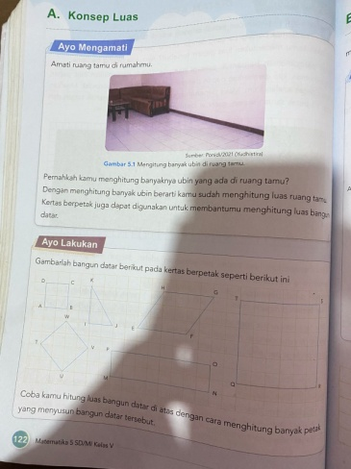
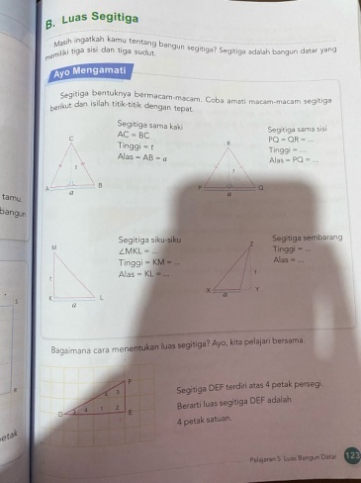
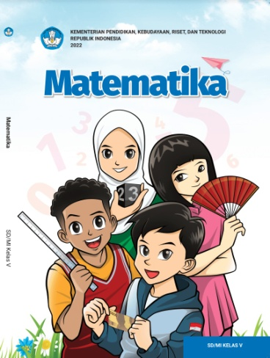

Gambar 4.1.
Isi buku ajar yang digunakan di kelas V SD Negeri 101797 Deli Tua

Selanjutnya isi buku ajar yang digunakan di sekolah masih bersifat umum dengan metode pembelajaran yang kurang melibatkan siswa di dalam kegiatan pembelajaran karena setiap penyajian materi dilakukan secara langsung tanpa melibatkan siswa untuk menemukan konsep matematika itu sendiri. Hal ini menyebabkan hasil belajar peserta didik masih belum terstimulus dengan baik dikarenakan kebermaknaan siswa dalam belajar masih kurang. Kebermaknaan belajar merupakan hal yang sangat penting dalam siswa belajar matematika. Dengan tingkat kebermaknaan yang baik menjadikan siswa tidak mudah lupa dengan materi yang sudah diajarkan. Berdasarkan permasalahan tersebut, diperlukan suatu modul ajar yang dapat membantu siswa untuk mandiri dan merasa penting untuk terlibat dalam pembelajaran sehingga tingkat kebermaknaan siswa dalam belajar akan semakin baik.

- Analisis Siswa
Analisis siswa dilakukan untuk mangetahui karakteristik siswa kelas V SD Negeri 101797 Deli Tua. Tingkat perkembangan siswa yang berbeda-beda digunakan dalam menyusun perangkat pembelajaran. Siswa SD kelas V pada umumnya berusia 10-11 tahun. Peserta didik pada usia ini masih memerlukan benda-benda konkret dalam pembelajaran matematika, termasuk pengalaman keseharian mereka. Oleh karena itu, sangat tepat jika pembelajaran matematika diawali dengan masalah kontekstual yang dekat dengan kehidupan sehari-hari mereka. Materi pembelajaran disusun dari hal-hal yang konkret menuju ke hal-hal yang lebih abstrak, sehingga diharapkan dapat membantu proses pemahaman konsep peserta didik. Berdasarkan hasil wawancara dan observasi, oarang tua siswa memiliki latar belakang sosial ekonomi yang berbeda-beda. Ada orang tua siswa yang bekerja sebagai buruh, wiraswasta dan lain-lain. Siswa juga kurang aktif dalam bertanya, dan siswa cenderung asik dengan kesibukan masing-masing.
- Analisis Konsep
Analisis konsep didasarkan pada materi yang sudah dirinci dalam analisis tugas. Materi yang sudah dirinci dalam analisis tugas kemudian dihubungkan sesuai dengan capaian pembelajaran yang telah ditetapkan dalam kurikulum merdeka yang kemudian disusun dalam suatu peta konsep. Peta konsep untuk materi geometri bangun datar adalah sebagai berikut:

Geometri
Bangun datar

Keliling
Bangun Datar

Luas Daerah
Bangun Datar
Pengenalan
Bangun Datar
Keliling
Segitiga
Keliling
Segiempat
Keliling
Segibanyak
Keliling
Lingkaran
Konsep Luas
Bangun Datar
Luas
Segitiga
Luas
Segiempat
Luas
Segibanyak
Luas
Lingkaran

Gambar 4.2. Peta Konsep
- Analisis Tugas
Analisis tugas bertujuan untuk menentukan isi dalam satuan pembelajaran dengan merinci satuan isi dan modul ajar secara garis besar dari capaian pembelajaran. Analisis tugas ini membahas gambaran secara keseluruhan materi geometri bangun datar yang akan disampaikan kepada siswa. Capaian pembelajaran pada materi geometri bangun datar yang akan disampaikan adalah mampu memahami, mengidentifikasi, dan menganalisis secara terstruktur materi matematika sekolah secara bermakna menyelesaikan permasalahan dari suatu sistem pemodelan matematika dan permasalahan praktis di kehidupan sehari-hari, koneksi, dan komunikasi matematika. Geometri bangun datar mencakup pengenalan bangun datar, keliling segitiga, keliling segiempat, keliling segibanyak, keliling lingkaran, luas segitiga, luas segiempat, luas segibanyak, dan luas lingkaran. Berikut tugas yang diberikan:
- Peserta didik melakukan pengamatan berkaitan dengan bangun datar yang ada di sekitar lingkungannya. Dimulai dengan masalah nyata yang relevan dengan bangun datar, seperti bentuk segitiga, segiempat, lingkaran, luasnya serta fungsinya. Ini membantu siswa memahami konsep secara konkret sebelum masuk ke representasi matematis.
- Setelah melakukan pengamatan peserta didik memberikan pertanyaan yang berkaitan dengan bangun datar.
- Guru memberikan pertanyaan tentang fungsi bangun datar dalam kehidupan sehari-hari.
- Guru membagi peserta didik menjadi beberapa kelompok secara heterogen yang terdiri dari 4-6 peserta didik dalam setiap kelompoknya.
- Guru meminta setiap kelompok untuk menghubungkan materi bangun datar dengan benda-benda yang ada disekitar lingkungan siswa, seperti bentuk segitiga, segiempat, segibanyak, dan lingkaran. Kemudian menarik kesimpulan dari diskusi tersebut.
- Guru memberikan LKPD kepada setiap kelompok.
- Peserta didik menerima LKPD kemudian membaca dan mengamati permasalahan dalam LKPD.
- Peserta didik melakukan diskusi dalam kelompok masing-masing berdasarkan petunjuk yang ada dalam LKPD.
- Peserta didik diberi kesempatan untuk menjelajahi dan membaca sumber lain guna meningkatkan pemahaman mengenai bangun datar.
- Peserta didik diberi kesempatan untuk bertanya saat guru memonitor setiap kelompok secara bergantian dan memberikan bimbingan jika kelompok mengalami kendala selama menggunakan LKPD.
- Peserta didik menyimpulkan tentang pembelajaran yang diperoleh.
- Perumusan Tujuan Pembelajaran
Tahap ini adalah perumusan tujuan pembelajaran berdasarkan capaian pembelajaran dari hasil analisis tugas dan analisis konsep. Tujuan pembelajaran yang menjadi acuan dalam penyusunan modul ajar yang akan dikembangkan adalah:
  - Menjelaskan defenisi dari beberapa bangun datar.
  - Mengidentifikasi konsep bangun datar dan jenis-jenisnya.
  - Mendeskripsikan fungsi bangun datar dalam kehidupan sehari-hari.
  - Menerapkan fungsi luas bangun datar dalam kehidupan nyata.
    - Tahap Perancangan (Design)
Pada tahap ini dilakukan penyesuaian produk dengan capaian dan tujuan pembelajaran untuk menyiapkan modul ajar yang dikembangkan. Kegiatan yang dilakukan oleh peneliti pada tahap perancangan ini yaitu:
    - Mengumpulkan referensi dari gambar-gambar yang relevan dengan materi bangun datar yang digunakan dalam penyusunan modul ajar.
    - Menyusun rancangan modul ajar matematika berbasis Realistic Mathematics Education.
Modul ajar yang dirancang adalah modul ajar berbasis Realistic Mathematics Education pada materi bangun datar yang memperhatikan kelayakan isi, kesesuaian penyajian dengan metode pembelajaran, kesesuain syarat konstruksi (kebahasaan), dan kesesuaian dengan teknis (kegrafikan). Yang dirancang dalam penelitian terdiri dari:
  - Menyusun peta kebutuhan modul ajar
Pada tahapan perancangan ini dilakukan kembali penyusunan dan penyesuaian kembali pada kebutuhan modul ajar berdasarkan capaian pembelajaran dan tujuan pembelajaran yang telah ditetapkan.
  - Menentukan judul modul ajar
Judul dari setiap sub bab ditentukan oleh capaian pembelajaran dan tujuan pembelajaran dari materi yang diajarkan.
  - Penulisan Modul Ajar
Penulisan rancangan modul ajar disesuiakan dengan syarat-syarat penulisan modul ajar yang telah ditetapkan. Modul ajar disusun juga disesuaikan dengan tujuan peneliti.
  - Menyusun instrumen penilaian Modul ajar
Instrument penilaian modul ajar berupa lembaran penilaian untuk ahli materi, guru dan lembar penilaian siswa. Instrument penilaian yang telah disusun selanjutnya di validasi oleh ahli. Validasi instumen penilian ahli materi dilakukan oleh ibu Siti Khoyriyah selaku dosen, Instrumen penilaian yang telah valid digunakan untuk menilai modul ajar yang di kembangkan.
    - Tahap Pengembangan (Develop)
Hasil dari tahap pengembangan adalah sebagai berikut:
    - Rancangan Modul Ajar
Rancangan Modul Ajar yang dikembangkan memuat beberapa komponen, antara lain:
      - Sampul Modul Ajar
Sampul Modul Ajar terdiri judul Modul Ajar, kolom nama dan kelas, nama penyusun, dan gambar pendukung.
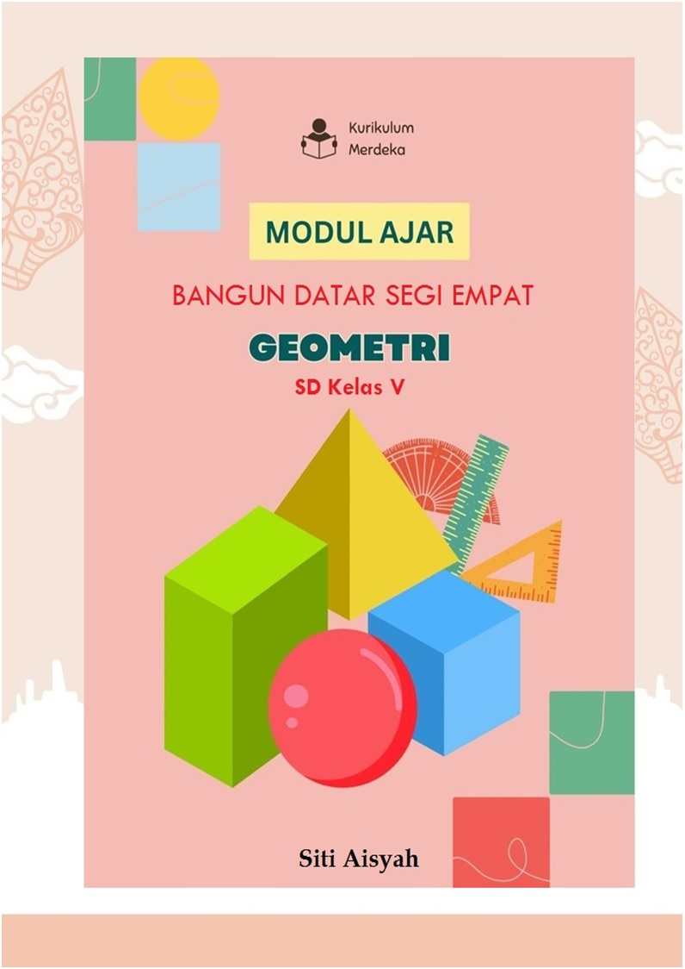

Gambar 4.3. Sampul Modul Ajar
      - Petunjuk penggunaan Modul ajar
Petunjuk penggunaan modul ajar ini berisi tentang capaian pembelajaran, tujuan pembelajaran, dan tata cara proses pembelajaran.
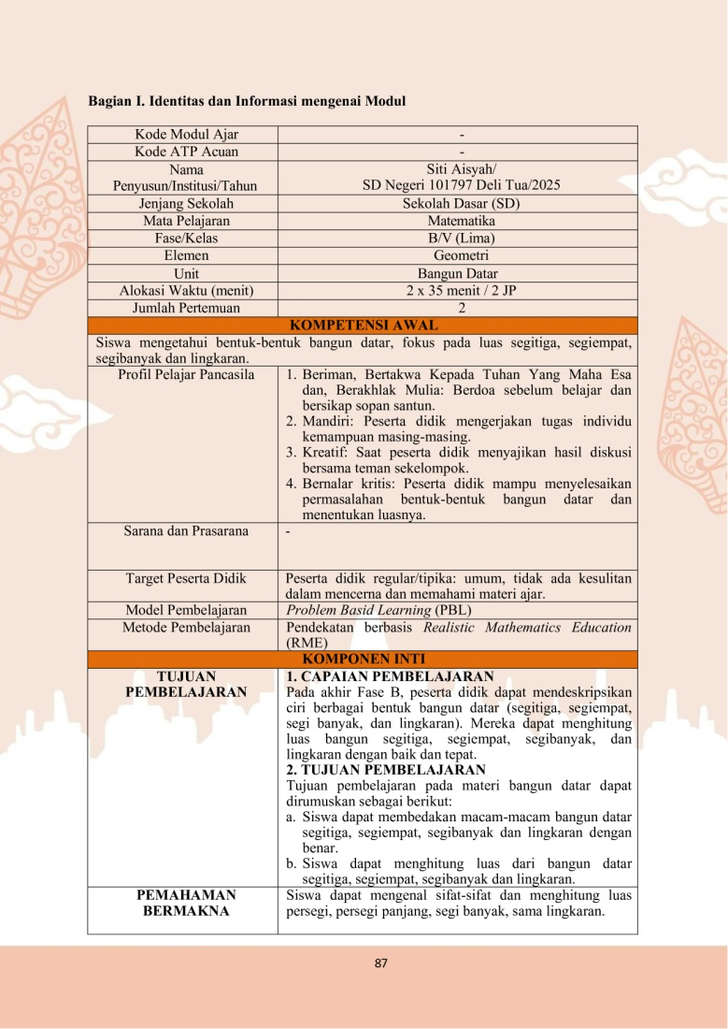

Gambar 4.4. Identitas modul
      - Bagian isi
Penyusunan modul ajar ini disesuaikan dengan pedoman Kurikulum Merdeka. Isi materi disesuaikan dengan kebutuhan materi yang berbasis RME

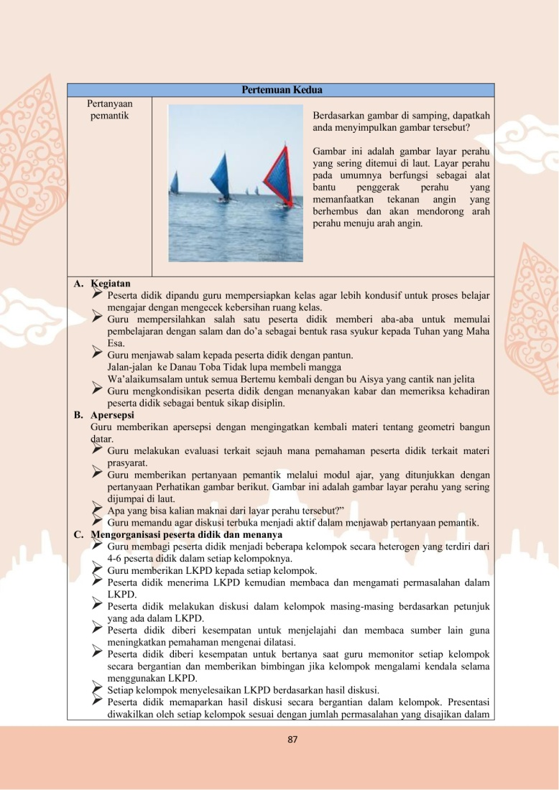

Gambar 4.5. Bagian isi modul ajar
    - Uji kelayakan
Pada tahap ini pengembangan juga perlu adanya uji kelayakan Modul Ajar. Hal ini bertujuan untuk mengetahui apakah Modul Ajar berbasis RME yang dikembangkan peniliti layak atau tidak untuk digunakan. Pada uji kelayakan ini akan dilakukan uji validasi oleh para ahli validasi. Adapun identitas ahli sebagai validator dalam penelitian pengembangan ini sebagai berikut.

Tabel 4.1 Nama-Nama Validator Ahli Materi
No | Nama Validator | Jabatan | Instansi
1 | Siti Khoyriyah | Dosen | Universitas Muslim Nusantara Al-Washliyah
2 | Wahida Syahfriani Lubis, S.Pd. | Guru | SD Negeri 101797 Deli Tua

      - Validasi Ahli Materi
Validasi materi dilakukan untuk mendapatkan penilaian, masukan atau saran yang dilakukan oleh para ahli bidangnya guna mengetahui tingkat kelayakan pada modul ajar yang dikembangkan oleh peneliti. Lembar penilaian validasi materi terdiri dari 10 indikator kesesuain modul ajar berbasis RME. Hasil dari penilaian ahli materi dapat dilihat dalam bentuk tabel sebagai berikut:
Tabel 4.2 Data Hasil Validasi Ahli Materi
Indikator | Pernyataan | Penilaian |  |  |  | Total Skor
Indikator | Pernyataan | SS | S | KS | TS | Total Skor
Kesesuaian Materi dengan KD | - Materi bangun datar pada bahan ajar sesuai dengan capaian pembelajaran | √ |  |  |  | 4
Kesesuaian Materi dengan KD | - Materi bangun datar pada bahan ajar sesuai dengan tujuan pembelajaran | √ |  |  |  | 4
Keakuratan Materi | - Kebenaran isi materi bangun datar pada bahan ajar sesuai dengan kurikulum | √ |  |  |  | 4
Kemutakhiran Materi | - Bahan ajar yang dikembangkan dapat menumbuhkan rasa ingin tahu peserta didik | √ |  |  |  | 4
Kemutakhiran Materi | - Kemudahan siswa dalam memahami materi bangun datar pada bahan ajar | √ |  |  |  | 4
Kemutakhiran Materi | - Keruntutan materi bangun datar pada bahan ajar sesuai dengan alur pikir peserta didik |  | √ |  |  | 3
Kesesuaian dengan Perkembangan Peserta Didik | - Materi bangun datar pada bahan ajar sesuai dengan tingkat perkembangan peserta didik | √ |  |  |  | 4
Kesesuaian dengan Perkembangan Peserta Didik | - Materi pada bahan ajar menarik untuk peserta didik | √ |  |  |  | 4
Tampilan dan Bahasa | - Tampilan gambar pada bahan ajar sesuai dengan materi bangun datar | √ |  |  |  | 4
Tampilan dan Bahasa | - Kesesuaian kalimat yang terdapat pada bahan ajar jelas serta mudah dipahami |  | √ |  |  | 3
Jumlah Skor |  |  |  |  |  | 38
Persentase Kevalidan Materi |  |  |  |  |  | 95%

Berdasarkan penilian dari para ahli materi pada tabel di atas dapat disimpulkan bahwa Modul ajar dikategorikan valid dengan persentase kevalidan materi yaitu 95%. Dapat disimpulakan bahwa Modul ajar berbasis RME yang telah dibuat oleh peneliti dapat dikategorikan ”Sangat Valid” sehingga modul ajar berbasis RME ini layak untuk diujicobakan di sekolah.
Berdasarkan hasil validasi dari validator peneliti memperoleh saran/komentar. Berikut saran atau masukan yang diberikan oleh validator:
Tabel 4.3 Revisi Modul Ajar
Validator | Saran/Masukan | Tindak Lanjut
Validator Ahli Materi | Perbaiki di materi penambahan, pilih LKPD mau di pertemuan pertama atau kedua, membuat contoh dengan kehidupan nyata. | Materi penambahan sudah diperbaiki, LKPD untuk pertemuan pertama dan kedua sudah ditentukan, dan contoh bangun datar dalam kehidupan sehari-hari telah ditambah pada modul ajar.

      - Uji Coba Pengembangan Kepraktisan
Tahap selanjutnya dalam penelitian pengembangan ini dilakukan adalah uji coba terbatas terhadap Modul Ajar berbasis RME melalui kegiatan pembelajaran dengan jumlah siswa 32 orang secara langsung yang dilaksanakan dikelas V SD Negeri 101797 Deli Tua. Uji coba Modul Ajar hanya dilakukan 7 kali pertemuan. Kemudian lembar angket penilaian kepraktisan diberikan kepada siswa di pertemuan terakhir setelah selesai pembahasan dalam Modul Ajar . Data kepraktisan Modul Ajar peneliti diperoleh dari hasil angket respon siswa tentang Modul Ajar. Data yang diperoleh dari uji coba Modul Ajar dapat dilihat pada tabel sebagai berikut:
Tabel 4.4 Tabulasi Data Lembar Angket Respon Siswa
No | Nama Siswa | Indikator |  |  |  |  |  |  |  |  |  | Jumlah | Hasil | Kategori
No | Nama Siswa | 1 | 2 | 3 | 4 | 5 | 6 | 7 | 8 | 9 | 10 | Jumlah | Hasil | Kategori
1 | AA | 3 | 3 | 3 | 3 | 4 | 3 | 3 | 3 | 4 | 3 | 32 | 80% | Praktis
2 | ADA | 3 | 3 | 4 | 4 | 4 | 3 | 4 | 3 | 4 | 4 | 37 | 75% | Praktis
3 | AN | 4 | 3 | 4 | 4 | 4 | 3 | 4 | 3 | 4 | 4 | 37 | 92,5% | Sangat Praktis
4 | AMK | 3 | 3 | 3 | 3 | 3 | 3 | 3 | 4 | 4 | 4 | 33 | 82,5% | Sangat Praktis
5 | AZL | 3 | 3 | 4 | 3 | 3 | 3 | 4 | 3 | 3 | 4 | 33 | 82,5% | Sangat Praktis
6 | APL | 3 | 3 | 3 | 3 | 3 | 4 | 4 | 4 | 4 | 4 | 35 | 87,5% | Sangat Praktis
7 | ARS | 3 | 3 | 4 | 4 | 4 | 4 | 4 | 3 | 4 | 4 | 37 | 92,5% | Sangat Praktis
8 | AAR | 4 | 3 | 4 | 3 | 4 | 3 | 3 | 4 | 4 | 4 | 36 | 90% | Sangat Praktis
9 | ARI | 3 | 3 | 4 | 3 | 3 | 3 | 3 | 3 | 4 | 3 | 32 | 80% | Praktis
10 | DM | 4 | 3 | 3 | 4 | 3 | 4 | 3 | 4 | 3 | 4 | 32 | 80% | Praktis
11 | FAK | 3 | 3 | 3 | 3 | 4 | 4 | 3 | 3 | 3 | 4 | 33 | 82,5% | Sangat Praktis
12 | FCA | 4 | 4 | 4 | 4 | 3 | 3 | 3 | 4 | 4 | 4 | 37 | 92,5% | Sangat Praktis
13 | FNU | 3 | 3 | 3 | 3 | 3 | 3 | 3 | 3 | 3 | 3 | 30 | 75% | Praktis
14 | GSY | 3 | 3 | 4 | 3 | 3 | 3 | 3 | 3 | 3 | 4 | 32 | 80% | Praktis
15 | IAA | 3 | 3 | 4 | 3 | 4 | 4 | 3 | 4 | 4 | 4 | 36 | 90% | Sangat Praktis
16 | JAA | 3 | 3 | 3 | 3 | 3 | 3 | 3 | 3 | 3 | 3 | 30 | 75% | Praktis
17 | KMA | 3 | 3 | 3 | 4 | 4 | 4 | 3 | 3 | 3 | 3 | 33 | 82,5% | Sangat Praktis
18 | MAR | 3 | 4 | 4 | 4 | 3 | 3 | 3 | 4 | 4 | 3 | 35 | 87,5% | Sangat Praktis
19 | MDA | 4 | 3 | 4 | 4 | 3 | 3 | 3 | 4 | 4 | 4 | 36 | 90% | Sangat Praktis
20 | MHA | 4 | 3 | 4 | 3 | 3 | 3 | 3 | 4 | 4 | 4 | 35 | 87,5% | Sangat Praktis
21 | NZP | 3 | 3 | 4 | 3 | 4 | 3 | 3 | 3 | 4 | 4 | 34 | 85% | Sangat Praktis
22 | NSN | 3 | 3 | 4 | 3 | 3 | 3 | 4 | 4 | 4 | 4 | 35 | 87,5% | Sangat Praktis
23 | RHA | 3 | 4 | 3 | 3 | 4 |  | 4 | 3 | 4 | 4 | 35 | 87,5% | Sangat Praktis
24 | SPR | 3 | 3 | 4 | 3 | 3 | 3 | 3 | 4 | 4 | 3 | 33 | 82,5% | Sangat Praktis
25 | SO | 3 | 3 | 3 | 3 | 3 | 4 | 4 | 4 | 4 | 4 | 35 | 87,5% | Sangat Praktis
26 | SPF | 4 | 4 | 4 | 4 | 3 | 3 | 3 | 4 | 4 | 4 | 37 | 92,5% | Sangat Praktis
27 | YAU | 3 | 4 | 3 | 4 | 3 | 3 | 3 | 3 | 3 | 3 | 32 | 80% | Praktis
28 | ZAR | 4 | 4 | 4 | 4 | 4 | 3 | 3 | 3 | 3 | 4 | 36 | 90% | Sangat Praktis
29 | ZRA | 4 | 3 | 3 | 3 | 3 | 3 | 3 | 3 | 3 | 4 | 32 | 80% | Praktis
30 | AZC | 3 | 3 | 4 | 3 | 3 | 3 | 3 | 3 | 4 | 3 | 32 | 80% | Praktis
31 | DSA | 4 | 3 | 4 | 3 | 4 | 3 | 3 | 4 | 4 | 4 | 36 | 90% | Sangat Praktis
32 | RAA | 4 | 3 | 4 | 3 | 4 | 3 | 3 | 4 | 4 | 4 | 36 | 90% | Sangat Praktis
Persentase Nilai Angket Peserta Didik |  |  |  |  |  |  |  |  |  |  |  | 1094 | 85%

Dari hasil angket respon peserta didik di kelas V SD Negeri 101797 Deli Tua yang berjumlah 32 orang peserta didik. Dapat diketahui hasil angket respon peserta didik terhadap kepraktisan Modul Ajar berbasis RME dengan persentase nilai keseluruhan angket yaitu 85%. Dan dapat disimpulkan bahwa Modul Ajar berbasis RME dikategorikan "Sangat Praktis".
    - Efektivitas Modul Ajar berbasis RME
Modul Ajar berbasis RME dikatakan efektif ditinjau dari (1) ketuntasan belajar siswa secara klasikal yaitu minimal 85% siswa yang mengikuti pembelajaran mampu mencapai skor lebih dari 75, (2) ketercapaian tujuan pembelajaran 75%, dan (3) waktu pembelajaran. Berikut ini disajikan pembahasan untuk masing-masing indikator dalam mengukur atau melihat keefektifan modul ajar berbasis RME.
  - Ketuntasan belajar siswa secara klasikal
Dalam penelitian ini, tingkat penguasaan siswa ditinjau dari kemampuan pemecahan masalah matematis siswa dengan menggunakan tes kemampuan berpikir kritis. Berikut hasil nilai pre-test dan post-test ditunjukkan pada tabel berikut.
Tabel 4.5 hasil belajar siswa
No | Nama Siswa | Pre Test | Pos Test
1 | AA | 10 | 60
2 | ADA | 20 | 80
3 | AN | 20 | 100
4 | AMK | 20 | 100
5 | AZL | 20 | 80
6 | APL | 40 | 80
7 | ARS | 10 | 80
8 | AAR | 40 | 100
9 | ARI | 0 | 70
10 | DM | 10 | 80
11 | FAK | 60 | 100
12 | FCA | 60 | 100
13 | FNU | 40 | 80
14 | GSY | 10 | 90
15 | IAA | 40 | 90
16 | JAA | 60 | 90
17 | KMA | 20 | 80
18 | MAR | 20 | 80
19 | MDA | 20 | 80
20 | MHA | 20 | 60
21 | NZP | 40 | 80
22 | NSN | 40 | 90
23 | RHA | 20 | 60
24 | SPR | 20 | 80
25 | SO | 20 | 90
26 | SPF | 10 | 100
27 | YAU | 63 | 100
28 | ZAR | 20 | 90
29 | ZRA | 60 | 80
30 | AZC | 40 | 90
31 | DSA | 60 | 100
32 | RAA | 40 | 90
Rata-Rata |  | 30,4 | 85,3

Deskripsi hasil belajar siswa pada post-test ditunjukkan pada tabel 4.7
Tabel 4.6 Deskripsi hasil belajar pada post-test
Keterangan | Post Test Soal Bangun Datar
Nilai Tertinggi | 100
Nilai Terendah | 60
Rata-Rata | 85,3%

Dari tabel di atas menunjukkan bahwa rara-rata hasil belajar siswa pada post-test adalah 85,3%. Selanjutanya, hasil ketuntasan pada hasil post test dapat dilihat pada tabel berikut.
Tabel 4.7 Tingkat Ketuntasan Hasil Belajar Siswa
Kategori | Hasil Belajar Siswa
Kategori | Jumlah Siswa | Persentase
Tuntas | 24 | 75,86%
Tidak Tuntas | 8 | 24,14%
Jumlah | 32 | 100%

Berdasarkan data pada tabel di atas terlihat bahwa ketuntasan belajar 7 siswa secara klasikal dari hasil kemampuan berpikir kritis yaitu banyaknya siswa yang tuntas adalah 24 orang dari 32 orang siswa (75,86%) dan banyaknya siswa yang tidak tuntas adalah 8 orang dari 32 orang siswa (24,14%). Sesuai dengan kriteria ketuntasan belajar siswa secara klasikal, yaitu minimal 85% siswa yang mengikuti pembelajaran mampu mencapai skor lebih dari 75. Dengan demikian hasil post test kemampuan berpikir kritis memenuhi kriteria pencapaian ketuntasan secara klasikal.
  - Ketercapaian tujuan pembelajaran
Analisis ketercapaian tujuan pembelajaran dilakukan untuk mengetahui persentase ketercapaian tujuan pembelajaran untuk setiap butir soal post test hasil belajar. Ketercapian tujuan pembelajaran post test dapat dilihat pada tabel berikut.
Tabel 4.8 Ketercapian tujuan pembelajaran post test
No | Tujuan Pembelajaran | Hasil Belajar
No | Tujuan Pembelajaran | Ketercapaian Tujuan Pembelajaran | Keterangan
1 | Siswa dapat membedakan macam-macam bangun datar segitiga, segiempat, segibanyak dan lingkaran dengan benar. | 92,85% | Tuntas
2 | Siswa dapat menghitung luas dari bangun datar segitiga, segiempat, segibanyak dan lingkaran | 89,25% | Tuntas

Dari tabel di atas pada hasil kemampuan berpikir kritis post test bahwa ketercapaian tujuan pembelajaran pada soal no 1 diperoleh sebesar 92,8%, ketercapaian pembelajaran soal nomor 2 diperoleh sebesar 89,25%. Sesuai dengan kriteia ketercapaian tujuan pembelajaran, dikatakan tujuan pembelajaran tercapai dengan kriteria >75% dari skor maksimum tiap butir. Dengan demikian ketecapaian tujuan pembelajaran sudah tercapai.
  - Waktu Pembelajaran
Hasil pencapaian waktu pembelajaran adalah dua kali pertemuan atau 4 x 45 menit, jika dibandingkan dengan pembelajaran biasa yang dilakukan selama ini, tidak terdapat perbedaan antara pencapaian waktu pembelajaran yang menggunakan modul ajar berbasis RME. Berdasarkan hasil uji coba, diketahui bahwa modul ajar berbasis RME yang dikembangkan telah efektif, seperti hasil post test yang telah memenuhi kriteria pencapaian ketuntasan secara klasikal, ketercapaian tujuan pembelajaran telah mencapai kriteria yang ditentukan, pencapaian waktu pembelajaran yaitu minimal sama dengan pembelajaran sebelumnya.
    - Tahap Penyebarluasan (Disseminate)
Tahap disseminate (penyebarluasan) merupakan tahap akhir dalam model pengembangan 4-D. Pada tahap ini, perangkat pembelajaran yang telah diujicobakan di kelas penelitian akan di uji kembali dengan membandingkan perangkat pembelajaran yang dikembangkan dengan perangkat yang biasa digunakan guru mata pelajaran matematika di SD Negeri 101797 Deli Tua. Namun, tahap ini tidak dilaksanakan peneliti, dikarenakan ketebatasan waktu, sehingga tahap ini tidak dibahas secara mendalam.

  - Pembahasan Penelitian
Berdasarkan hasil penelitian di atas dapat dilakukan pembahasan yang sebagai langkah analisis terhadap hasil temuan penelitian yang dilakukan. Adapun fokus dari penelitian ini adalah untuk mengetahui kelayakan modul yang dikembangkan dan kemampuan modul tersebut untuk meningkatkan kemampuan pemecahan masalah geometri pada siswa Sekolah Dasar.
Secara garis besar alur penelitian ini terdiri dari pengujian kelayakan modul yang dirancang dan kemampuan modul dalam meningkatkan kemampuan pemecahan masalah siswa. Untuk mengetahui kelayakan modul perlu dilakukan analisis terhadap beberapa aspek pengembangan modul antara lain pada aspek tahap pendefenisian, tahap perancangan, tahap pengembangan, dan tahap penyebarluasan.
Hasil penelitian pada tahap pendefenisian yang terdiri dari analisis awal-akhir, analisis siswa, analisis konsep, analisis tugas, dan analisis perumusan tujuan pembelajaran menunjukkan bahwa kondisi kemampuan pemecahan masalah pada siswa sangat rendah dan proses pembelajaran kurang bervariasi yang disertai penggunaan modul yang kurang efektif dalam menarik minat belajar peserta didik. Berdasarkan kondisi tersebut telah dilakukan perancangan modul ajar berbasis RME yang diharapkan dapat membantu siswa dalam memecahkan masalah geometri. Berdasarkan analisis kondisi siswa menunjukkan bahwa siswa kurang termotivasi mengikuti proses pembelajaran dengan alasan tidak mengetahui fungsi dan manfaat belajar matematika dalam kehidupan sehari-hari khususnya pada materi geometri dan atas kondisi tersebut dirancanglah modul ajar yang dapat menarik minat siswa yaitu dengan menggunakan pendekatan RME yang isinya mengkaitkan materi pelajaran dengan kebutuhan hidup sehari-hari. Agar perancangan modul berjalan dengan baik, maka dilakukan analisis konsep yang memetakan sejauh mana materi pelajaran geometri yang harus disajikan, jangan sampai ada materi yang disajikan tidak sesuai dengan kondisi akademik siswa. Pada tahap ini modul ajar memetakan materi pelajaran geometri pada aspek defenisi dan luas dari masing-masing bangun datar. Pada tahap analisis tugas ditemukan data bahwa peserta didik belum mampu mendefinisikan setiap jenis-jenis dari bangun datar serta menentukan luas dari masing-masing bangun datar. Pada tahap analisis perumusan tujuan pembelajaran telah berhasil ditetapkan beberapa poin yang akan dikembangkan pada modul ajar yaitu mendefenisikan setiap bangun datar, menentukan jenis-jenisnya, mendeskripsikan fungsinya dalam kehidupan sehari-hari, dan menerapkannya dalam kehidupan nyata.
Berdasarkan hasil penelitian terhadap tahap pendefinisian yang telah dilakukan dapat dianalisis bahwa proses pendefinisian masalah telah berhasil memetakan dengan baik hal-hal yang menjadi kendala siswa dalam mengikuti proses pembelajaran matematika, aspek apa saja yang harus diperbaiki dan merumuskannya yang pada tahap berikutnya akan dilakukan perancangan untuk mendapatkan modul ajar yang layak dan efektif dalam meningkatkan kemampuan pemecahan masalah siswa.
Pada tahap pendefenisian (define) dilakukan analisis awal akhir, analisis siswa, analisis konsep, dan analisis tugas. Dari tahapan-tahapan ini didapatkan kesimpulan bahwa perlu dikembangkan media pembelajaran dengan model tertentu agar peserta didik tertarik, aktif dan mandiri dalam pembelajaran matematika. Maka dipilihlah Modul Ajar berbasis RME untuk menjadi media pembelajaran bagi peserta didik dalam menyelesaikan sebuh masalah (problem), menemukan sebuah solusi, memunculkan pemahaman konsep-konsep, ide-ide, gagasan dan pola untuk meningkatkan kemampuan berpikir peserta didik.
Pada tahap perancangan (design), peneliti menyiapkan rancangan Modul Ajar berbasis RME dan rancangan intrumen penelitian. Pada tahap ini dilakukan penyusunan untuk komponen-komponen Modul Ajar dan instrumen yang akan dikembangkan. Tahap perancangan ini berisikan analisis kelayakan isi materi yang diajarkan apakah materi tersebut mampu dipahami oleh peserta didik sesuai dengan usia dan tingkatan jenjang pendidikannya, jangan sampai isi materi yang diajarkan untuk anak sekolah lanjutan dipakai untuk anak sekolah dasar. Sebagaimana diketahui bahwa materi geometri bangun datar terdiri dari 10 jenis bangun datar yang memiliki defenisi, rumus keliling dan luas yang berbeda-beda dan tingkat kesulitan yang bervariasi. Misalnya untuk menghitung luas bangun datar segi lima dan segi enam untuk tingkatan anak sekolah dasar adalah sangat sulit sekali, maka isi dari materi tersebut harus dihindari dari perancangan modul ajar.
Berdasarkan hasil analisis terhadap tahap perancangan modul ajar yang telah dilakukan dapat dipahami bahwa langkah-langkah perancangan modul tersebut sudah tepat dan mampu menyesuaikan rancangan yang dibuat dengan tujuan yang ingin dicapai. Oleh karena itu, perlu dilakukan upaya selanjutnya yaitu tahap pengembangan.
Pada tahap pengembangan (develop) yang dilakukan peneliti adalah pengembangan desain rancangan Modul Ajar berbasis RME, validasi untuk Modul Ajar yang terdiri dari validasi materi, revisi serta uji coba terhadap Modul Ajar berbasis RME.
Validasi Modul Ajar dilakukan oleh validator ahli materi yang berjumlah 1 validator yaitu Siti Khoyriyah (validator materi) selaku dosen UMN. Perolehan skor kevalidan materi yaitu 38 dari skor maksimal 40 dan persentase kevalidan materi 95% dengan kategori sangat valid. Maka dapat disimpulkan Modul Ajar berbasis RME sudah layak untuk diuji cobakan.
Pada uji coba produk dilakukan tes kepada peserta didik kelas V SD Negeri 101797 Deli Tua yang berjumlah 32 siswa. Pada tahap ini hasil tes peserta didik digunakan untuk mengukur keefktifan modul ajar berbasis RME. Hasil tes siswa dapat diukur dengan memberikan soal pre test dan post test. Hasil tes untuk meningkatkan hasil belajar dikatakan efektif apabila hasil tes belajar peserta didik tidak ada yang memperoleh nilai dalam kategori rendah. Dari hasil tabel 4.7 dapat dilihat setelah adanya modul ajar berbasis RME hasil tes siswa meningkat yaitu 24 orang memperoleh hasil kriteria tinggi (g>0,7) dan 8 orang siswa memperoleh hasil kriteria sedang (g< 0,7). Berikut ini akan disajikan grafik dari hasil tes kemampun pemecahan masalah siswa.

Dapat dikatakan bahwa penggunaan modul ajar berbasis RME sangat efektif untuk meningkatkan hasil belajar siswa kelas V SD. Sebagaimana terlihat pada grafik di atas bahwa sebanyak 24 peserta didik memiliki hasil kriteria tinggi dan 8 peserta didik memiliki hasil sedang.
Dalam penyebaran lembar angket respon siswa terhadap modul ajar berbasis RME digunakan untuk mengukur kepratisan produk. Didapatkan hasil dengan persentase nilai keseluruhan angket yaitu 85,3%. Dan dapat disimpulkan bahwa modul ajar berbasis RME dikategorikan sangat praktis.
Hasil penelitian di atas sejalan dengan hasil penelitian yang dilakukan oleh (Siregar & Landong, 2024), (Gunantara, 2015), dan (Iqbal, 2018) dengan kesimpulan bahwa perancangan modul ajar dengan berbasis Realistic Matematics Education dapat meningkatkan hasil belajar matematika siswa khususnya pada materi geometri bangun datar.
Berdasarkan penjelasan di atas dapat disimpulkan bahwa modul ajar berbasis RME yang telah selesai dikembangkan dan diuji coba memenuhi standar sangat valid, sangat praktis dan efektif. Oleh karena itu, pengembangan modul ajar ini dapat digunakan dalam upaya meningkatkan kemampuan pemecahan masalah siswa pada materi geometri pada siswa sekolah dasar kelas V.

BAB V
KESIMPULAN DAN SARAN

5.1 Kesimpulan
Berdasarkan hasil penelitian dan pembahasan yang telah dilakukan sebelumnya, maka dapat diuraikan beberapa kesimpulan sebagai berikut:
      - Rancangan modul ajar geometri berbasis Realistic Mathematics Education sangat layak digunakan untuk meningkatkan hasil belajar siswa. Hasil penelitian menunjukkan bahwa para ahli menyatakan modul ajar materi geometri bangun datar berbasis pendekatan Realistic Mathematics Education “Sangat Praktis” digunakan untuk meningkatikan hasil belajar siswa. Pengembangan modul ajar dirancang berdasarkan rancangan yang telah dibuat pada sebuah prototipe. Konten materi dan aktivitas yang terdapat pada modul ajar berbasis pendekatan RME ini dirancang berdasarkan pengalaman kehidupan sehari-hari siswa, sehingga memudahkan siswa untuk lebih memahami materi serta lebih mengetahui tindakan yang harus dilakukan pada saat memecahkan masalah. Modul ajar ini dibuat dengan warna, gambar, ilustrasi yang sesuai lebih menarik perhatian siswa. Modul ajar ini juga mendukung siswa dalam belajar mandiri karena di dalamnya terdapat petunjuk penggunaan, LKPD, bahan ajar serta latihan soal beserta penilaiannya, sehingga siswa dapat menilai apa yang telah dikerjakannya.
      - Kemampuan pemecahan masalah geometri pada siswa Sekolah Dasar melalui penerapan modul ajar geometri berbasis Realistic Mathematics Education mengalami peningkatan yang sangat signifikan. Setelah menggunakan rancangan modul ajar rata-rata nilai kemampuan pemecahan masalah siswa mengalami peningkatan. Dengan demikian, rancangan modul ajar berbasi RME sangat direkomendasikan untuk digunakan dalam meningkatkan kemampuan pemecahan masalah siswa pada materi geometri bangun datar.

5.2 Saran
            - Modul ajar berbasis RME yang telah dikembangkan sudah memenuhi kriteria layak digunakan berdasarkan aspek kevalidan, kepraktisan, dan keefektifan sehingga dapat dijadikan salah satu alternatif sumber belajar yang digunakan guru untuk menunjang kegiatan pembelajaran agar pembelajaran semakin menarik.
            - Modul Ajar ini dapat dijadikan sebagai motivasi untuk mengembangkan bahan ajar lain yang sesuai, sebagai acuan dan referensi untuk penelitian yang serupa serta sebaiknya memberikan tampilan yang lebih menarik.

DAFTAR PUSTAKA
BUKU
Amir, M. T. (2019). Inovasi Pendidikan Melalui Problem Based Learning. Kencana.
Amir, Z., & Risnawati. (2015). Psikologi Pembelajaran Matematika. Aswaja Pressindo.
Arends. (2018). Learning To Teach. Belajar Untuk Mengajar. Pustaka Pelajar.
Balitbang. (2023). Pendidikan di Indonesia: Belajar dari Hasil PISA 2018. Pusat Penilaian Pendidikan Balitbang Kemendikbud.
Eggen, P., & Kauchak, D. (2019). Strategi dan Model Pembelajaran: Mengajarkan Konten dan Keterampilan Berpikir. PT. Indeks.
Faudiyah, N. (2015). Upaya Meningkatkan Pengenlan Geometri Dengan Permainan Puzzle Bervariasi pada Kelompok B TK AL-Ikmah Randudongkal Pemalang. Universitas IKIP PGRI Semarang.
Iqbal, A. (2018). Pengaruh Model Problem Based Learning Terhadap Hasil Belajar Matematika Siswa Kelas V SD dKecamatan Duren Sawit Jakarta Timur. Universitas Negeri Jakarta.
Januarti, R. (2017). Implementasi Penilaian Sikap Spiritual dalam Pembelajaran Tematik di Kelas IV Sekolah Dasar Islam Al-Azhar 21. UNTAN.
Malawi, I., Kadarwati, A., & Dayu, D. P. K. (2019). Teori Dan Aplikasi Pembelajaran Terpadu. CV. Ae Media Grafika.
Mawarni, B. D. (2015). Pengaruh Model Pembelajaran Problem Based Learning Terhadap Kepercayaan Diri Siswa Sekolah Dasar. Universitas Negeri Jakarta.
Nata, A. (2015). Perspektif Islam Tentang Strategi Pembelajaran. Kencana.
Nisa, K. (2016). Penerapan Model Problem Based Learning Untuk Meningkatkan Kemampuan Pemecahan Masalah Matematika Siswa Di SMPN 2 Indra Jaya Sigli. UIN Ar-raniry.
Nurlatifah. (2017). Penerapan Model Modified Production Based Training Dengan Bantuan Modul Pada Kompetensi Dasar Menerapkan Prinsip Dasar Pengolahan Hasil Perkebunan Tanaman Rempah Dan Bahan Penyegar Di Kelas X TPHP SMK PPN Tanjung Sari. UPI.
Rahmiati, & Pianda, D. (2018). Strategi dan Implementasi Pembelajaran Matematika di Depan Kelas. Jejak Publisher.
Rohmah, D. S. N. (2017). Kreativitas Guru Dalam Penggunaan Metode Pembelajaran Mata Pelajaran SKI Di MTsN Tulungagung Tahun Ajaran 2016/2017. Institut Agama Islam Negeri.
Rusman. (2018). Model-model Pembelajaran (Mengembangkan Profesionalisme Guru). Raja Grafindo Persada.
Sanjaya, W. (2019). Strategi Pembelajaran Berorientasi Standar Proses Pendidikan. Kencana Prenada Media Group.
Shadiq, F. (2015). Logika Matematika dan Pemecahan Masalah dalam Matematika SMA. PPPPTK.

Sudjana, N. (2018). Penilaian Hasil Proses Belajar Mengajar. PT. Remaja Rosdakarya.
Sugiyono. (2017). Metode Penelitian Kuantitatif, Kualitatif, dan R&D. Alfabeta.
Sujana, A. (2015). Bahan Pembelajaran: Ragam model pembelajaran di Sekolah Dasar. UPI Sumedang Press.
Sukmadinata, N. S. (2015). Metode Penelitian Pendidikan. PT. Remaja Rosdakarya.
Sumantri. (2016). Strategi Pembelajaran: Teori Dan Praktik Di Tingkat Pendidikan Dasar. Rajawali Pers.
Susanto, A. (2017). Teori Belajar dan Pembelajaran di Sekolah Dasar. Kencana Prenada Media Group.
Suyadi. (2015). Panduan Penelitian Tindakan Kelas. Diva Press.
Syamsidah, & Suryani, H. (2018). Buku Model Problem Based Learning (PBL). Deepublish.
Trygu. (2020). Studi Literatur Problem Based Learning untuk Masalah Motivasi bagi Siswa dalam Belajar Matematika. Guepedia.
Warsono, & Hariyanto. (2017). Pembelajaran Aktif Teori dan Asesmen. PT. Remaja Rosdakarya.
Wijaya, A. (2017). Pendidikan Matematika Realistik Suatu Alternatif Pendekatan Pembelajaran Matematika. Graha Ilmu.
Zein, M., & Darto. (2020). Evaluasi Pembelajaran Matematika. Daulat Riau.

JURNAL
Alimuddin, H., & MS, A. T. (2019). Profil Kemampuan Spasial Dalam Menyelesaikan Masalah Geometri Siswa Yang Memiliki Kecerdasan Logis Matematis Tinggi Ditinjau Dari Perbedaan Gender. Jurnal Pendidikan Indonesia, 1(1).
Anggraini, D., & Napitupulu, S. (2022). Pengembangan Bahan Ajar Matematika Berbasis Buku Fabel Materi Bangun Datar Kelas IV. EduGlobal: Jurnal Penelitian Pendidikan, 2(1).
Azis, Z., Panggabean, S., & Sumardi, H. (2021). Efektivitas Realistic Mathematics Education Terhadap Hasil Belajar Matematika Siswa Smp Negeri 1 Pahae Jae. Journal Mathematics Education Sigma [JMES], 2(1).
Dachi, S. (2018). Pengaruh Penggunaan Multimedia Power Pointt Terhadap Hasil Belajar Mahasiswa Prodi Pendidikan Matematika FKIP UMSU. Journal of Mathematics Education and Science, 4(1).
Faudiyah, N. (2015). Upaya Meningkatkan Pengenlan Geometri Dengan Permainan Puzzle Bervariasi pada Kelompok B TK AL-Ikmah Randudongkal Pemalang. Universitas IKIP PGRI Semarang.
Febrian, H., Hartoyo, A., & Suratman, D. (2016). Pendekatan Matematika Realistik Terhadap Penalaran Matematis Pada Materi Perbandingan SMP. Jurnal.Untan.Ac.Id., 1(1).

Gunantara. (2015). Penerapan Model Pembelajaran Problem Based Learning untuk Meningkatkan Kemampuan Pemecahan Masalah Matematika Siswa Kelas V. Jurnal Mimbar PGSD Universitas Pendidikan Ganesha Jurusan PGSD, 2(1).
Habibah, N., & Napitupulu, S. (2021). Pengaruh Media Powerpoint Fitur Hyperlink Terhadap Hasil Belajar Matematika Siswa Pada Materi Bangun Datar Kelas III SD Negeri 101771 Tembung. Invention, 2(3).
Hasibuan, A. M., Saragih, S., & Amry, Z. (2020). Pengembangan Perangkat Pembelajaran Berbasis Pendekatan Matematika Realistik untuk Meningkatkan Kemampuan Pemecahan Masalah dan Kemandirian Belajar. Jurnal Pendidikan Matematika, 13(1).
Hidayat, & Khayroiyah, S. (2018). Pengembangan Desain Didaktis Pada Pembelajaran Geometri. Jurnal MathEducation Nusantara, 1(1).
Iqbal, A. (2018). Pengaruh Model Problem Based Learning Terhadap Hasil Belajar Matematika Siswa Kelas V SD dKecamatan Duren Sawit Jakarta Timur. Universitas Negeri Jakarta.
Januarti, R. (2017). Implementasi Penilaian Sikap Spiritual dalam Pembelajaran Tematik di Kelas IV Sekolah Dasar Islam Al-Azhar 21. UNTAN.
Khayroiyah, S., & Hidayat. (2018). Meningkatkan Kemampuan Pemecahan Masalah Matematika Siswa Dengan Metode Improve Disertai Embedded Test. Jurnal MathEducation Nusantara, 1(1).
Khayroiyah, S., Sukmawarti, Hidayat, & Kadira, D. (2025). Pengembangan Media Pembelajaran Video Animasi Sebagai Daya Dukung Kemampuan Representasi Matematis Siswa. Jurnal Sains Ekonomi Dan Edukasi, 2(1).
Landy, A., Tri, U. B., & Chikita, L. (2018). Improving mathematical ability and student learning outcomes through realistic mathematic education (RME) approach. International Journal of Engineering & Technology, 7(2).
Lestari, I., & Sukmawarti. (2021). Pengembangan Media Audio Visual Berorientasi Problem Solving Pada Pembelajaran Soal Cerita Geometri Di SD. Jurnal Pendidikan Dan Pengabdian Masyarakat, 1(1).
Luthfiyanti, F., & Sukmawarti. (2022). Pengembangan Media Miniatur Rumah Adat Melayu Langkat Pada Pembelajaran Bangungeometri. Jurnal Penelitian Pendidikan MIPA, 6(2).
Maulida, U. (2022). Pengembangan Modul Ajar Berbasis Kurikulum Merdeka. Journal Tarbawi, 5(2).
Mawarni, B. D. (2015). Pengaruh Model Pembelajaran Problem Based Learning Terhadap Kepercayaan Diri Siswa Sekolah Dasar. Universitas Negeri Jakarta.
Nisa, K. (2016). Penerapan Model Problem Based Learning Untuk Meningkatkan Kemampuan Pemecahan Masalah Matematika Siswa Di SMPN 2 Indra Jaya Sigli. UIN Ar-raniry.
Nurlatifah. (2017). Penerapan Model Modified Production Based Training Dengan Bantuan Modul Pada Kompetensi Dasar Menerapkan Prinsip Dasar Pengolahan Hasil Perkebunan Tanaman Rempah Dan Bahan Penyegar Di Kelas X TPHP SMK PPN Tanjung Sari. UPI.

Rohmah, D. S. N. (2017). Kreativitas Guru Dalam Penggunaan Metode Pembelajaran Mata Pelajaran SKI Di MTsN Tulungagung Tahun Ajaran 2016/2017. Institut Agama Islam Negeri.
Roslinda, M., & Hasanah. (2023). Pengembangan Media Pembelajaran Animasi Flipaclip Berbasis Paikem Pada Pembelajaran Matematika Pengenalan Sifat-Sifat Bangun Ruang Di Kelas V SD. Cybernetics: Journal Educational Research and Social Studies, 4(3).
Sembiring, J. br, & Darwis, U. (2024). Pengembangan Media Papan Daily Number Pada Pembelajaran Matematika Materi Penjumlahan Dan Pengurangan Kelas II SD. Didaktik : Jurnal Ilmiah PGSD FKIP Universitas Mandiri, 10(10).
Siregar, D. W., & Landong, A. (2024). Pengembangan Bahan Ajar Menggunakan Model RME (Realistic Mathematics Education) Materi Pecahan Pada Kelas IV SD Negeri 068084 Medan Denai. Jurnal Ilmiah Pendidikan Dasar, 09(01).
Siregar, N., Hasanah, & Ginting, S. S. B. (2022). Peningkatan Kepercayaan Diri Matematis Siswa melalui Pembelajaran Berbasis Masalah. Jurnal Basicedu, 6(1).
Sriwanti, P. U., & Sukmawarti. (2022). Pengembangan Modul Geometri Sd Berbasis Etnomatematika. Jurnal Ilmiah Pendidikan, 8(1).
Sugito, S. (2023). Peningkatan Kompetensi Guru Pendidikan Agama Islam Dalam Pembuatan Modul Ajar Melalui Bimbingan Dan Latihan Di Kecamatan Bandar Kabupaten Batang. Jurnal Pendidikan Dan Keguruan, 1(3).
Sukmawart, S., Hidayat, H., Destini, R., Khairiah, K., Nasution, L. A., Firanti, E. M., & Fauzy, M. R. (2024). Desain Virtualisasi Geometri Berbasis Software Dinamis Untuk Meningkatkan Keterampilan Guru Dalam Pembelajaran Matematika Di UPT SD Negeri 064982 Medan. Amaliah: Jurnal Pengabdian Kepada Masyarakat (AJPKM), 8(2).
Sukmawarti, & Pulungan, A. J. (2020). Pengembangan Bahan Ajar Matematika Sd Bernuansa Rumah Adat Melayu. Jurnal Penelitian Pendidikan MIPA, 5(1).
Sukmawarti, S., Hidayat, H., & Liliani, O. (2022). Implementasi Model Problem Based Learning Untuk Meningkatkan Kemampuan Pemecahan Masalah Matematika Siswa SD. Jurnal Pendidikan Dan Konseling, 4(4).
Tunas, K. O., & Pangkey, R. D. . (2024). Kurikulum Merdeka: Meningkatkan Kualitas Pembelajaran dengan Kebebasan dan Fleksibilitas. Journal on Education, 6(4).
Yanti, W. T., & Fauzan, A. (2021). Desain PembelajaranBerbasis Mathematical CognitionTopik Mengenal Bilangan untuk Siswa Lamban Belajar di Sekolah Dasar. Jurnal Basicedu, 5(6).
Yulanda, E., & Darwis, U. (2023). Pengembangan Media Digital Scrapbook pada Pembelajaran Matematika Bangun Datar Berbasis Kontekstual di Kelas IV SD. Jurnal Penelitian Pendidikan MIPA (JP2MIPA), 7(2).

LAMPIRAN-LAMPIRAN

Lampiran A
A.1 Instrumen Uji Coba
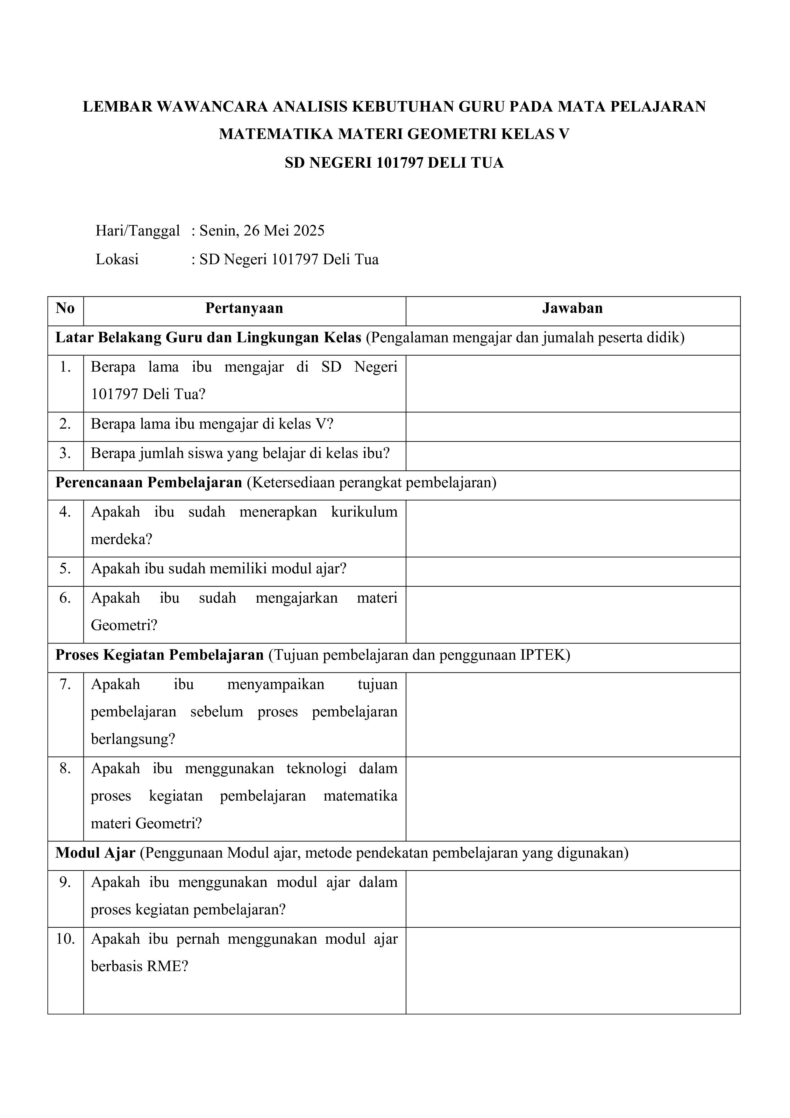
Sambungan A.1 Instrumen Uji Coba
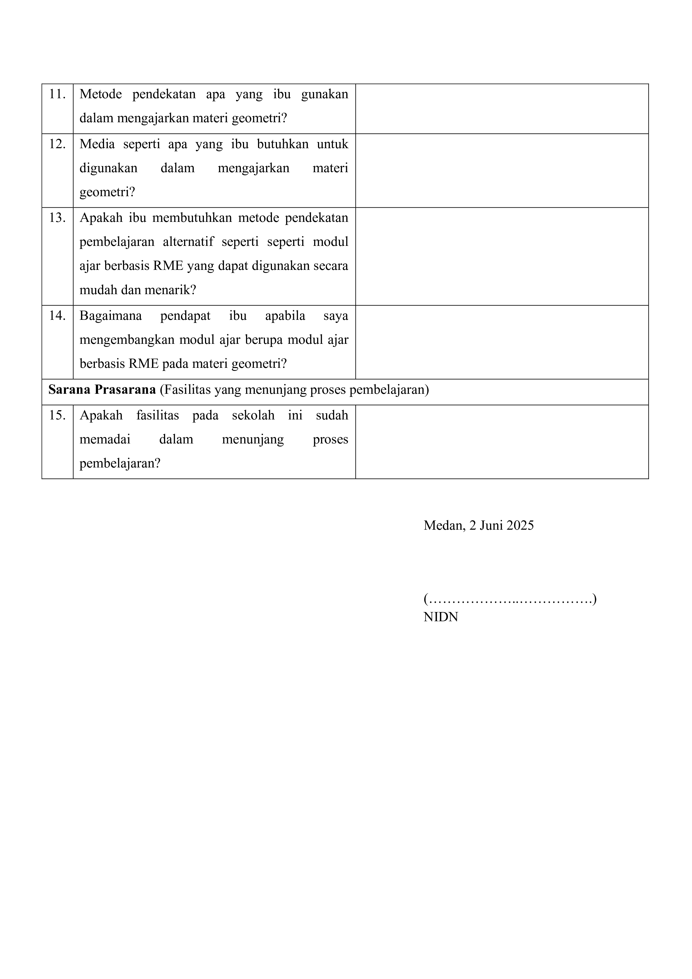
Sambungan A.1 Instrumen Uji Coba
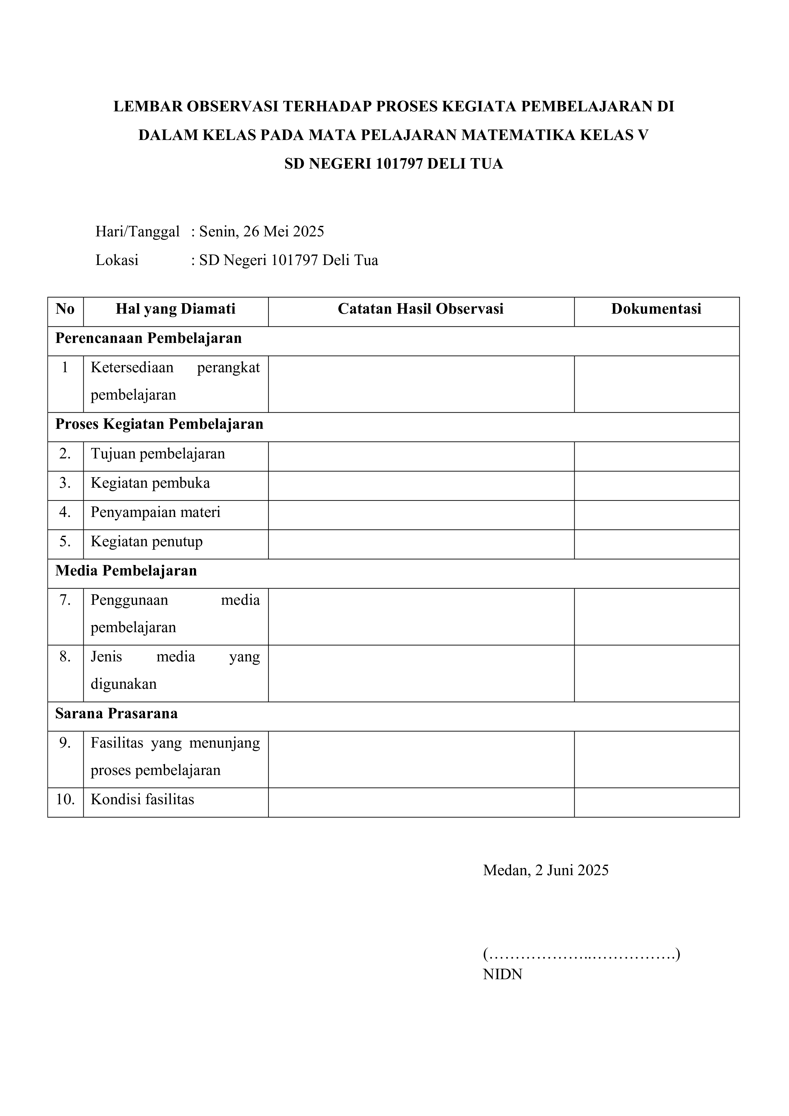

Sambungan A.1 Instrumen Uji Coba

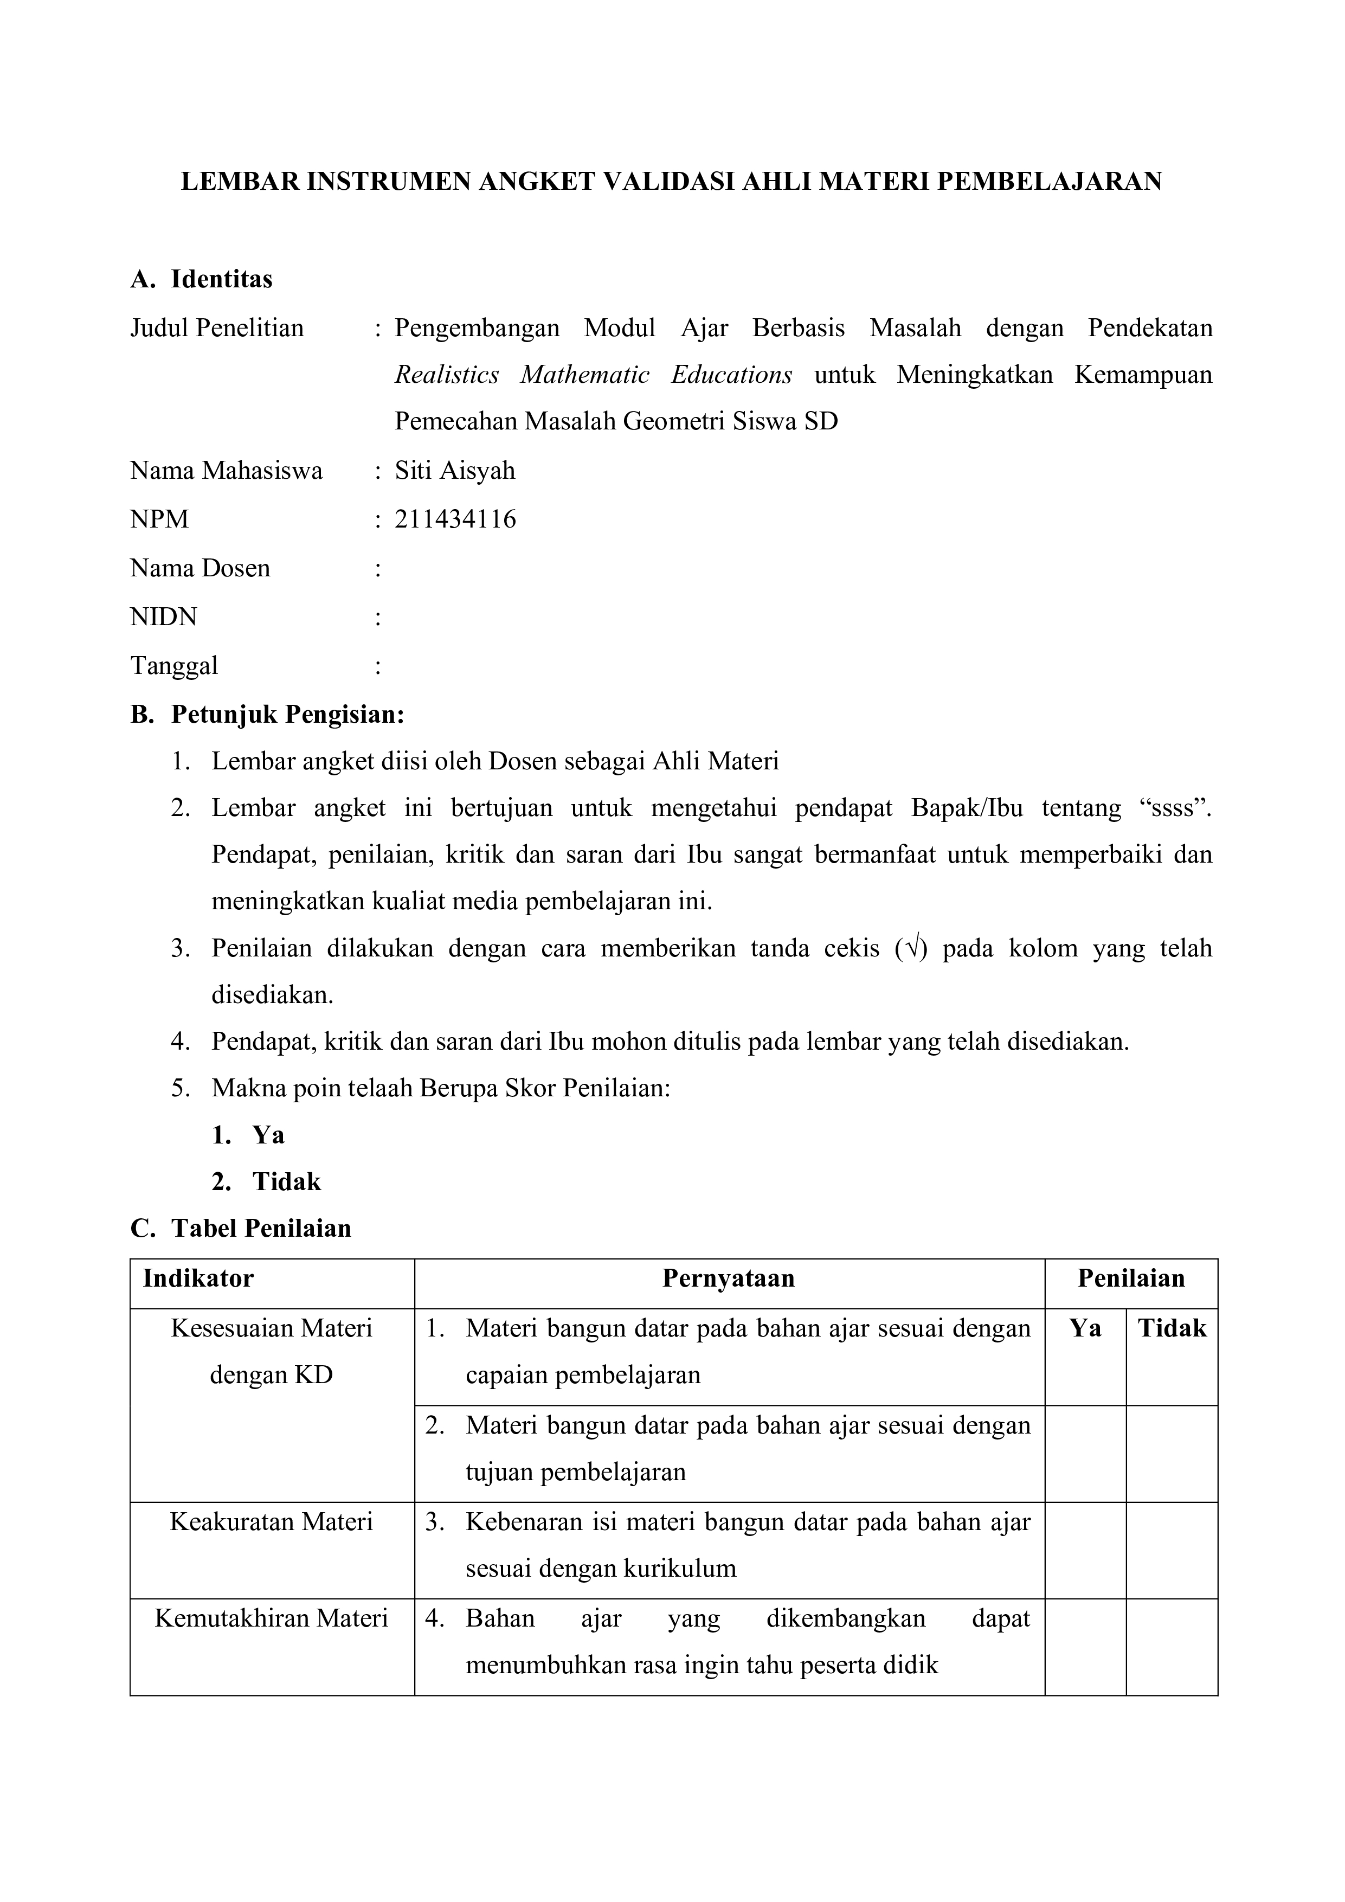

Sambungan A.1 Instrumen Uji Coba

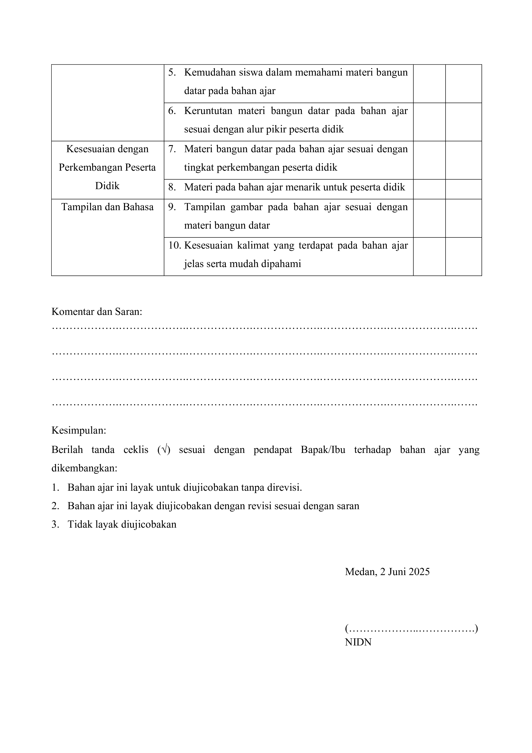

Sambungan A.1 Instrumen Uji Coba
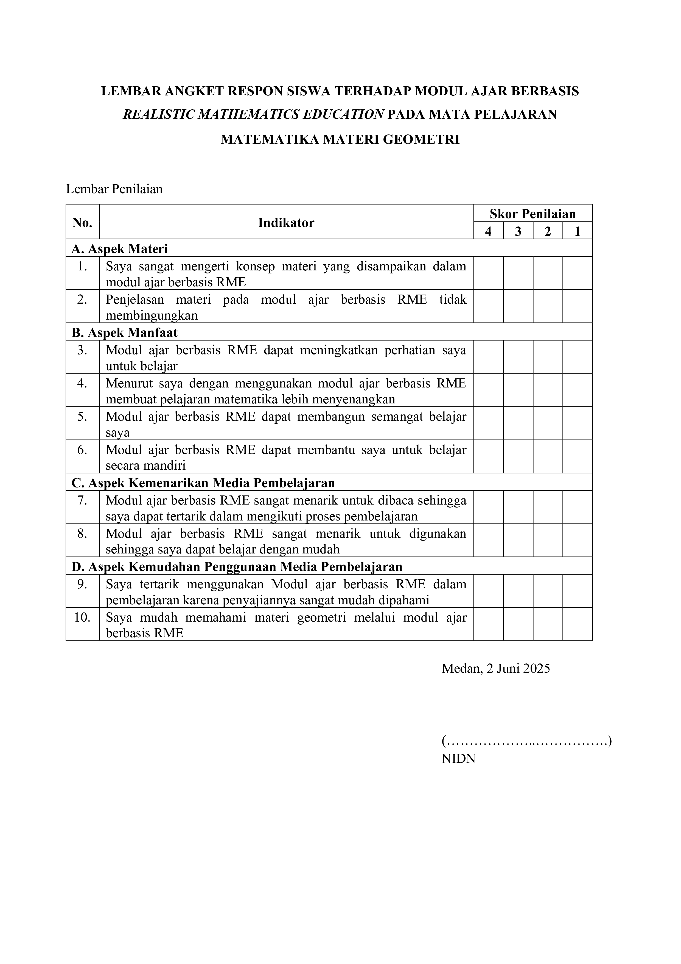

Sambungan A.1 Instrumen Uji Coba

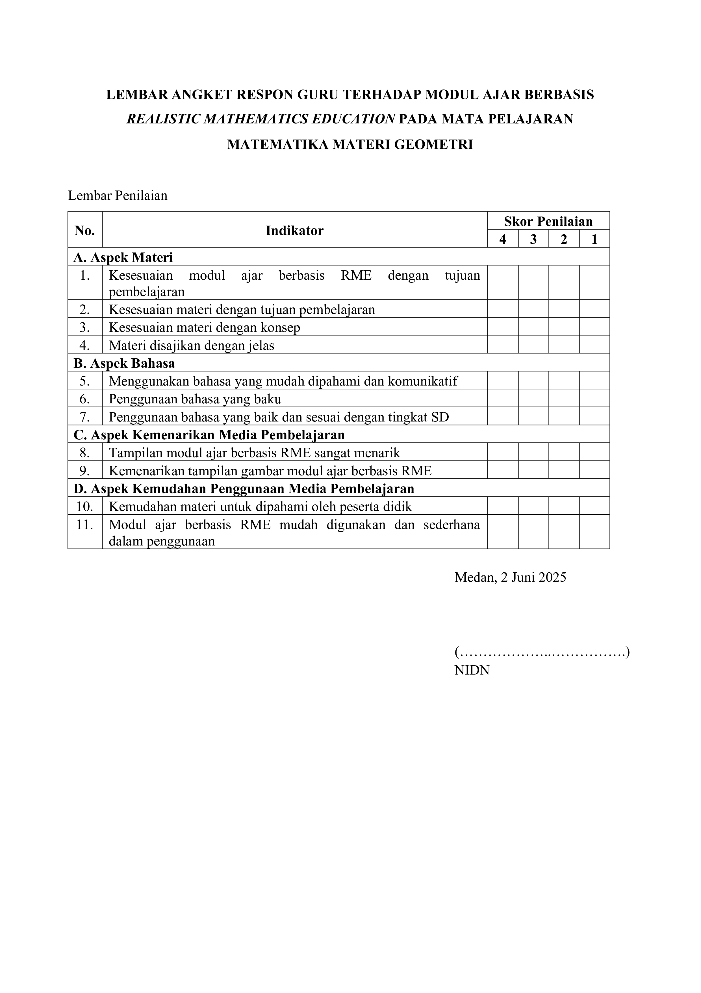

A.2 Data Hasil Uji Coba Instrumen

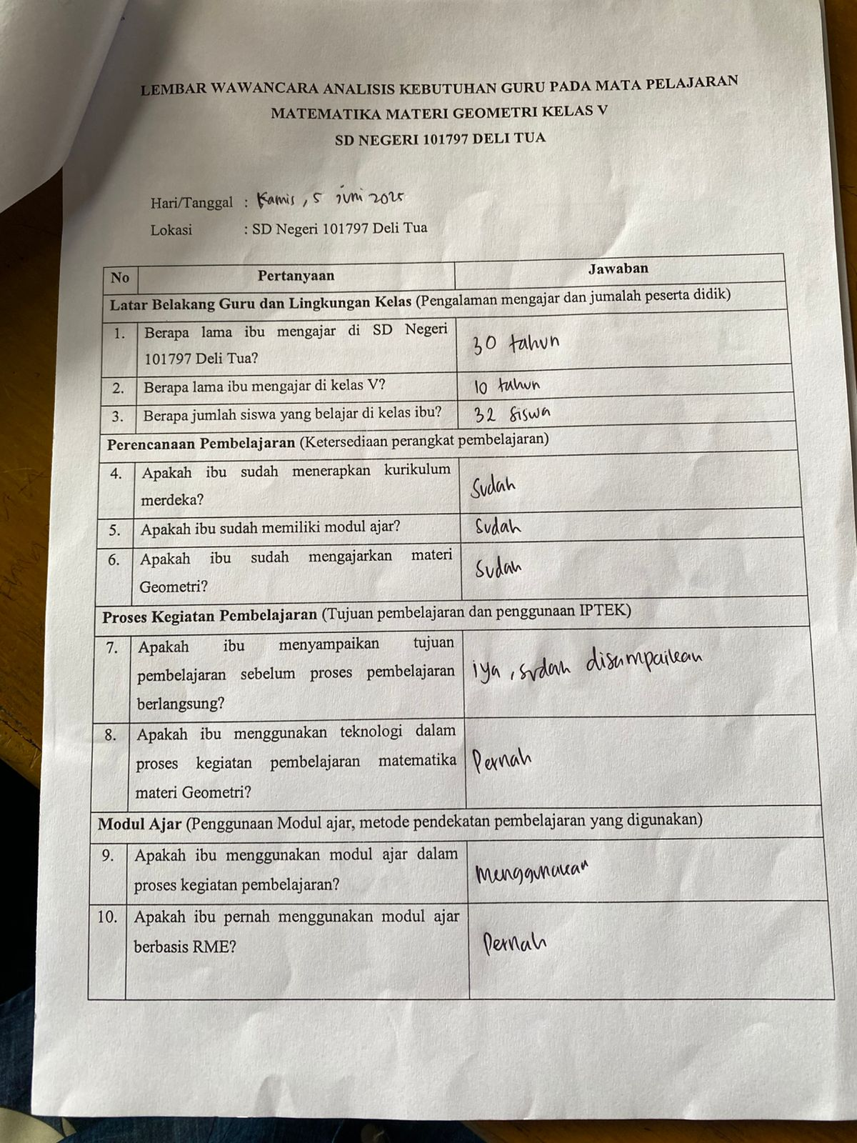

Sambungan A.2 Data Hasil Uji Coba Instrumen

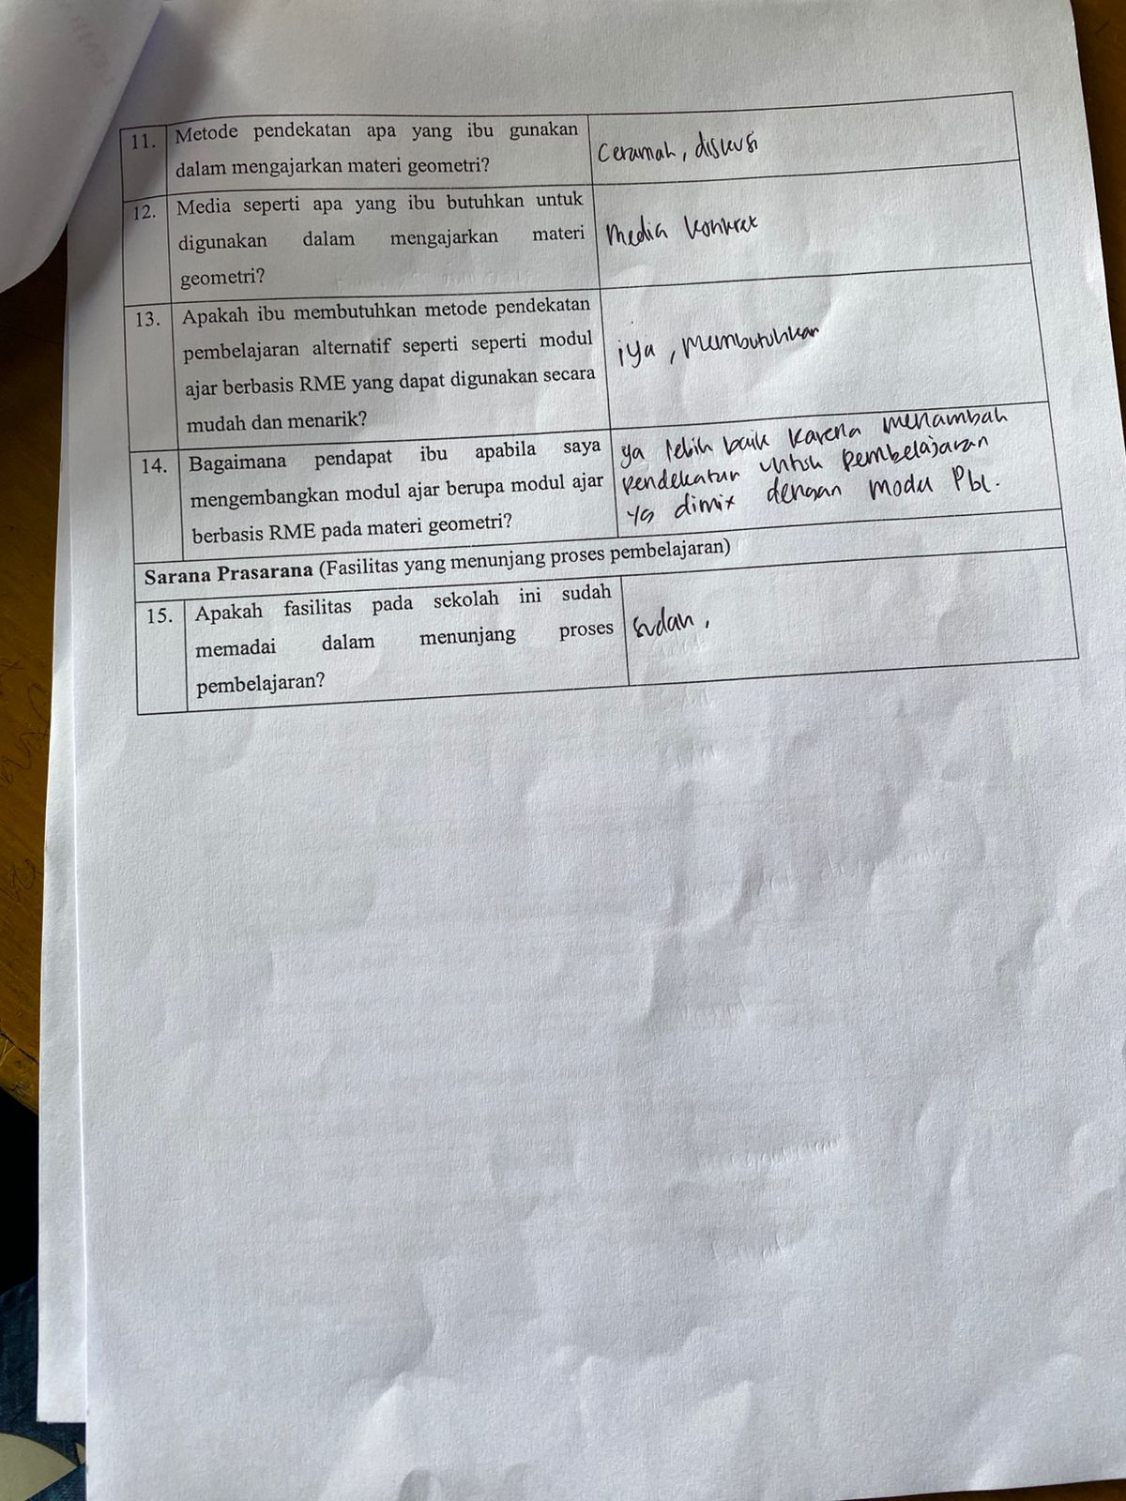

Sambungan A.2 Data Hasil Uji Coba Instrumen

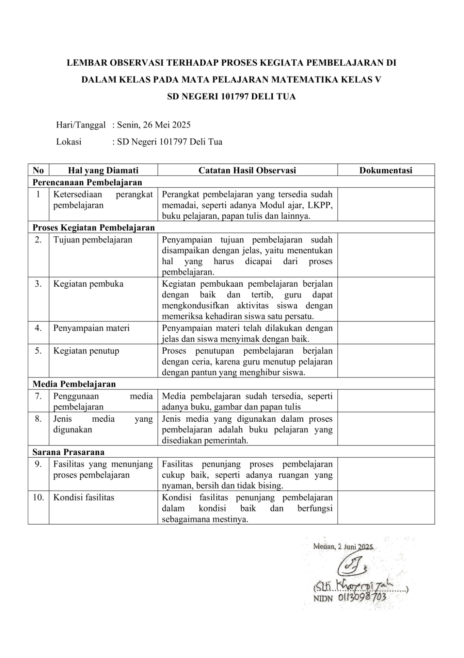

Sambungan A.2 Data Hasil Uji Coba Instrumen

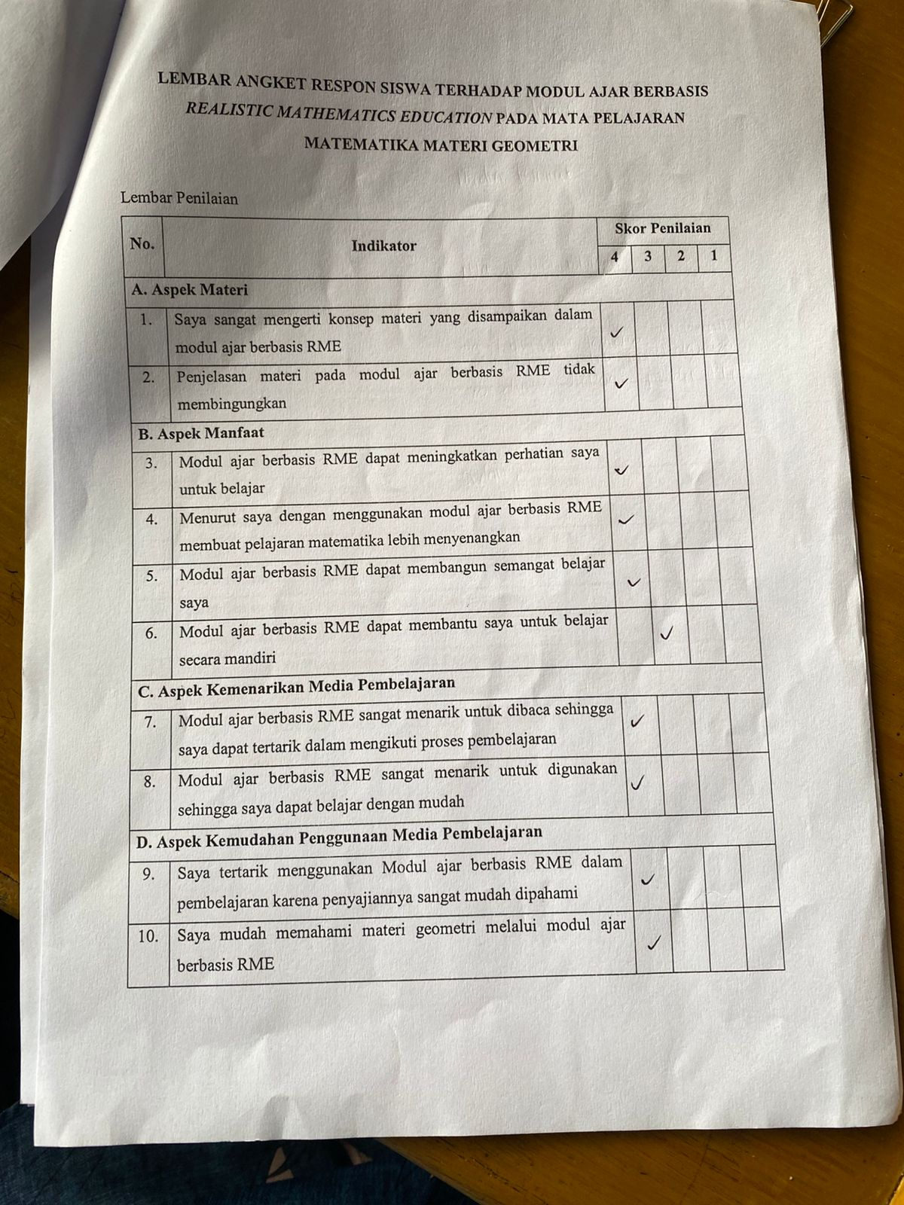

Sambungan A.2 Data Hasil Uji Coba Instrumen

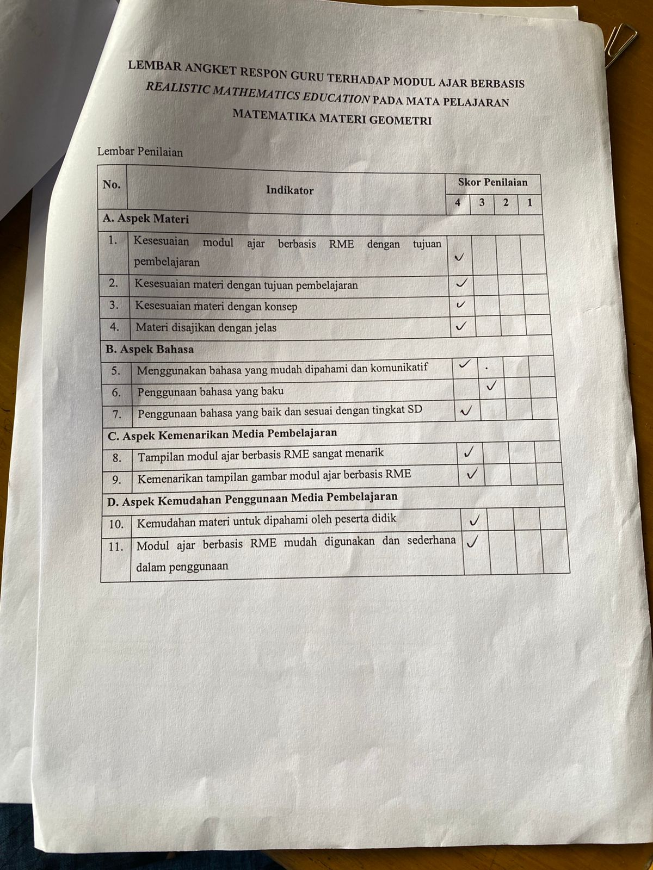

A.3 Instrumen Penelitian

Sambungan A.3 Instrumen Penelitian

Sambungan A.3 Instrumen Penelitian


Bagian I. Identitas dan Informasi mengenai Modul
87
Kode Modul Ajar |  | -
Kode ATP Acuan |  | -
Nama Penyusun/Institusi/Tahun |  | Siti Aisyah/  SD Negeri 101797 Deli Tua/2025
Jenjang Sekolah |  | Sekolah Dasar (SD)
Mata Pelajaran |  | Matematika
Fase/Kelas |  | B/V (Lima)
Elemen |  | Geometri
Unit |  | Bangun Datar
Alokasi Waktu (menit) |  | 2 x 35 menit / 2 JP
Jumlah Pertemuan |  | 2
KOMPETENSI AWAL
Siswa mengetahui bentuk-bentuk bangun datar, fokus pada luas segitiga, segiempat, segibanyak dan lingkaran.
Profil Pelajar Pancasila |  | - Beriman, Bertakwa Kepada Tuhan Yang Maha Esa dan, Berakhlak Mulia: Berdoa sebelum belajar dan bersikap sopan santun.  - Mandiri: Peserta didik mengerjakan tugas individu kemampuan masing-masing.  - Kreatif: Saat peserta didik menyajikan hasil diskusi bersama teman sekelompok.  - Bernalar kritis: Peserta didik mampu menyelesaikan permasalahan bentuk-bentuk bangun datar dan menentukan luasnya.
Sarana dan Prasarana |  | -
Target Peserta Didik |  | Peserta didik regular/tipika: umum, tidak ada kesulitan dalam mencerna dan memahami materi ajar.
Model Pembelajaran |  | Problem Basid Learning (PBL)
Metode Pembelajaran |  | Pendekatan berbasis Realistic Mathematics Education (RME)
KOMPONEN INTI
TUJUAN PEMBELAJARAN |  | 1. CAPAIAN PEMBELAJARAN  Pada akhir Fase B, peserta didik dapat mendeskripsikan ciri berbagai bentuk bangun datar (segitiga, segiempat, segi banyak, dan lingkaran). Mereka dapat menghitung luas bangun segitiga, segiempat, segibanyak, dan lingkaran dengan baik dan tepat.  2. TUJUAN PEMBELAJARAN  Tujuan pembelajaran pada materi bangun datar dapat dirumuskan sebagai berikut:  - Siswa dapat membedakan macam-macam bangun datar segitiga, segiempat, segibanyak dan lingkaran dengan benar.  - Siswa dapat menghitung luas dari bangun datar segitiga, segiempat, segibanyak dan lingkaran.
PEMAHAMAN BERMAKNA |  | Siswa dapat mengenal sifat-sifat dan menghitung luas persegi, persegi panjang, segi banyak, sama lingkaran.
LANGKAH PEMBELAJARAN
Langkah kegiatan pembelajaran ditulis secara berurutan sesuai dengan durasi waktu yang direncanakan, meliputi tiga tahap, yakni pendahuluan, inti, dan penutup:
Sintak RME | Kegiatan Pembelajaran |  | Alokasi waktu
Kegiatan Pendahuluan | - Guru membuka kelas dengan mengucapkan salam dan menanyakan kabar peserta didik  - Guru dan peserta didik berdoa sebelum memulai kegiatan pembelajaran  - Guru mengkondisikan peserta didik dengan menanyakan kabar dan memeriksa kehadiran peserta didik sebagai bentuk sikap disiplin.  - Guru memberikan apersepsi dengan mengingatkan kembali tentang materi sebelumnya.  - Guru menghubungkan materi yang akan dipelajari dengan pengalaman siswa dengan materi sebelumnya.  - Guru menyajikan gambar bangun datar yang ada di sekitar.  - Guru bertanya kepada peserta didik: “Setelah kalian amati coba sebutkan bangun datar apa saja yang ada di sekolah?.  - Siswa diberikan kesempatan untuk menjawab pertanyaan tersebut.  - Guru mengkonfirmasi jawaban peserta didik.  - Guru memotivasi peserta didik agar bersemangat mengikuti pembelajaran.  - Siswa mendapat informasi dari guru manfaat pembelajaran yang akan dilakukan.  - Guru menyampaikan elemen dan tujuan pembelajaran. |  | 15 menit
Kegiatan Inti | Memahami masalah kontekstual  - Siswa melakukan pengamatan berkaitan dengan bangun datar, segitiga, segiempat, segibanyak dan lingkaran di sekitar lingkungannya  - Dimulai dengan masalah nyata yang relevan dengan bangun datar. Ini membantu siswa memahami konsep secara konkret sebelum masuk ke representasi matematis.  - Siswa mengamati gambar yang disediakan pada modul ajar tentang jenis-jenis bangun datar.  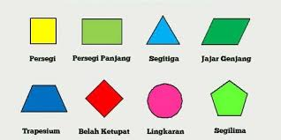  Gambar 1  - Siswa disajikan pertanyaan sesuai gambar, siswa diarahkan untuk membangun pertanyaan dari urutan gambar tersebut.  - Jika siswa mempunyai pertanyaan lain atau definisi terkait materi dipersilahkan.  Menjelaskan masalah kontekstual  - Setelah melakukan pengamatan siswa memberikan pertanyaan yang berkaitan dengan bangun datar.  Menyelesaikan masalah kontekstual  - Guru membagi siswa menjadi beberapa kelompok secara heterogen yang terdiri dari 4-6 siswa dalam setiap kelompoknya.  - Guru memberikan LKPD kepada setiap kelompok.  - Peserta didik menerima LKPD kemudian membaca dan mengamati permasalahan dalam LKPD.  - Siswa bersama kelompoknya mulai melakukan langkah-langkah sesuai LKPD yang disajikan.  - Siswa diberikan waktu untuk bertanya jika terdapat hal-hal yang belum mengerti dalam LKPD.  - Dengan bimbingan guru, siswa berdiskusi dengan kelomponya dalam memecahkan masalah yang disajikan, selangkah demi langkah sesuai dengan panduan LKPD.  Mendiskusikan Jawaban  - Siswa melakukan diskusi dalam kelompok masing-masing berdasarkan petunjuk yang ada dalam LKPD.  - Siswa diberi kesempatan untuk menjelajahi dan membaca sumber lain guna meningkatkan pemahaman mengenai bangun datar segi empat.  - Siswa diberi kesempatan untuk bertanya saat guru memonitor setiap kelompok secara bergantian dan memberikan bimbingan jika kelompok mengalami kendala selama menggunakan LKPD.  - Setelah menganalisis, siswa berdiskusi dengan kelompoknya untuk menentukan jenis-jenis bangun datar yang ditemukan dari langkah-langkah dalam LKPD.  - Siswa berdiskusi dengan kelompok dan dengan bimbingan guru untuk mengisi LKPD.  - Guru mengingatkan jangan lupa untuk menulis kesimpulan di dalam LKPD dari hasil diskusi kelompok masing-masing. |  | 60 menit
Kegiatan penutup | Menarik kesimpulan  - Siswa menyimpulkan tentang pembelajaran yang diperoleh hari ini dari guru.  Refleksi dan Umpan Balik  - Siswa mendapatkan refleksi tentang belajar hari ini.  - Siswa menerima asesmen formatif yang dikerjakan secara mandiri untuk mengukur ketercapaian tujuan pembelajaran yang telah dilaksanakan.  - Siswa diberi tugas remedial bagi yang mendapat nilai kurang dari KKTP dan tugas pengayaan kepada siswa.  - Guru mengajak siswa mengakhiri pembelajaran dengan berdo'a.

Pengantar Materi

Pernahkan anda memperhatikan benda-benda disekitar, tanpa disadari setiap hari kita menjumpai benda-benda yang memiliki berbagai bentuk. Coba perhatikan benda yang ada disekitarmu saat ini, adakah yang memiliki bentuk permukaan seperti bangun datar segitiga, segiempat atau lingkaran? Jika menemukan kriteria benda tersebut, coba sebutkan apa nama bentuk permukaan benda yang anda amati!
Perhatikan gambar berikut! Dalam kehidupan sehari-hari sering dijumpai benda-benda yang memiliki permukaan seperti bangun datar berikut ini.


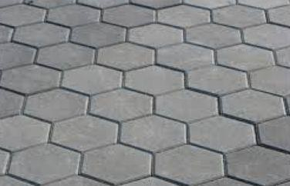
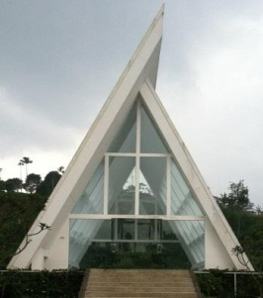

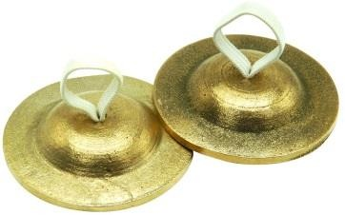

Bangunan Alat musik simbal Pigura Konblok
Gambar 1 Gambar 2 Gambar 3 Gambar 4

Gambar 1 yaitu bangunan yang memiliki bentuk permukaan seperti segitiga. Pada gambar 2 yaitu simbal memiliki bentuk permukaan seperti lingkaran. Pada gambar 3 berupa pigura suatu lukisan yang memiliki bentuk permukaan seperti Segiempat. Sedangkan pada gambar 4 yaitu konblok memiliki banyak segi yang beraturan atau disebut segibanyak. Bentuk pada gambar tersebut merupakan bangun datar.

Pertemuan pertama
- Mengenal Bangun Datar
Secara sederhana bangun datar adalah bangun yang dapat digambar pada bidang datar atau gambar dengan dimensi dua. Maksud dari dimensi dua yaitu mempunyai panjang dan lebar namun tidak mempunyai tinggi ataupun tebal. Bangun datar merupakan bagian dari bidang datar yang dibatasi oleh garis-garis lurus atau lengkung. Anda dapat menyimpulkan sendiri apa itu bangun datar dengan menggunakan kalimat sendiri.
Pengelompokkan bangun datar dapat dilihat dari jumlah sisi pembentuk suatu bangun datar. Bangun datar yang dibentuk dari 3 sisi yang bisa disebut dengan segitiga. Bangun datar yang terbentuk dari 4 sisi disebut juga dengan segiempat. Begitu pula jika dibentuk dari 5 sisi dinamakan segilima dan seterusnya. Lihat gambar di bawah ini untuk memahami konsep sisi bangun datar.
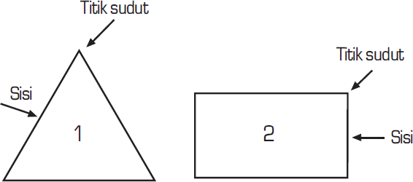

Gambar 1 di atas menunjukkan bahwa bangun datar tersebut memiliki 3 sisi yang disebut dengan segitiga, sedangkan pada gambar ke-2 memiliki 4 sisi yang disebut dengan segiempat. Untuk lebih memahami pengelompokkan bangun datar, coba perhatikan gambar-gambar di bawah ini.
4
8
11
2
9
12
3
7
1
10

5

Diskusikan dengan 3-4 orang temanmu, kelompokkan bangun datar di atas berdasarkan banyaknya sisi yang membentuk bangun tersebut. Ada berapa kelompok yang anda temukan?

Berikut ini diberikan sekumpulan benda-benda bangun datar. Coba amati dan kelompokkan bangun datar berikut ini.

H

E
D
G
B
I
C
A

Ada berapa kelompok bangun datar di atas?

Penggelompokkan bangun datar dapat dibedakan berdasarkan bentuknya yang sama, maupun dari jumlah banyaknya sisi yang membentuk bangun datar tersebut.

- Mengenal Jenis-Jenis Bangun Datar
Bangun datar berdasarkan banyak sisinya dibedakan menjadi:
- Segitiga
Segitiga adalah bangun datar yang memiliki sisi sebanyak 3 dan memiliki 3 titik sudut. Segitiga masih banyak lagi jenisnya. Berdasarkan panjang sisi segitiga dibedakan menjadi tiga yaitu segitiga samasisi, segitiga samakaki, dan segitiga sembarang. Sedangkan berdasarkan besarnya sudut segitiga dibedakan menjadi tiga yaitu segitiga lancip, segitiga siku-siku, dan segitiga tumpul. Namum materi tentang jenis segitiga ini akan dibahas lebih lanjut pada pelajaran selanjutnya.
Di kehidupan sehari-hari sering kita jumpai benda yang memiliki bentuk permukaan seperti segitiga. Coba perhatikan gambar di bawah ini, benda-benda yang memiliki bentuk permukaan segitiga.

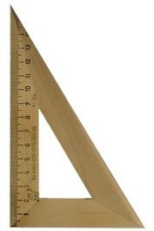
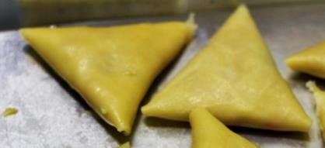
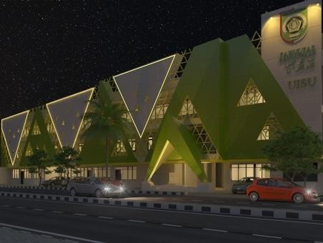

Gambar 5. Bangunan, penggaris, dan kue

- Segiempat
Segiempat adalah bangun datar yang memiliki sisi sebanyak 4 dan memiliki 4 titik sudut. Segiempat yang sering dipelajari adalah yang memiliki sisi beraturan yaitu terdiri dari persegi, persegi panjang, jajar jenjang, belah ketupat, layang-layang, dan trapesium. Sedangkan pada trapesium berdasarkan panjang sisinya dibedakan menjadi 3 yaitu trapesium sama kaki, trapesium siku-siku, dan trapesium sembarang. Pembahasan lebih lanjut pokok bahasan segiempat akan disampaikan pada BAB selanjutnya. Sebagai contoh dalam sebuah ruang seperti pada gambar di bawah ini terdapat beberapa bentuk bangun datar segi empat. Coba anda cermati gambar berikut, benda apa saja yang memiliki permukaan segiempat.

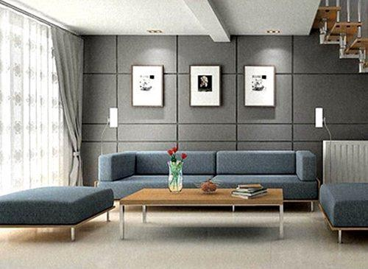

Gambar 6. Ruang tamu

- Lingkaran
Lingkaran adalah bangun datar yang berbentuk bulat.

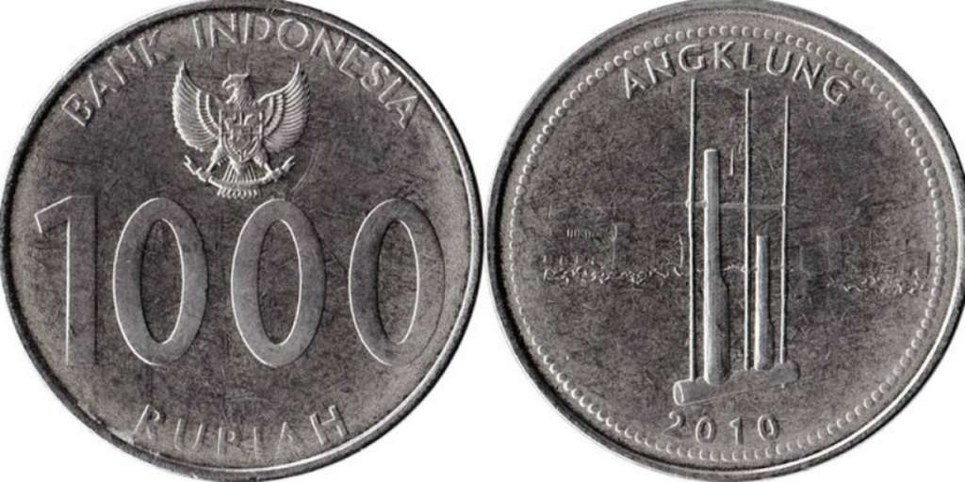

Gambar 7. Uang Logam

Uang logam merupakan contoh benda yang berbentuk lingkaran.
Lingkaran adalah tempat titik-titik yang berjarak sama dengan satu titik tertentu. Yang dimaksud titik tertentu adalah titik pusat lingkaran.
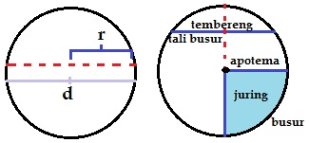

Lingkaran memiliki beberapa unsur yang terdiri dari:
  - Titik pusat (P) : Titik yang menjadi pusat lingkaran yang terletak tepat di tengah lingkaran.
  - Jari-jari (r) : jarang antara pusat lingkaran dengan titik pada lingkaran.
  - Diameter (d) : garis yang menghubungkan dua titik pada lingkaran melalui titik pusat.
  - Busur lingkaran : garis berbentuk melengkung pada tepian lingkaran.
  - Tali busur: garus yang menghubungkan dua titik pada lingkaran.
  - Juring lingkaran: daerah yang dibatasi oleh busur dan dua jari-jari lingkaran.
  - Tembereng: daerah yang dibatasi oleh busur dan tali busur.
  - Apotema: garus yang menghubungkan titik pusat dengan tali busur (tegak lurus dnegan tali busur).

- Segibanyak
Segibanyak merupakan kurva sederhana tertutup yang dibentuk dari segmen-segmen garis. Segmen garis ini disebut juga dengan sisi. Segitiga dan segi empat juga sudah termasuk segibanyak, karena segi banyak minimal dibentuk dari 3 sisi. Namun, dalam hal ini karena segitiga dan segiempat sering dijumpai dan memiiki berbagai jenis sehingga dalam modul ini dibahas secara terpisah. Segibanyak yang dimaksud disni dimulai dari segilima, segienam, dan setrusanya hingga segi-n.
Pernahkah anda melihat taman atau halaman rumah yang sudah dikonblok. Coba amati bentuk permukaan konblok ada yang berbentuk segi enam seperti pada gambar dibawah ini.

Gambar 7. Konblok segienam
Segi banyak adalah bangun yang dibatasi oleh garis-garis lurus dan membentuk area tertutup. Jumlah sisi dan sudut pada segi banyak selalu sama. Misalnya, segitiga memiliki 3 sisi dan 3 sudut, sedangkan segiempat memiliki 4 sisi dan 4 sudut. Segi banyak terbagi menjadi dua, yaitu segi banyak beraturan dan segi banyak tidak beraturan. Segi banyak beraturan memiliki semua sisi yang sma panjang dan semua sudut yang sama besar. Contohnya adalah segitiga sama sisi, persegi, dan segi lima beraturan. Sedangkan segi banyak tidak beraturan memiliki sisi dan sudut yang tidak sama panjang. Contohnya adalah segitiga sembarang atau segiempat sembarang.

Latihan
  - Berilah masing-masing 2 contoh dalam kehidupan sehari-hari tentang titik, garis, bidang dan sudut terutama dalam lingkungan sehari-hari siswa?
  - Buatlah sketsa gambar ruang kelas, kemudian tulislah 2 pasangan garis yang sejajar, berpotongan dan bersilangan pada sketsa gambar yang anda buat tersebut!
  - Sebutkan 2 contoh sudut yang ada di sekitar anda?

Pertemuan Kedua
Pertanyaan pemantik | 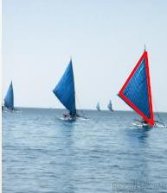  Berdasarkan gambar di samping, dapatkah anda menyimpulkan gambar tersebut?
- Kegiatan
- Peserta didik dipandu guru mempersiapkan kelas agar lebih kondusif untuk proses belajar mengajar dengan mengecek kebersihan ruang kelas.
- Guru mempersilahkan salah satu peserta didik memberi aba-aba untuk memulai pembelajaran dengan salam dan do’a sebagai bentuk rasa syukur kepada Tuhan yang Maha Esa.
- Guru menjawab salam kepada peserta didik dengan pantun.
Jalan-jalan ke Danau Toba Tidak lupa membeli mangga
Wa’alaikumsalam untuk semua Bertemu kembali dengan bu Aisya yang cantik nan jelita
- Guru mengkondisikan peserta didik dengan menanyakan kabar dan memeriksa kehadiran peserta didik sebagai bentuk sikap disiplin.
- Apersepsi
Guru memberikan apersepsi dengan mengingatkan kembali materi tentang geometri bangun datar.
- Guru melakukan evaluasi terkait sejauh mana pemahaman peserta didik terkait materi prasyarat.
- Guru memberikan pertanyaan pemantik melalui modul ajar, yang ditunjukkan dengan pertanyaan Perhatikan gambar berikut. Gambar ini adalah gambar layar perahu yang sering dijumpai di laut.
- Apa yang bisa kalian maknai dari layar perahu tersebut?”
- Guru memandu agar diskusi terbuka menjadi aktif dalam menjawab pertanyaan pemantik.
- Mengorganisasi peserta didik dan menanya
- Guru membagi peserta didik menjadi beberapa kelompok secara heterogen yang terdiri dari 4-6 peserta didik dalam setiap kelompoknya.
- Guru memberikan LKPD kepada setiap kelompok.
- Peserta didik menerima LKPD kemudian membaca dan mengamati permasalahan dalam LKPD.
- Peserta didik melakukan diskusi dalam kelompok masing-masing berdasarkan petunjuk yang ada dalam LKPD.
- Peserta didik diberi kesempatan untuk menjelajahi dan membaca sumber lain guna meningkatkan pemahaman mengenai dilatasi.
- Peserta didik diberi kesempatan untuk bertanya saat guru memonitor setiap kelompok secara bergantian dan memberikan bimbingan jika kelompok mengalami kendala selama menggunakan LKPD.
- Setiap kelompok menyelesaikan LKPD berdasarkan hasil diskusi.
- Peserta didik memaparkan hasil diskusi secara bergantian dalam kelompok. Presentasi diwakilkan oleh setiap kelompok sesuai dengan jumlah permasalahan yang disajikan dalam LKPD.
- Guru mengarahkan kelompok lain untuk bertanya mengenai hasil presentasi dari kelompok lain.
- Evaluasi Pengalaman Belajar
- Peserta didik yang lain dan guru memberikan tanggapan dan menganalisis hasil presentasi meliputi tanya jawab untuk mengkonfirmasi, memberikan tambahan informasi, melengkapi informasi ataupun tanggapan lainnya.
- Peserta didik diberikan penguatan oleh guru selama proses pembelajaran untuk mencegah terjadinya miskonsepsi.
- Peserta didik menerima konfirmasi, dan apresiasi atas partisipasinya dari guru.
- Kegiatan Penutup
- Peserta didik menyimpulkan tentang pembelajaran yang diperoleh hari ini dari guru.
- Peserta didik mendapatkan refleksi tentang belajar hari ini.
- Peserta didik menerima asesmen formatif yang dikerjakan secara mandiri untuk mengukur ketercapaian tujuan pembelajaran yang telah dilaksanakan.
- Peserta didik menerima hasil nilai dari semua aspek penilaian (tes afektif, kognitif (formatif), dan psikomotorik).
- Peserta didik diberi tugas remedial bagi yang mendapat nilai kurang dari KKTP dan tugas pengayaan kepada peserta didik yang mendapatkan nilai di atas atau sama dengan KKTP.
- Peserta didik diberitahu tentang materi dan kegiatan pembelajaran yang akan dipelajari pada pertemuan selanjutnya.
- Peserta didik mengakhiri kegiatan pembelajaran dengan doa dan salam.
- Guru menjawab salam dan mengakhiri dengan pantun.
Merah merona batik dibajunya
Pergi ke dapur memasak bolu
Sampai jumpa di pertemuan berikutnya
Salam semangat selalu

- Refleksi Guru
- Apakah pelaksanaan pembelajaran sudah sesuai dengan perencanaan?
- Apakah metode pembelajaran yang digunakan sesuai untuk mencapai tujuan pembelajaran?
- Apakah asesmen yang diberikan kepada peserta didik sudah sesuai untuk mengukur ketercapaian tujuan pembelajarn?
- Apakah sarana dan prasarana pembelajaran sudah menunjang proses pembelajaran?
- Seberapa persenkah peserta didik mengikuti pembelajaran dengan baik?
- Apakah kesulitan/kendala yang dialami saat proses pembelajaran?
- Perbaikan apa sajakah yang harus dilakukan?

- Refleksi Peserta Didik
- Pada topik manakah yang menurut anda paling mudah dalam pembelajaran kali ini?
- Bisakah anda mengerjakan semua asesmen?
- Apakah anda dapat memahami konsep geometri bangun datar?
- Apakah anda dapat memahami materi yang dijelaskan oleh guru?
- Jika anda diminta untuk memberikan bintang 1 sampai 5, berapa bintang akan anda berikan pada usaha yang telah anda lakukan?

- Remedial dan Pengayaan
- Remedial diberikan kepada peserta didik yang pemahamannya masih di bawah KKTP (Kriteria Ketercapaian Tujuan Pembelajaran).
- Pengayaan diberikan untuk menambah wawasan peserta didik mengenai materi pembelajaran yang didapat, diberikan kepada peserta didik yang telah mencapai KKTP atau diatas KKTP.

- Lampiran
- LKPD
- Istrumen Penilaian: Lembar Penilaian afektif, psikomotorik dan tes formatif.

ASESMEN
- Kriteria penilaian LKPD
Observasi unjuk kerja selama proses pembelajaran melalui LKPD. Rubrik asesmen performa:

Kriteria | Skor
Kriteria | 4 | 3 | 2 | 1
Kesesuaian menuliskan sifat sifat bangun datar persegi dan persegi panjang. | Menulis lebih dari dua sifat sifat persegi dan persegi panjang dengan benar dan tepat. | Menulis dua sifat persegi dan persegi panjang dengan benar dan tepat. | Menuliskan satu sifat persegi dan persegi panjang dengan benar dan tepat. | Tidak menuliskan jawaban atau menuliskan jawaban tetapi salah semua karena masih bingung sehingga perlu bimbingan guru.
Ketepatan menuliskan persamaan / perbedaan persegi dan persegi panjang. | Menulis dua persamaan / perbedaan persegi dan persegi panjang dengan benar dan tepat. | Menulis satu persamaan / perbedaan persegi dan persegi panjang dengan benar dan tepat. | Menulis satu persamaan / perbedaan persegi dan persegi panjang tetapi kurang tepat. | Tidak menuliskan jawaban atau menuliskan jawaban tetapi salah semua karena masih bingung sehingga perlu bimbingan guru.

$$Skor=\frac{jumlah skor yang diperoleh}{jumlah skor maksimal} x 100\%$$

- Kriteria penilaian tes tertulis
Tes tertulis melalui lembar tes formatif. Pedoman penskoran tes tertulis :

No | Indikator jawaban | Skor
1 | Soal no 1 benar | 5
2 | Soal no 2 benar | 5
3 | Soal no 3 benar | 5
4 | Soal no 4 benar | 5
5 | Soal no 5 benar | 5
 | Jumlah | 25

$$Skor=\frac{jumlah skor yang diperoleh}{jumlah skor maksimal} x 100\%$$

Mengetahui, Medan, 26 Mei 2025
Kepala SDN…………… Guru Kelas 5

(___________________) (____________________)

LEMBAR KERJA PESERTA DIDIK
(LKPD)
MATERI GEOMETRI BERBASIS RME

NAMA:
KELAS:
KATAPENGANTAR

Assalamu’alaikumWarahmatullahiWabarakatuh. Puji dansyukur kehadirat Allah SWT, yang telah melimpahkan nikmat dan karunia-Nya sehingga penulis dapat menyelesaikan LKPD ini dengan baik. LKPD ini membahas Materi Geometri Berbasis RME. LKPD penulis hadirkan dengan tujuan untuk mempermudah peserta didik dalam memahami materi. Di LKPD, juga disediakan penjelasan mengenai materi prasyarat yang harus dipahami sebelum mempelajari materi. peserta didik diharapkan mampu memahami, mengidentifikasi, menganalisis, merekonstruksi, memodifikasi secara terstruktur materi matematika secara bermakna dalam menyelesaikan permasalahan dari suatu sistem pemodelan matematika dan permasalahan praktis di kehidupan sehari-hari. Selain membahas materi, modul ini juga menyediakan soal-soal evaluasi yang berupa tes formatif dan uji kompetensi, dengan tujuan untuk mengukur kemampuan yang dimiliki peserta didik setelah mempelajari materi.
Akhir kata penulis mengucapkan terima kasih kepada pihak yang sudah membantu kelancaran dalam pembuatan modul ini. Penulis mengakui masih banyak kekurangan dan kesalahan dalam pembuatan modul ini. Penulis sangat mengharapkan kritik dan saran yang membangun untuk perbaikan dan kesempurnaan modul ini. Wassalamu’alaikum Warahmatullahi Wabarakatuh.

CAPAIAN PEMBELAJARAN

- Menganalisis Geomatri bangun datar dalam kehidupan sehari-hasri menggunakan Modul Ajar Berbasis RME.
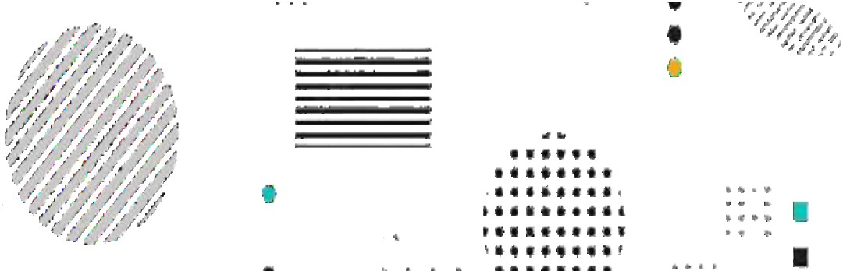

- Menyelesaikan masalah yang berkaitan dengan bangun datar geometri (sifat-sifat bangun datar, jenis-jenis bangun datar)

LKPD 1

INDIKATOR

TUJUAN PEMBELAJARAN

Melalui pembelajaran Bangun Datar Geometri berbasis RME (Realistic Mathematic Education) dan metode diskusi kelompok dengan bantuan LKPD, peserta didik diharapkan terlibat aktif, disiplin dan bekerjasama dalam kegiatan pembelajaran, sehingga mampu:
- Mengamati dan menentukan berbagai bentuk bangun datar (segitiga, segiempat, segibanyak, dan lingkaran)
- Dapat menganalisis ciri-ciri setiap bangun datar dengan benar.
- Mampu menentukan jenis-jenis bangun datar.
- Mampu menerapkan konsep bangun datar dalam kehidupan sehari-hari.

Peserta Didik mampu menganalisis ciri-ciri setiap bangun datar (segitiga, segi empat, segi banyak, dan lingkaran)

PETUNJUK PENGGUNAAN LKPD

- Bacalah LKPD dengan teliti dan cermati materi yang terdapat dalam LKPD.
- Diskusikan dengan teman sekelompokmu dalam menyelesaikan masalah.
- Pahami setiap langkah-langkah kegiatan yang terdapat pada LKPD.
- Diskusikan dengan teman sebangku dan kerjakan latihan secara mandiri. Jika mengalami kesulitan dalam mempelajari LKPD tanyakan pada gurumu tetap berusaha semaksimal mungkin.

Melalui kegiatan berikut ini, kalian akan dibimbing untuk dapat mencermati LKPD tersebut

PENERAPAN KONSEP BANGUN DATAR DALAM KEHIDUPAN SEHARI-HARI

Konsep bangun datar banyak ditemui dalam kehidupan sehari-hari. Bentuk-bentuk seperti persegi, persegi panjang, segitiga, lingkaran, dan lainnya bisa kita lihat di sekitar kita, mulai dari bentuk meja, pintu, jendela, hingga motif lantai.
Penerapan bangun datar juga sangat penting dalam bidang arsitektur dan konstruksi, seperti dalam perhitungan luas dan keliling ruangan, desain bangunan, atau perhitungan kebutuhan material. Pemahaman bangun datar juga penting dalam berbagai aspek kehidupan sehari-hari, seperti dalam perhitungan luas lahan, desain taman, atau bahkan dalam pembuatan kerajinan tangan.

LANGKAH-LANGKAH
  - Simak gambar bentuk benda bangun datar.
  - Analisis gambar-gambar bangun datar tersebut berdasarkan ciri-cirinya.
  - Tuliskan jawabanmu di kolom jawaban.

TULISKAN CIRI-CIRI BANGUN DATAR BERIKUT INI

______________________________
Nilai
Nama Kelompok

No | Bangun Datar | Nama Bangun Datar | Ciri-Ciri
1. | 
2. | 
3. | 
4. | 
LANGKAH-LANGKAH
- Simak gambar-gambar bentuk benda bangun datar.
- Kelompokkan gambar-gambar tersebut sesuai bentuknya.
- Tempel gambar sesuai bentuk ke dalam kolom yang sudah tersedia.

KELOMPOKKAN GAMBAR-GAMBAR BENDA BERIKUT SESUAI DENGAN BENTUKNYA!

______________________________
Nilai
Nama Kelompok


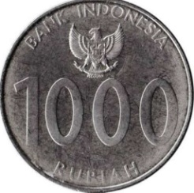
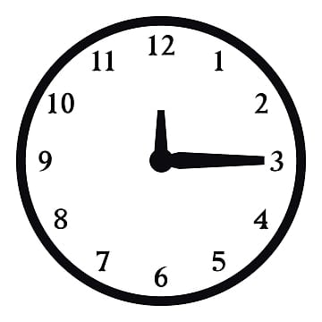

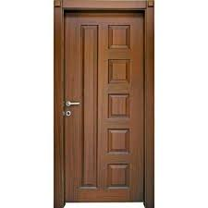
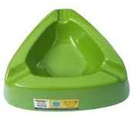


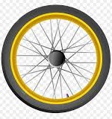

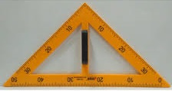

No | Bangun  Segitiga | Bangun  Segiempat | Bangun Lingkaran

LKPD 2

TUJUAN PEMBELAJARAN

Disajikan berbagai gambar bangun datar (segitiga, segiempat, segibanyak, lingkaran), peserta didik dapat menentukan luas bangun datar segitiga, segiempat, segibanyak dan lingkaran dengan tepat.
INDIKATOR

Peserta Didik mampu menentukan luas bangun datar (segitiga, segi empat, segi banyak, dan lingkaran).

PETUNJUK PENGGUNAAN LKPD

- Bacalah LKPD dengan teliti dan cermati materi yang terdapat dalam LKPD.
- Diskusikan dengan teman sekelompokmu dalam menyelesaikan masalah.
- Pahami setiap langkah-langkah kegiatan yang terdapat pada LKPD.
- Diskusikan dengan teman sebangku dan kerjakan latihan secara mandiri. Jika mengalami kesulitan dalam mempelajari LKPD tanyakan pada gurumu tetap berusaha semaksimal mungkin.

Melalui kegiatan berikut ini, kalian akan dibimbing untuk dapat mencermati LKPD tersebut

PENERAPAN KONSEP LUAS BANGUN DATAR DALAM KEHIDUPAN SEHARI-HARI

Konsep luas bangun datar memiliki banyak penerapan praktis dalam kehidupan sehari-hari, seperti menghitung luas lantai rumah, luas taman, atau luas permukaan benda. Pemahaman tentang luas juga penting dalam bidang arsitektur, konstruksi, dan bahkan dalam pembuatan barang-barang seperti layang-layang atau kertas.
Penerapan Luas Bangun Datar dalam Kehidupan Sehari-hari:
Arsitektur dan Konstruksi:
- Menghitung luas lantai, dinding, atau atap untuk keperluan perencanaan dan pembangunan rumah atau bangunan lain.
- Menentukan kebutuhan bahan, seperti ubin, karpet, atau cat, berdasarkan luas area.

Kehidupan Sehari-hari:
- Menghitung luas permukaan meja, lemari, atau benda-benda lainnya untuk keperluan dekorasi atau penyimpanan.
- Menghitung luas halaman atau taman untuk perencanaan penataan taman.
- Menghitung luas kertas atau kain untuk keperluan menjahit atau kerajinan tangan.

Bidang Lainnya:
- Menghitung luas layar televisi atau layar komputer.
- Menghitung luas permukaan wadah, seperti kotak atau toples.
- Menghitung luas permukaan benda, seperti layang-layang atau belah ketupat.

Mengapa Luas Penting?
Memahami konsep luas memungkinkan kita untuk:
- Mengukur dan membandingkan: Menentukan ukuran area yang lebih besar atau lebih kecil.
- Merencanakan dan merancang: Merencanakan desain ruangan atau benda dengan tepat sesuai kebutuhan.
- Memecahkan masalah: Memecahkan masalah yang melibatkan perhitungan luas, seperti menentukan jumlah bahan yang dibutuhkan atau area yang harus ditutupi.

Contoh Konkrit:
- Ketika akan membeli karpet untuk kamar tidur, kita perlu menghitung luas lantai kamar tidur agar bisa membeli karpet yang sesuai.
- Ketika akan mengecat dinding, kita perlu menghitung luas dinding agar bisa membeli cat yang cukup.
- Ketika akan membuat layang-layang, kita perlu menghitung luas kertas yang dibutuhkan untuk membuat layang-layang yang sesuai.

LANGKAH-LANGKAH
- Simak gambar bentuk benda bangun datar.
- Analisis gambar-gambar bangun datar tersebut berdasarkan luasnya.
- Tuliskan jawabanmu di kolom jawaban.

HITUNGLAH LUAS BANGUN DATAR BERIKUT INI
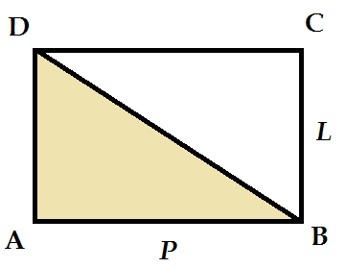
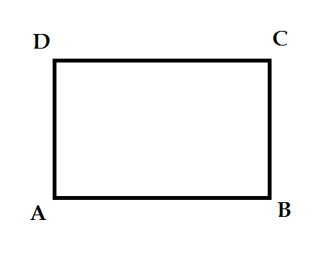
Perhatikan gambar berikut ini:

Dari gambar di atas terlihat bahwa segitiga ABD terbentuk dari persegi panjang ABCD yang dibagi menjadi 2 bagian yang sama.
Panjang = P
Lebar = L
Luas daerah persegi panjang ABCD = P x L
Luas daerah segitiga ABD = (Luas daerah persegi panjang ABCD) : 2
= (P x L) : 2
Dalam segitiga tidak ada ukuran panjang dan lebar, yang ada adalah alas dan tinggi. Misalkan:
AB = alas segitiga ABD = a
AD = tinggi segitiga ABD = t
Maka luas daerah segitiga ABD dirumuskan sebagai berikut:
= Luas daerah segitiga ABD – (AB x AD) : 2
Jadi, luas segitiga dirumuskan sebagai berikut:
Luas segitiga = (alas x tinggi) : 2
Contoh
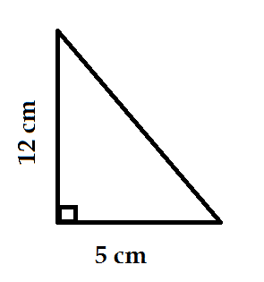
Tentukan luas segitiga berikut:
Penyelesaian:
L = (alas x tinggi)
= (5 x 12) : 2
= 60 : 2
= 30
Jadi, luas segitiga di samping adalah 30 cm².
LATIHAN

Hitunglah luas segitia berikut ini:
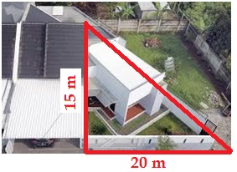
- Pak Anton memiliki sebidang tanah berbentuk segitiga. Alas tanah tersebut 20 meter dan tingginya 15 meter. Jika Pak Anton ingin menanam rumput di tanah tersebut, berapa luas tanah yang akan ditanami rumput?

Perhatikan gambar berikut ini:

Dari gambar di atas terlihat bahwa segitiga ABCD berbentuk persegi empat.
Panjang = P
Lebar = L
Luas daerah persegi panjang ABCD = P x L
Jadi, luas segiempat dirumuskan sebagai berikut:
Luas empat = panjang x lebar
Contoh

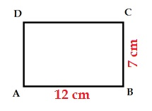
Tentukan luas segiempat berikut:
Penyelesaian:
Luas = panjang x lebar
= 12 x 7
= 84
Jadi, luas segiempat di samping adalah 84 cm².

LATIHAN
Hitunglah luas segiempat berikut ini:
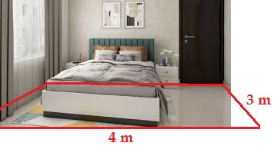
Andi memiliki sebuah kamar tidur berbentuk persegi panjang dengan panjang 4 meter dan lebar 3 meter. Berapa luas lantai kamar tersebut?

Perhatikan gambar berikut ini:


Luas lingkaran dapat dihitung menggunakan rumus L = πr², di mana L adalah luas, π (pi) adalah konstanta matematika sekitar 3,14.
dan r adalah jari-jari lingkaran. Jika yang diketahui adalah diameter lingkaran (d), maka r = d/2, dan luas lingkaran bisa dihitung dengan L = π(d/2)² = πd²/4.
Penjelasan Lebih Lanjut:
Jari-jari (r):
Jari-jari adalah jarak dari pusat lingkaran ke titik mana pun pada tepi lingkaran.
Diameter (d):
Diameter adalah jarak melintang lingkaran, melalui pusat lingkaran. Diameter adalah dua kali jari-jari (d = 2r).
π (Pi):
π adalah konstanta matematika yang menyatakan perbandingan keliling lingkaran dengan diameternya. Nilainya sekitar 3,14 atau 22/7.
Contoh
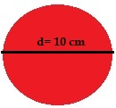
Tentukan luas lingkaran berikut:
Penyelesaian:
L = πd²/4
= π (10 cm)² / 4
= π x 100 cm / 4
= 3,14 x 25
= 78,5 cm
Jadi, luas segitiga di samping adalah 78,5 cm².
LATIHAN

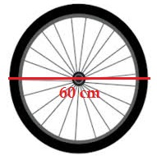
Hitunglah luas segitia berikut ini:
Deni memili sebuah roda dengan panjang diameter 60 cm. berapakah luas permukaan roda tersebut?

A.4 Data Hasil Penelitian
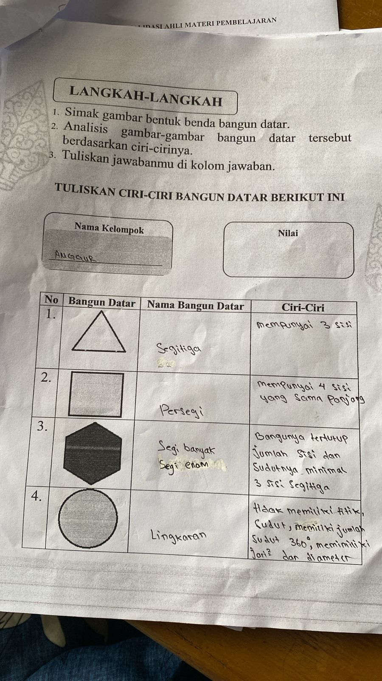

Sambungan A.4 Data Hasil Penelitian
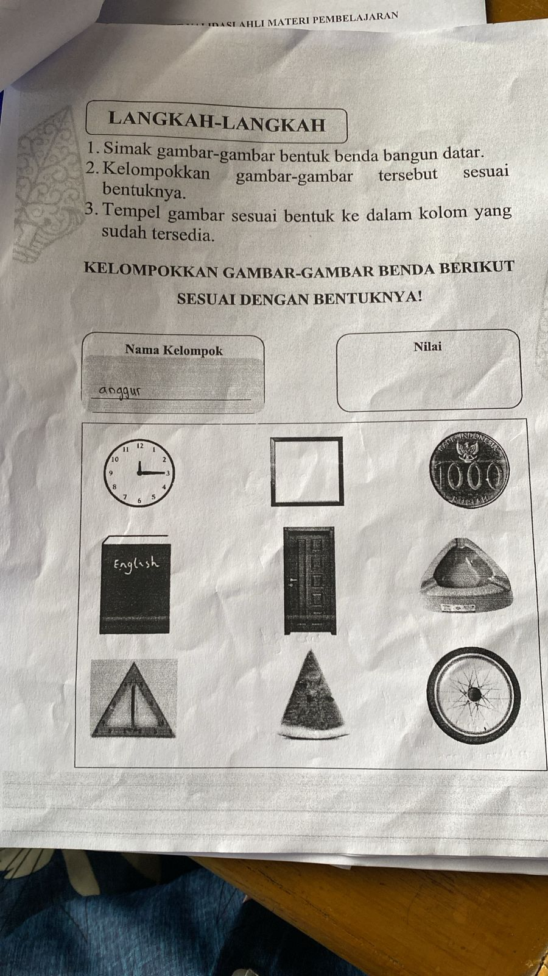

Sambungan A.4 Data Hasil Penelitian
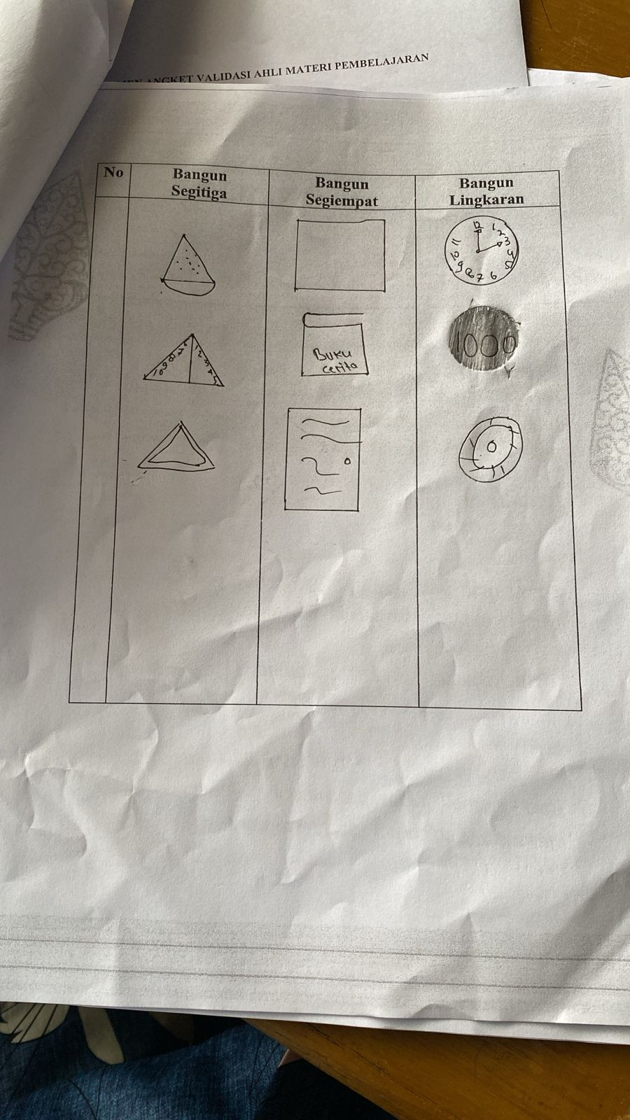

Sambungan A.4 Data Hasil Penelitian
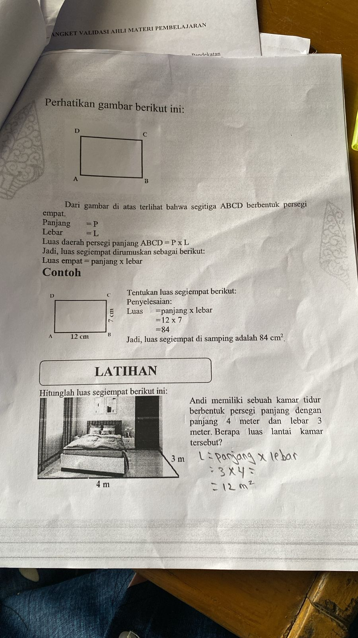

Sambungan A.4 Data Hasil Penelitian
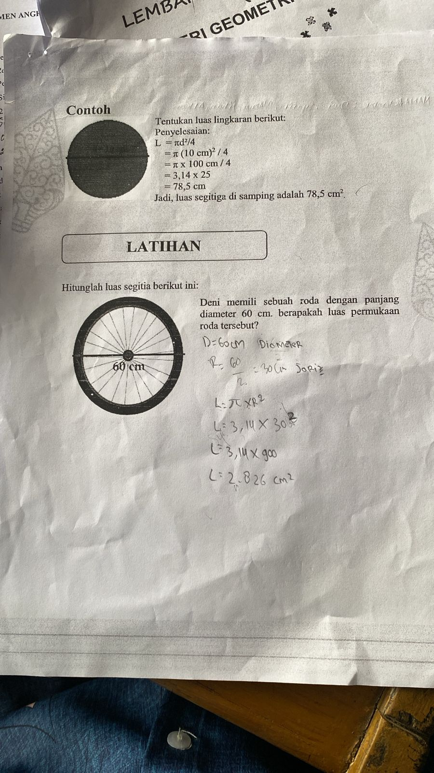
Sambungan A.4 Data Hasil Penelitian
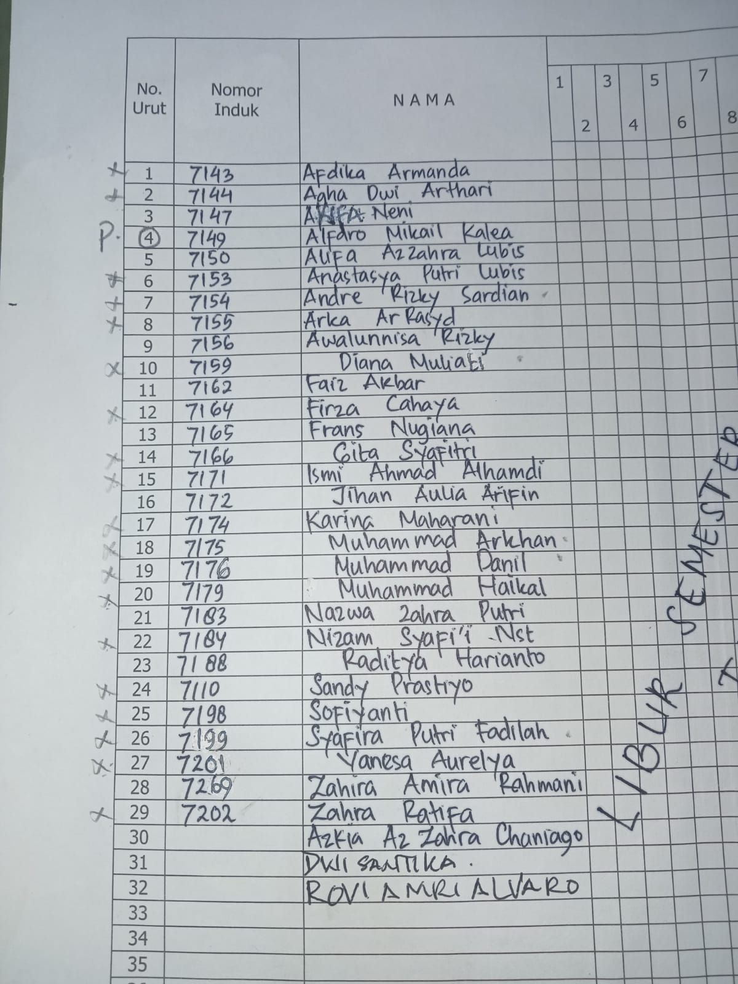

Sambungan A.4 Data Hasil Penelitian
